RESUMEN EJECUTIVO

El Proyecto “LOTIFICACIÓN RIO SAN JUAN”, registrado en el Ministerio de Medio Ambiente y Recursos Naturales con el Código 17375, ubicado en la Carretera Payita, Municipio Rio San Juan, Provincia María Trinidad Sánchez, consiste en una lotificación de 38 solares (aproximadamente de 400 m2), destinados a viviendas individuales en una extensión superficial de 20,495.55 m2, de los cuales solo 16,000.00 serán para los 38 solares, con las infraestructuras básicas de caminos de acceso, calle principal y secundarias (2,500.00 m2), aceras y contenes, drenajes pluviales, red de varios sistemas de tratamiento de aguas residuales, áreas verdes (1,500.00 m2), áreas institucionales (495.55 m2), línea de agua potable para su conexión a través de INAPA y la línea eléctrica para su conexión con EDENORTE. El Proyecto “LOTIFICACIÓN RIO SAN JUAN” se encuentra dentro del ámbito de la Designacion Catastral No. 319609551063, matricula 1400026983, Jurisdicción Inmobiliaria Municipio Rio San Juan, con una totalidad de 20,495.55 m2, Municipio Rio San Juan, Provincia María Trinidad Sánchez.

Datos del Promotor

El Promotor del proyecto es el señor Miguel Emmanuel Pérez Cedeño, portador de la cedula de identidad y electoral No. 001-1803331-5, con domicilio legal en la ciudad de Rio San Juan.

Los teléfonos de contacto del Promotor son:
- Miguel Emmanuel Pérez Cedeño: Tel: 809-977-8600
- Correo electrónico: avgiovanni73@hotmail.com

Costo de inversión

El costo total estimado de la inversión total asciende a un total de RD$ 14,831,500.00
El proyecto generara unos 30 empleos en la fase de construcción y unos 20 empleos fijos en la fase de operación.

Descripción de Las Instalaciones

El proyecto estará ubicado en la Carretera Payita, Municipio Rio San Juan, Provincia María Trinidad Sánchez. El proyecto en su conjunto ocupara un área de 20,495.55 m2, los cuales estarán distribuidos de la manera siguiente:

- ÁREA DESTINADO A LOTIFICACION 16,000.00 m2
- ÁREA DE VÍAS 2,500.00 m2
- ÁREA VERDE 1,500.00 m2
- ÁREA INSTITUCIONAL 495.55 m2
- ÁREA TOTAL 20,495.55 m2
`

El proyecto en su conjunto desarrollara 38 solares, los cuales serán dedicados por los adquirientes para viviendas unifamiliares.

La calle principal de acceso al proyecto tendrá dos carriles con un ancho de 8 m, con una longitud lineal de 750 m de longitud, esta calle tendrá superficie afirmada.

El servicio de energía eléctrica será proporcionado por las redes de EDENORTE y debido a un análisis de costo y rentabilidad del proyecto las redes interna de electrificación del proyecto serán responsabilidad de los adquirientes de cada solar, mediante contrato con EDENORTE.

El suministro de agua potable será suplido por el sistema de acueducto de INAPA, cada adquiriente de cada solar tendrá contrato con INAPA. Las aguas residuales serán tratadas mediante una planta de tratamiento.

Identificación de las acciones del proyecto susceptibles de generar impactos

Identificación de las Actividades. Se consideraron las actividades durante las etapas de construcción y operación del proyecto.

Se identificaron los impactos ambientales producidos en cada etapa del proyecto y se analizaron considerando los siguientes aspectos básicos: físicos, bióticos, socioeconómicos y perceptuales. En la Tabla 1 se identifican las acciones para las fases de construcción y operación, de acuerdo con las diferentes actividades que se realizarán durante cada una de las fases.

Tabla 1. Fases de construcción y operación.
Fase | Actividades
Construcción | Creación de las facilidades temporales
 | - Instalación de las facilidades temporales (oficinas y almacén).
 | - Manejo de los desechos sólidos.
 | - Desmantelamiento de las facilidades temporales.
 | Acondicionamiento del terreno
 | - Desmonte y limpieza de la vegetación y capa vegetal del área de construcción.
 | - Descapote o corte de material no utilizable.
 | - Replanteo.
 | - Movimiento de tierra.
 | - Disposición temporal o final de material removido
 | - Uso y mantenimiento de materiales y equipos
 | Áreas públicas
 | - Área de Recreación, Áreas Verdes entre otros.
 | Áreas para uso residencial y de servicios
 | - Lotificación de solares,.
 | - Área de servicios.
 | Infraestructura de servicios
 | - Viales internos peatonales y parqueos.
 | - Sistema abastecimiento de agua.
 | - Sistema de drenaje de las aguas pluviales.
 | - Sistema de suministro de energía.
 | - Diseño de áreas verdes y especies a utilizar.
 | - Manejo de los desechos sólidos peligrosos y no peligrosos.
 | - Uso y mantenimiento de los servicios
 | Fuerza de trabajo
 | - Contratación temporal.

Fase | Acciones
Operación | Edificaciones
Operación | - Mantenimiento.
Operación | Áreas verdes y jardines
Operación | - Mantenimiento.
Operación | Drenaje pluvial
Operación | - Mantenimiento.
Operación | Abastecimiento de agua potable
Operación | • Consumo, tratamiento y control, mantenimiento de las líneas
Operación | Suministro de energía
Operación | • Consumo y control. Mantenimiento de las líneas
Operación | Tratamiento de residuales líquidos
Operación | • Control de descargas y Mantenimiento de las unidades de tratamiento
Operación | Desechos sólidos
Operación | • Manejo, transporte y disposición
Operación | Control de vectores
Operación | • Control de plagas
Operación | Seguridad y señalizaciones
Operación | • Mantenimiento de viales y zonas de interés
Operación | Fuerza de trabajo
Operación | • Contratación permanente.

Tabla 3. Identificación de los impactos negativos y positivos para la fase de construcción.
Elemento | Impacto negativo | Impacto positivo
Al aire | - Contaminación del aire por emisión de partículas sólidas en suspensión provocada por las operaciones de los equipos pesados.  - Contaminación del aire por emisión de gases procedentes de la combustión de los equipos y maquinarias
Al relieve | 3. Modificación del relieve.
Al suelo | 4. Alteración del suelo por la remoción de la capa vegetal  5. Contaminación de los suelos por la manipulación de los desechos sólidos peligrosos y no peligrosos del proceso constructivo.  6. Cambio en la composición y estructura de los suelos por la creación de áreas verdes.
Al agua | 7. Posible contaminación de las aguas superficiales por derrames de combustibles  8. Posible contaminación de las aguas subterráneas por infiltración de aguas residuales.  9.Posible contaminación de las aguas subterráneas mal manejo de combustible y residuos oleosos
A la vegetación | 10. Desaparición de la cubierta de vegetación y la pérdida de poblaciones de plantas como resultado del desmonte y limpieza de la vegetación en las parcelas.  11. Cambios en la composición de la  flora.
A la fauna | 12. Interferencia con el hábitat de la avifauna y Herpetofauna.
A la salud | 14. Afectación a la salud de los trabajadores por emisiones de ruido.
A la población |  | 15. Creación de empleos temporales.  16. Mejoramiento de la calidad de vida y del poder adquisitivo de los trabajadores que construirán la LOTIFICACIÓN RIO SAN JUAN.  17. Incentivo al fortalecimiento del empleo indirecto e informal en Rio San Juan.
A la construcción |  | 18. Incremento de la demanda y uso de materiales de construcción y otros insumos.
Al tránsito | 19. Incremento del tránsito vehicular por la Carretera Cotui - Hatillo, Km 4 1/2,
A la economía |  | 20. Incremento del flujo de capitales en torno a la Economía del país.  21. Incremento de la actividad comercial formal e informal en Rio San Juan.

Tabla 4. Identificación de los impactos negativos y positivos para la fase de operación.
Elemento | Impacto negativo | Impacto positivo
A la fauna | - Posibilidad de afectación a la fauna terrestre por el uso de insecticidas.  - Posibilidad de incremento de plagas de vectores por el mal manejo de los desechos sólidos.
A la vegetación | - Posibilidad de deterioro de las áreas verdes por falta de mantenimiento y cuidado.
Al agua superficiales y subterráneas | - Posible contaminación de las aguas superficiales por derrames de residuos líquidos peligrosos  - Posible contaminación de las aguas subterráneas por infiltración de aguas residuales procedentes del sistema de tratamiento de aguas residualess de flujo ascendente.
Al paisaje | - Posibilidad de deterioro de la imagen del proyecto por falta de mantenimiento de las edificaciones e infraestructura. | - Reafirmación del paisaje en la zona de Rio San Juan.
Al uso del suelo |  | - Cambio de las características del uso del suelo de área ganadera a infraestructura formal.  - Incremento de la intensidad del uso del suelo para fines inmobiliario.
Al valor de la tierra |  | - Incremento del valor de los terrenos en la zona de Rio San Juan.
A la población |  | - Creación de puestos de  trabajo permanente.  - Mejoramiento de la calidad de vida y del poder adquisitivo de los trabajadores que laborarán en el proyecto.
Al tránsito | - Incremento del tránsito vehicular por la Carretera Rio San Juan
A la economía |  | - Incremento de la oferta de inmuebles en la zona de Rio San Juan.  - Incremento del flujo de capitales en torno a la economía del país.  - Incremento de la actividad comercial formal e informal.
A los recursos agua | - Disminución del recurso agua por el aumento del consumo de agua.
A los recursos energía | - Aumento del consumo de energía eléctrica.

El Programa de Manejo y Adecuación Ambiental (PMAA)

El PMAA establecerá los lineamientos para las fases de construcción y operación del proyecto “LOTIFICACIÓN RIO SAN JUAN” y su ejecución será responsabilidad del promotor y de las empresas que el mismo, subcontrate para llevar a efecto el desarrollo del proyecto.
De esta manera el Programa de Manejo y Adecuación Ambiental será un documento de trabajo y de referencia para el “LOTIFICACIÓN RIO SAN JUAN” y el propósito principal es consolidar un manejo coherente y controlado de los impactos al medio ambiente que se generan durante la construcción y operaciones del proyecto.

El Programa de Manejo y Adecuación Ambiental es parte integrante del Estudio de Impacto Ambiental (EsIA), es una herramienta requerida por el Ministerio de Medio Ambiente y Recursos Naturales (MIMARENA) en conformidad con la Ley General de Medio Ambiente y Recursos Naturales la 64-00 en su Art. 144. Al mismo tiempo, se establecen mecanismos de auditoria y monitoreo para asegurarse de que éstos sean puestos en ejecución en su totalidad.

Con el cumplimiento del programas de medidas del PMAA se logra prevenir, mitigar y restaurar los impactos negativos que provocará el “LOTIFICACIÓN RIO SAN JUAN”, además se logra disminuir los costos de aplicación de medidas una vez que los impactos se hayan provocados.

El PMAA está integrado por el programa de medidas preventivas, mitigación, restauración, plan de contingencia, plan de seguimiento y control.

El programa de medidas y el plan de contingencias están divididos en subprogramas y éstos a su vez están estructurados en: nombre del subprograma, introducción, objetivo, impacto al que va dirigido la medida, lugar o punto del impacto, Tecnología de manejo y adecuación, personal requerido, apoyo logístico, responsable de ejecución y monitoreo y medidas correctivas.

Alcance del PMAA

En la presente evaluación se identificaron y evaluaron 16 impactos en la fase de construcción del proyecto y 25 impactos en la fase de operación.

También fue realizado el análisis de riegos, identificando las amenazas tanto las de carácter natural, antrópicas, tecnológicas y los elementos vulnerables a esas amenazas, relacionándolas en matrices para las fases de construcción y operación del proyecto “LOTIFICACIÓN RIO SAN JUAN”. Identificando un total de 11 riesgos en el proyecto, de los cuales, 5 riesgos para la fase de construcción y 6 para la fase de operación.

Matriz 1. Programas de Medidas -Fase de Construcción- “LOTIFICACIÓN RIO SAN JUAN”
Componentes del medio | Elementos del medio | Indicadores de impactos | Actividades a realizar para evitar, controlar y mitigar los impactos | Parámetros a monitorear | Puntos de muestreos | Frecuencias de monitoreos | Responsables | Costos | Documentos generados
Biofísico | Al Aire | Contaminación del aire por sólidos en suspensión provocada por las operaciones de los equipos pesados. | Humedecer los caminos. | Partículas suspendidas (PST y PM-10). | Área de la parcela, viales que le dan acceso, los camiones que trasladan el material. | Cada 4 meses. | Ingeniero Encargado de la Obra. | **RD$25,000 | Se habilitará un libro de registro con  los resultados de las mediciones de  las partículas suspendidas.
Biofísico | Al Aire |  | Cubrir los camiones y las pilas de materiales con lonas. | Partículas suspendidas (PST y PM-10). |  | Cada 4 meses. |  | **RD$30,000
Biofísico | Al Aire |  | Control de velocidad para equipos y vehículos. | Partículas suspendidas (PST y PM-10). |  | Cada 4 meses. |  | **RD$30,000
Biofísico | Al Aire | Posibilidad de contaminación del aire por emisión de gases y particulado de las chimeneas de los generadores de emergencia. | Las chimeneas de los tres generadores preparadas para hacer mediciones. | Serán controlados en la fase de operación. | Área donde se ubicarán los generadores de emergencia. | Cada 4 meses. |  | **RD$25 000
Biofísico | Al Aire | Afectación por ruido. | Control de velocidad para equipos y vehículos. | Niveles de ruido DB(A). | Área de la parcela, viales que le dan acceso, los camiones que trasladan el material. | Cada 4 meses. |  | * Ver nota. | Se habilitará un libro de registro con los resultados de las mediciones de las partículas suspendidas.
Biofísico | Al Aire | Afectación por ruido. | Mantenimiento de generadores eléctricos móviles, equipos y vehículos. | Niveles de ruido DB(A). |  | Cada 4 meses. |  | **RD$80,000
Biofísico | Al Aire | Afectación por ruido. | Construir una edificación con los requisitos para evitar la transmisión de ruidos y vibraciones. | Serán controlados en la fase de operación. | Área donde se ubicarán los generadores de emergencia. | Cada 4 meses. | Ingeniero Encargado de las instalaciones de los generadores de emergencia. | **RD$50,000 | Se habilitará un libro de registro con las incidencias en el subprograma.

Componentes del medio | Elementos del medio | Indicadores de impactos | Actividades a realizar para evitar, controlar y mitigar los impactos | Parámetros a monitorear | Puntos de muestreos | Frecuencias de monitoreos | Responsables | Costos | Documentos generados
Biofísico | Al relieve | Modificación del relieve del entorno | Revegetación de todos los espacios que serán ocupados por las áreas verdes con especies endémicas y nativas. | Número de especies sembradas. | Área de la parcela que será construida. | Cada mes | Ingeniero Encargado de la Obra. | * Ver nota. | Se habilitará un libro de registro del cumplimiento de las medidas del PMAA, donde se reflejará el número de objetos de obra que fueron construidos sin respetar el límite constructivo.
 | Al suelo | Posibilidad de contaminación de los suelos por la manipulación de los desechos sólidos peligrosos y no peligrosos del proceso constructivo. | Manejo de los desechos sólidos peligrosos. | Porcentaje de basura no manejada adecuadamente. | Áreas donde se construirán infraestructuras. | Cada mes |  | **RD$100,000 | Se habilitará un libro de registro para el control del volumen de los desechos generados y la frecuencia de su recogida y traslado al vertedero municipal.
 |  |  | Manejo de los desechos sólidos no peligrosos. |  |  | Cada mes |  | **RD$90,000
 |  | Cambio en la composición y estructura de los suelos por la creación de áreas verdes. | Delimitación y señalización de las áreas que serán desmontadas y limpiadas para la construcción del proyecto “LOTIFICACIÓN RIO SAN JUAN” | Área de la parcela que será construida. | Área de la parcela que será construida. | Cada mes |  | **RD$50,000 | Se habilitará un libro de registro para control de las medidas del PMAA con las incidencias que ocurran, tales como: áreas que no fueron delimitadas, número de especies sembradas y número de especies logradas.

Componentes del medio | Elementos del medio | Indicadores de impactos | Actividades a realizar para evitar, controlar y mitigar los impactos | Parámetros a monitorear | Puntos de muestreos | Frecuencias de monitoreos |  | Responsables | Costos | Documentos generados
 | A la vegetación | Desaparición de la cubierta de vegetación y la pérdida de poblaciones de plantas como resultado del desmonte y limpieza de la vegetación en la parcela. | Delimitación y señalización de las áreas que serán desmontadas y limpiadas para la construcción del proyecto “LOTIFICACIÓN RIO SAN JUAN” | Área de la parcela que será construida. | Área de la parcela que será construida. |  |  |  | * Ver nota. | Se habilitará un libro de registro para control de las medidas del PMAA con las incidencias que ocurran, tales como: áreas que no fueron delimitadas, número de especies sembradas y número de especies logradas.
 | A la vegetación |  | Revegetación de todos los espacios que serán ocupados por las áreas verdes con especies nativas. | Número de especies sembradas. | Área de la parcela que será construida. |  |  |  | **RD$50,000
 |  |  |  |  |  |  |  |  | * Ver nota.
 | A la vegetación | Cambios en la composición de la flora | Protección de especies de la flora. | Número de individuos de la flora protegidas. | Área de la parcela que será construida. |  |  |  | RD$50,000
Biofísico | A la fauna | Interferencia con el hábitat de la avifauna y herpetofauna. | Delimitación y señalización de las áreas que serán desmontadas y limpiadas para la construcción del proyecto “LOTIFICACIÓN RIO SAN JUAN” | Área de la parcela que será construida. | Área de la parcela que será construida. | Cada 4 meses. | Ingeniero Encargado de la Obra. |  | * Ver nota. | Se habilitará un libro de registro para control de las medidas del PMAA con las incidencias que ocurran, tales como: áreas que no fueron delimitadas, número de especies sembradas y número de especies logradas.
 |  |  | Revegetación de todos los espacios que serán ocupados por las áreas verdes con especies nativas. | Número de especies sembradas. |  |  |  |  | * Ver nota.

Componentes del medio | Elementos del medio | Indicadores de impactos | Actividades a realizar para evitar, controlar y mitigar los impactos | Parámetros a monitorear | Puntos de muestreos | Frecuencias de monitoreos |  | Responsables | Costos | Documentos generados
 |  | Posibilidad de incremento de plagas de vectores por el mal manejo de los desechos sólidos, durante la fase de operación del proyecto “LOTIFICACIÓN RIO SAN JUAN” | Construcción de un área para el almacenamiento temporal de los desechos sólidos domésticos. | Se medirá en la fase de operación del proyecto. | Zona de transferencia. |  |  |  | **RD$50,000 | Se llevará el control del cumplimiento de los parámetros de diseño, lo que se anotará en el libro de registro de cumplimiento del PMAA.
 | A las aguas subterráneas | Posibilidad de contaminación de las aguas subterráneas por el deficiente tratamiento de los residuales líquidos. | Construcción del sistema de tratamiento de los residuales líquidos domésticos para la fase de operación del proyecto “LOTIFICACIÓN RIO SAN JUAN” | Los parámetros serán controlados en la fase de operación del proyecto. | Sistema de tratamiento de residuales líquidos. | Trimestral |  |  | **RD$30,000 | Se habilitará un libro de registro de cumplimiento de las medidas del PMAA, donde se reflejarán las incidencias del cumplimiento de la medida.
Socioeconómico | Al tránsito | Incremento del tránsito vehicular por la Carretera Rio San Juan para el traslado de materiales de construcción. | Coordinación interinstitucional. | Números de quejas recibidas. | Comunidades de Rio San Juan. |  | Ingeniero Encargado de la obra y de Recursos Humanos. |  | RD$20,000 | Se habilitará un libro de registro de control del cumplimiento del PMAA, donde se reflejarán las quejas de la comunidad, soluciones aportadas, entre otros y los contactos realizados con las organizaciones comunitarias y los temas tratados.
Socioeconómico | Al tránsito |  | Interacción con la comunidad. | Número de contactos con las organizaciones comunitarias. | Comunidades de Rio San Juan. |  |  |  | RD$20,000

Matriz 2. Programas de Medidas -Fase de Operación- “LOTIFICACIÓN RIO SAN JUAN”
Componentes del medio | Elementos del medio | Indicadores de impactos | Actividades a realizar para evitar, controlar y mitigar los impactos | Parámetros a monitorear | Puntos de muestreos | Frecuencias de monitoreos | Responsables |  | Costos | Documentos generados
BIOFISICA | A la fauna | Posibilidad de afectación a la fauna terrestre por el uso de insecticidas. | Control de vectores y de plagas. | • Número de plagas o vectores no controlados.  • Cantidad y tipo de productos utilizados. | Áreas verdes, jardines, área de transferencia de desechos sólidos. | Semestral. | Encargado de Mantenimiento del proyecto y empresa que será contratada. |  | **RD$25,000 | Se habilitará un libro de registro de control con las aplicaciones de rutinas y por plagas, productos utilizados, tipo de plaga, entre otros.
BIOFISICA |  | Posibilidad de incremento de plagas de vectores por el mal manejo de los desechos sólidos. | Manejo de los desechos sólidos peligrosos y no peligrosos. | Porcentaje por tipo de basura manejada adecuadamente. | Áreas verdes, jardines, área de transferencia de desechos sólidos. | Semestral. | Encargado de Mantenimiento del proyecto “LOTIFICACIÓN RIO SAN JUAN” |  | **RD$25,000 | Se habilitará un libro de registro para el control del volumen de los desechos generados y la frecuencia de su recogida por empresas especializadas para el reciclaje, suplidores que recogerán los envases vacíos y otros compradores.
BIOFISICA |  |  | Control de vectores y de plagas. | • Número de plagas o vectores no controlados.  • Cantidad y tipo de productos utilizados. | Áreas verdes, jardines, área de transferencia de desechos sólidos. | Semestral. |  | Encargado de Mantenimiento del proyecto y empresa que será contratada. | * Ver nota. | Se habilitará un libro de registro de control con las aplicaciones de rutinas y por plagas, productos utilizados, tipo de plaga, entre otros.
 | A la vegetación | Posibilidad de deterioro de las áreas verdes por falta de mantenimiento y cuidado. | Gestión de mantenimiento de las instalaciones del proyecto “LOTIFICACIÓN RIO SAN JUAN” | Todas las instalaciones del proyecto “LOTIFICACIÓN RIO SAN JUAN” | • Resultado de los reportes de averías.  • Controles de los mantenimientos realizados. | Semestral. |  | Encargado de Mantenimiento del proyecto | **RD$50,000 | Se habilitará un libro de registro de control con los resultados de las encuestas a los turistas y mantenimientos realizados.

Componentes del medio | Elementos del medio | Indicadores de impactos | Actividades a realizar para evitar, controlar y mitigar los impactos | Parámetros a monitorear | Puntos de muestreos | Frecuencias de monitoreos |  | Responsables | Costos | Documentos generados
BIOFISICO | Subsuelo y Agua | Posibilidad de contaminación de las aguas subterráneas por los residuales líquidos domésticos. | Mantenimiento al sistema de tratamiento de los residuales líquidos domésticos. | pH, DBO5 (mg/l), DQO (mg/l), SS (mg/l), ST (mg/l), Coliformes totales (ud/100 ml), Cloro residual (mg/l), Olores, Aceites y grasas (mg/l), Huevos de helminto | Sistema de tratamiento de residuales líquidos. | Semestral durante los dos primeros años. |  |  | **RD$50,000 | Establecer un registro de control del cumplimiento de las medidas y de los resultados de las mediciones de la calidad del agua de los parámetros de indicador de seguimiento en el efluente de la planta de tratamiento.
BIOFISICO | Suelo |  | Manejo de los desechos sólidos peligrosos y no peligrosos. | Porcentaje por tipo de basura manejada adecuadamente. | Área de transferencia, , cuarto para los desechos reciclables, , entre otros. | Semestral. |  |  | * Ver nota. | Se habilitará un libro de registro para el control del volumen de los desechos generados y la frecuencia de su recogida por empresas especializadas para el reciclaje, suplidores que recogerán los envases vacíos y otros compradores.
 |  |  | Gestión de mantenimiento de las instalaciones del proyecto “LOTIFICACIÓN RIO SAN JUAN” | Todas las instalaciones del proyecto. | • Resultado de los reportes de averías.  • Controles de los mantenimientos realizados. | Semestral. |  |  | * Ver nota. | Se habilitará un libro de registro de control con los resultados de las encuestas a los turistas y mantenimientos realizados.
SOCIAL | A los recursos | Aumento del consumo de agua. | Prácticas para el ahorro de agua. | Consumo agua en m3/día. | Acuífero. |  |  |  | **RD$50,000
SOCIAL | A los recursos | Aumento del consumo de energía eléctrica. | Prácticas para el ahorro de energía. | Consumo de energía en Kw | Sistema de transmisión de energía |  |  |  | **RD$50,000
Costo Total del PMAA RD$1,050,000.00

CAPITULO I - INTRODUCCIÓN.

Introducción
El Proyecto “LOTIFICACIÓN RIO SAN JUAN”, registrado en el Ministerio de Medio Ambiente y Recursos Naturales con el Código 17375, ubicado en la Carretera Payita, Municipio Rio San Juan, Provincia María Trinidad Sánchez, consiste en una lotificación de 38 solares con una primera etapa de cincuenta solares, destinados a viviendas individuales en una extensión superficial de 20,495.55 m2, de los cuales solo 16,000.00 serán para los 38 solares, con las infraestructuras básicas de caminos de acceso, calle principal y secundarias (2,500.00 m2), aceras y contenes, drenajes pluviales, red de varios sistemas de tratamiento de aguas residuales, áreas verdes (1,500.00 m2), áreas institucionales (495.55 m2), línea de agua potable para su conexión a través de INAPA y la línea eléctrica para su conexión con EDENORTE. El Proyecto “LOTIFICACIÓN RIO SAN JUAN” se encuentra dentro del ámbito de la Designación Catastral No. 319609551063, matricula 1400026983, Jurisdicción Inmobiliaria Municipio Rio San Juan, con una totalidad de 20,495.55 m2, Municipio Rio San Juan, Provincia María Trinidad Sánchez, en las coordenadas en UTM, Zona 19Q, Hemisferio Norte: 19Q 390458.12 mE. 2169419.42 mN; 19Q 390614.15 mE. 2169459.39 mN; 19Q 390566.03 mE. 2169549.54 mN; 19Q 390457.17 mE. 2169589.50 mN;

1.2. Objetivos

Los objetivos de este trabajo es la identificación y evaluación de los impactos de todas las actividades durante la fase de construcción y operación, además implementar medidas que permitan su asimilación de forma positiva al medio ambiente y así cumplir con la Ley 64-00 sobre Medio Ambiente y Recursos Naturales y sus respectivas Normas ambientales.

1.2.1. Objetivo general

Identificar, definir y evaluar los impactos o afectaciones que se pueden generar sobre las condiciones ambientales, físico-naturales y socio económicas determinadas durante el desarrollo del estudio. Todo esto dentro de lo estipulado en la Ley 64-00.

1.2.2. Objetivos específicos.
- Describir las condiciones físico - naturales del área de influencia del proyecto “LOTIFICACIÓN RIO SAN JUAN”.
- Identificar los Impactos ambientales de las actividades de construcción y operación.
- Estructurar un Plan de Manejo y Adecuación Ambiental para mitigar los impactos.
- Evaluar y comparar diferentes opciones de localización de componentes y otros posibles de desarrollar en el proyecto “LOTIFICACIÓN RIO SAN JUAN”.

1.3. Justificación
La legislación dominicana requiere que los proyectos de desarrollo ingresen al Sistema Nacional de Gestión Ambiental, establecido a través del Vice-Ministerio de Gestión Ambiental de acuerdo con los reglamentos del Ministerio de Medio Ambiente y Recursos Naturales.

El Ministerio de Medio Ambiente y Recursos Naturales, es el organismo rector para el proceso de evaluaciones ambientales de proyectos de inversión, constituyendo el ente normativo, que regirá en la aprobación del proyecto y el seguimiento durante la fase de sus operaciones.

El Municipio Rio San Juan de la Provincia María Trinidad Sánchez tiene una amplia demanda de áreas para el desarrollo urbanístico lo cual esta produciendo presión sobre áreas no apta para el desarrollo urbano, la LOTIFICACIÓN RIO SAN JUAN se ubica en el área de uso urbano según el ordenamiento espacial establecido por la alcaldía municipal, esto justifica el desarrollo del proyecto desde el punto de vista del desarrollo urbano de dicho municipio.

1.4. Datos del Promotor

El Promotor del proyecto es el señor Miguel Emmanuel Pérez Cedeño, portador de la cedula de identidad y electoral No. 001-1803331-5, ambos con domicilio legal en la ciudad de Rio San Juan.

Los teléfonos de contacto del Promotor son:
- MIGUEL EMMANUEL PÉREZ CEDEÑO: Tel: 809-977-8600
- Correo electrónico: avgiovanni73@hotmail.com

1.5. Costo de inversión

El costo total estimado de la inversión total asciende a un total de RD$ 14,831,500.00

El proyecto generara unos 30 empleos en la fase de construcción y unos 20 empleos fijos en la fase de operación.

1.6. Metodología

Para la elaboración de la Declaración de Impacto Ambiental, según los términos de referencia entregado por el Ministerio de Medio Ambiente y Recursos Naturales, se implementara una metodología basada en el análisis del terreno destinado para la construcción, las áreas circundantes, extendiéndose hasta una distancia aproximada de 500 m, desde los linderos del terreno, y determinando las zonas ambientalmente frágiles, así mismo de los planos descriptivos de la lotificación de 38 solares destinados a viviendas en una extensión superficial de 20,495.55 m2, de los cuales solo 16,000.00 serán para los 38 solares, con las infraestructuras básicas de caminos de acceso, calle principal y secundarias (2,500.00 m2), aceras y contenes, drenajes pluviales, red de varios sistemas de tratamiento de aguas residuales, áreas verdes (1,500.00 m2), áreas institucionales (495.55 m2), línea de agua potable para su conexión a través de INAPA y la línea eléctrica para su conexión con EDENORTE. El Proyecto “LOTIFICACIÓN RIO SAN JUAN” se encuentra dentro del ámbito de la Designación Catastral No. 319609551063, matricula 1400026983, Jurisdicción Inmobiliaria Municipio Rio San Juan, con una totalidad de 20,495.55 m2, Municipio Rio San Juan, Provincia María Trinidad Sánchez.

La Descripción del proyecto incluye:

- Detalles de los tipos de infraestructuras que componen las instalaciones que se planean construir.
- Descripción de sistemas de apoyo operativo, ej. plantas eléctricas de emergencia, sistemas de recolección y tratamiento de aguas residuales, sistemas de agua potable, manejo de residuos sólidos etc.
- Descripción física de los elementos circundantes al proyecto, ej. Vías de comunicación, viviendas, negocios, ecosistemas naturales, etc.
- Tipos de actividades que se realizarán, tanto para la etapa de construcción, como para la etapa de operación.
- Descripción y caracterización de la fauna y flora que habitan tanto en los terrenos del proyecto, como en las áreas circundantes a la misma.
- Descripción, antecedentes y condición socio-económica de la Zona y sus parajes.
- Determinación de los impactos positivos y negativos que genera la operación del proyecto.
- Medidas a implementar para evitar, reducir o mitigar los impactos negativos que pueda producir la instalación del proyecto en el entorno.
- Elaboración de una matriz de impactos y medidas correctivas.
- Elaboración de un Plan De Manejo Y Adecuación Ambiental.
- Elaboración de un Declaración Jurada de un documento de compromiso notarial entre las partes para el fiel cumplimiento del PMAA.

CAPITULO II –DESCRIPCIÓN DEL PROYECTO

2.0. Descripción de las actividades.

En este apartado se realiza una descripción de los aspectos más notables del proyecto, procesos, diagrama de flujo, obras físicas a construir, entre otros.
Actividades del Proyecto
- Levantamiento Topográfico
- Diseño de la Lotificación
- Replanteo
- Movimiento de tierra, cortes y rellenos
- Construcción de calles e infraestructuras
- Sistema de drenaje pluvial y sanitario

Resumen de las actividades del proyecto.
Componentes | Actividades a realizar
Limpieza y Replanteo | Limpieza, movimiento de tierra, nivelación, trazado de las viales de acceso interna.  Replanteo y Acondicionamiento de los solares.
Construcción de obras civiles | Construcción de drenaje pluvial.  Vías de Acceso Interno.  Aceras y Contenes.
Tratamiento de aguas residuales. | Construcción de drenaje sanitario.  Instalación de Registros
Instalaciones para el abastecimiento de agua potable. | Colocación y construcción de empalmes, válvulas, acometidas, líneas de conducción, hidrantes
Suministro de energía eléctrica. | sistema eléctrico de la zona, EDENORTE

2.1. Descripción de Las Instalaciones

El proyecto estará ubicado en la Carretera Payita, Municipio Rio San Juan, Provincia María Trinidad Sánchez. El proyecto en su conjunto ocupara un área de 20,495.55 m2, los cuales estarán distribuidos de la manera siguiente:

- ÁREA DESTINADO A LOTIFICACION 16,000.00 m2
- ÁREA DE VÍAS 2,500.00 m2
- ÁREA VERDE 1,500.00 m2
- ÁREA INSTITUCIONAL 495.55 m2
- ÁREA TOTAL 20,495.55 m2
`

El proyecto en su conjunto desarrollara 38 solares, los cuales serán dedicados por los adquirientes para viviendas unifamiliares.

La calle principal de acceso al proyecto tendrá dos carriles con un ancho de 8 m, con una longitud lineal de 750 m de longitud, esta calle tendrá superficie afirmada.

SERVICIOS

ENERGIA ELECTRICA

El servicio de energía eléctrica será proporcionado por las redes de EDENORTE y debido a un análisis de costo y rentabilidad del proyecto las redes interna de electrificación del proyecto serán responsabilidad de los adquirientes de cada solar, mediante contrato con EDENORTE.

AGUA POTABLE

El suministro de agua potable será suplido por el sistema de acueducto de INAPA, cada adquiriente de cada solar tendrá contrato con INAPA.

SISTEMA DE RECOLECCIÓN Y DISPOSICIÓN DE LAS AGUAS RESIDUALES
Aguas Residuales
La LOTIFICACIÓN RIO SAN JUAN, para la recolección de sus residuos líquidos, contará con una red de alcantarillado sanitario, cuyos diámetros resultaron en 8" en PVC. Las Aguas se conducirán hasta Unidad de Tratamiento de Aguas Residuales, convenientemente diseñada, apegada a los Criterios de Descarga de SEMAREN 2001 y la descarga final será al Subsuelo mediante campo de infiltración.

DISEÑO SISTEMAS SANITARIOS
Datos Generales
I. DATOS GENERALES | Año actual 2022 | Proyección 2052
Número de Solares y/o Viviendas Totales | 38 | 38
Total habitantes Viviendas y/o solares | 5 | 5
Tasa de Crecimiento Poblacional, en % | 0.00
Total habitantes | 190 | 190
Area Verde Total, en M² | 1,500.00 | 1,500.00
II. DOTACIONES
Dotación Agua Potable (Lts/hab.día) | 50 | 50
Dotación Para Areas Verdes (Lts/M².día) | 1.00 | 1.00
Dotación Aguas residuales (Lts/hab.día) | 50 | 50
Dotación Infiltración (lts/Km.día) | 3,000 | 3,000
Longitud total de la red de Aguas Residuales, en km | 0.5 | 0.5
Longitud total de la red de Agua Potable, en km | 0.5 | 0.5
Las Aguas de la urbanización se conducirán hasta la Unidad de Tratamiento de Aguas Residuales, convenientemente diseñadas, apegadas a los Criterios de Descarga de SEMARENA 2001 y la descarga final será al Subsuelo mediante campo de infiltración.

ANALISIS DE CAUDALES DE AGUAS RESIDUALES
Caudal Máximo de Aguas Residuales
El Caudal máximo de aguas residuales es calculado por la fórmula:
Caudal maximo = C₁ xC₂ xQmed / d(A.R.)
Se utilizaron coeficientes propuestos por el CEPIS para el cálculo del Caudal Máximo de Aguas Residuales para Poblaciones menores a 100,000 habitantes, estos coeficientes son:
C1 - Coeficiente de Variación diaria = 1.25
C2 - Coeficiente de Variación horaria = 1.50
Caudal mínimo de aguas residuales
Se ha considerado el Caudal mínimo de aguas residuales el 50 % del caudal medio diario, según curvas de variación de caudales en Hernández, 1997.
Infiltración de Aguas a la Red Colectora
Para el Diseño de los colectores se ha considerado la infiltración a la red colectora de aguas freáticas consecuencia de las juntas; defectos de colocación de tubería y la infiltración por los registros de ladrillo y hormigón simple.
Para el Calculo de la Infiltración se han considerado 15,000 litros por kilómetro de colector al día, es decir, 15,000 lts/Km.dia., según Normas Diseños CAASD.
Caudal de Diseño (Qdiseño)
El Caudal de Diseño de los colectores de Aguas Residuales se ha considerado como la suma del Caudal Máximo de Aguas Residuales y el Caudal de Infiltración de Aguas freáticas, de esta forma:
Qdiseños=Qmáximo+ Qinfiltración
Caudal Unitario (qunitario)
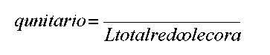
Qdiseños

Cálculos Hidráulicos de los Colectores de Aguas Residuales y Pluviales
En el diseño se han considerado un diámetro de tubería mínimo de 8” (de acuerdo a normativa de diseño CAASD e INAPA), en material PVC. Para el cálculo hemos utilizado la fórmula de la velocidad de Manning - Strickler, para la velocidad de circulación, y la ley de la continuidad, para los caudales.
V = 1/n x Rh^{2/3}S^{1/2}
Donde:
n - Coeficiente de rugosidad de Manning. Para las tuberías PVC, 0.009
Rh - Radio hidráulico, en metros
S - pendiente del tramo, en metros

Q = VxA
Donde:
V - Velocidad de circulación del tramo
A- Área de la sección de la tubería
Se han adoptado los siguientes valores, según recomendaciones de diseño (Hernández, 1996, Normativas CAASD), para evitar que sedimenten sólidos en la red y problemas de funcionamiento:
Vmínima = 0.60m/seg Vmáxima = 5.0m/seg
De la misma forma, se ha calculado las características hidráulicas por tramo con el caudal de diseño distribuido proporcionalmente a la longitud y sumando los aportes de los tramos anteriores.
UNIDAD DE TRATAMIENTO DE AGUAS RESIDUALES
DESCRIPCION GENERAL
El proyecto comprende el Tratamiento y Disposición final de las Aguas Residuales generadas en La URBANIZACION, conformada por un total de 90 solares.
NORMAS Y RECOMENDACIONES
A fin de cumplir con las reglamentaciones sanitarias para vertidos de aguas residuales a los medios receptores, exigidas por las instituciones correspondientes del país, se han observado las disposiciones técnicas de la NORMAS AMBIENTALES DE SEMARENA AÑO 2001, “sobre la calidad del Agua y Control de Descargas” .
En la tabla No. 5., Pág. No. 21 de la Norma, se especifican valores para las descargas de agua residual municipal en aguas superficiales y el subsuelo. A continuación se presentan los valores de descarga a ser considerados en nuestros cálculos, para poblaciones entre 1,001 y 5,000 habitantes.
Valores para las descargas de agua residual municipal en aguas superficiales y el subsuelo
Contaminantes | Valor Máximo Permitido | Unidad
pH | 6 – 8.5 | -
Temperatura | 35 | °C
Sólidos en Suspensión | 50 | Mg/l
DQO | 160 | Mg/l
DBO₅ | 50 | Mg/l
ColiformesTotales | 1000 | Ud/100ml
DISEÑO UNIDAD DE TRATAMIENTO
Esquema de Tratamiento
A partir de los datos de las características del Afluente, se realizó un análisis de alternativas, partiendo de criterios económicos, operabilidad, manejabilidad de Lodos, malos olores, rendimientos.
Sólidos Totales del 90 — 95 %, obteniendo de esta forma valores en el afluente acordes a exigencias con SEMARENA ANO 2001.
Análisis Afluente — Efluente Unidad de Tratamiento
Contaminante | AFLUENTE |  | SEDIMENTADOR PRIMARIO |  |  | LECHO BACTERIANO
 | Valor | Unidad | Rendimiento | Efluente | Unidad | Rendimiento | Efluente | Unid ad
DBO5 | 250 | Mg/l | 0.4 | 150 | Mg/l | 0.7 | 45 | Mg/l
DQO | 400 | Mg/l | 0.4 | 240 | mg/l | 0.7 | 72 | Mg/l
SST | 350 | Mg/l | 0.6 | 140 | Mg/l | 0.5 | 70 | Mg/l
SSD | 210 | Mg/l | 0.6 | 84 | Mg/l | 0.7 | 25.2 | Mg/l
FILTRO ANAEROBIO DE BIOPELICULA FIJA
El objetivo del Filtro anaerobio es el tratamiento biológico de las aguas residuales, previamente tratadas en el reactor de lodos suspendidos, por medio de un lecho filtrante de grava gruesa, en cuya superficie específica se adhiere una capa biológica fina, que con condiciones ambientales óptimas reducen la carga residual de materia orgánica disuelta. La alimentación se hace forma ascendente.

Diseño
En general, en el diseño de un proceso de tratamiento que involucre a un filtro biológico, se considera deseable una etapa de acidificación con un tiempo de retención de 1 -6 horas.

Volumen de Reactor
Para aguas residuales diluidas el volumen de reactor (Vr) se determina con el tiempo de retención hidráulico (TRH)
Donde Q es el caudal de alimentación
V=TRH Q
Para desechos con mayores concentraciones de DQO, el volumen de reactor depende sobre todo de la concentración del agua residual (S) y de la aplicación de la carga orgánica volumétrica (Bv) de diseño, de acuerdo con la siguiente ecuación:
Vr=SQ/Bv
Donde S es la concentración de materia orgánica, generalmente como DQO. Además, en el diseño, se considera un porcentaje de desalojo del 40 %.
Criterios de Diseño
- Tiempo de Retención Hidráulico 1 —6 horas
- Velocidad Ascensional 0.8—1.O m/h
- Altura Útil 1.0—2.O mts
- Temperatura Agua Residual 28 °C
- Porcentaje de huecos 40 %

Los Lodos en forma de Sólidos en Suspensión Digeridos, serán extraídos cada 3 a 5 años en camiones Cisterna.

OPERACIÓN DEL FILTRO ANAEROBIO BIOLOGICO DE BIOPELICULA FIJA
Inoculación
El filtro biológico deberá llenarse y cerrar salida de reactor, para esto se usara rebose en Interfase, para que el agua quede “posada” sobre el lecho filtrante por un tiempo de 24 horas para inocular la Biopelícula.
A partir de este tiempo, se descargara el agua residual a intervalos de 1 a 3 horas, según el tiempo de retención hidráulico diseñado Cuando se vaya a tratar un agua residual que contenga compuestos tóxicos o inhibitorios, se recomienda probar con varios máculas.
No hay reglas claras para establecer el tiempo de inoculación, por lo que, debe considerarse, a un tiempo de 1 a 4 semanas, el análisis microbiológico de la Biopelícula adherida en material granular.
Línea de Tratamiento de Lodos
Los Lodos en forma de Sólidos en Suspensión Digeridos, serán extraídos cada cada 3 a 5 años en camiones Cisterna.
DESCARGA FINAL
La descarga final se hará al subsuelo mediante Filtrantes Ø12” (Capacidad de Infiltración del Manto Poroso será determinada mediante estudio geohidrologico previo a la perforación) y situados a 10 metros uno del otro, (según recomendaciones URALITA, 1996).
ESPECIFICACIONES EN TUBERÍAS Y ACCESORIOS
Aguas Residuales
8" (Red de Alcantarillado Sanitario) Tubería PVC (SDR-32.5)
6" (Acometidas Domiciliarias) Tubería PVC (SDR-32.5)

RESIDUOS SOLIDOS

La estimación de la generación de residuos solidos durante la fase de operación del proyecto se ha calculado a partir de los datos de generación promedios, en función de la cantidad de personas, la densidad de estos desechos y según la frecuencia de recogida en la zona del proyecto.

En la fase de construcción el proyecto generara unos 100 Kg. De residuos solidos por día, constituidos principalmente por desechos de papel, cartón y botellas de cristal utilizadas por el personal que trabaja en la fase de construcción, y por desechos generados por el propio proceso de construcción como residuos de madera, desechos orgánicos producto del desbroce.

La estimación de la generación de residuos solidos durante la fase de operación del proyecto se ha calculado a partir de los datos de generación promedios, en función de la cantidad de personas, la densidad de estos desechos y según la frecuencia de recogida en la zona del proyecto.

Datos generales
Generación de residuos: 0.55 Kg/per./día
No. Total de persona: 850
Densidad de residuos: 1.25 Ton/Mt³
Volumen generación: 0.50 Ton/día, aproximadamente 2.0 m3/dia

Para la recolección de los residuos solidos, cada usuario utilizara tanque de 55 galones, la disposición final será realizada por el ayuntamiento municipal.

MOVIMIENTO DE TIERRA CORTES Y RELLENOS

Área de Corte Total.
 | Área m³
Calle principal | 400
Vías interiores (relleno) | 1,200
Obras complementarias | 500
Total | 2,100

La profundidad de la capa vegetal en el área de construcción, varía entre 5 y 20 cm, con un promedio de profundidad de 15 cm, la profundidad de corte de las calles será de unos 25 cm.

El 80 % del material producto de los cortes será utilizado en para las areas verdes.

El material sobrante será depositado en area de relleno dentro de la propiedad

2.2. Localización del proyecto.

El proyecto de lotificación ubicada dentro del ámbito de la Designación Catastral No. 319609551063, matricula 1400026983, Jurisdicción Inmobiliaria Municipio Rio San Juan, con una totalidad de 20,495.55 m2, Municipio Rio San Juan, Provincia María Trinidad Sánchez.

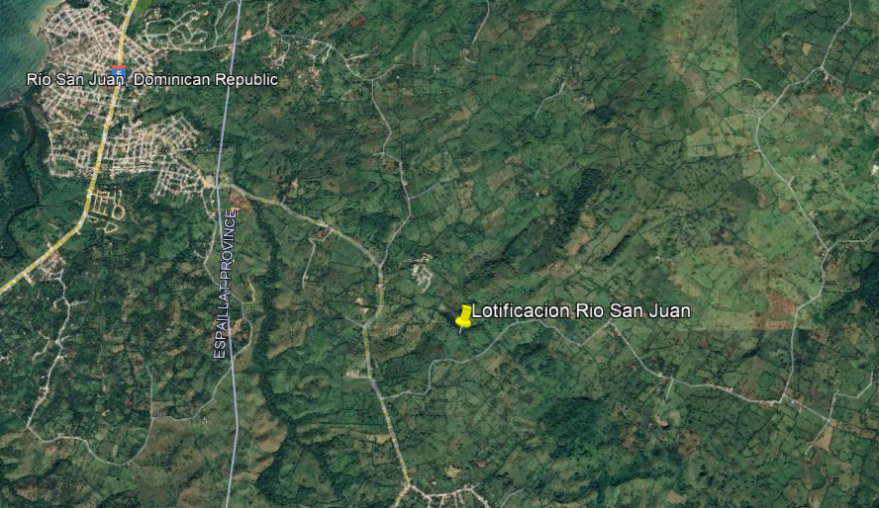
Vista aérea y ubicación del proyecto

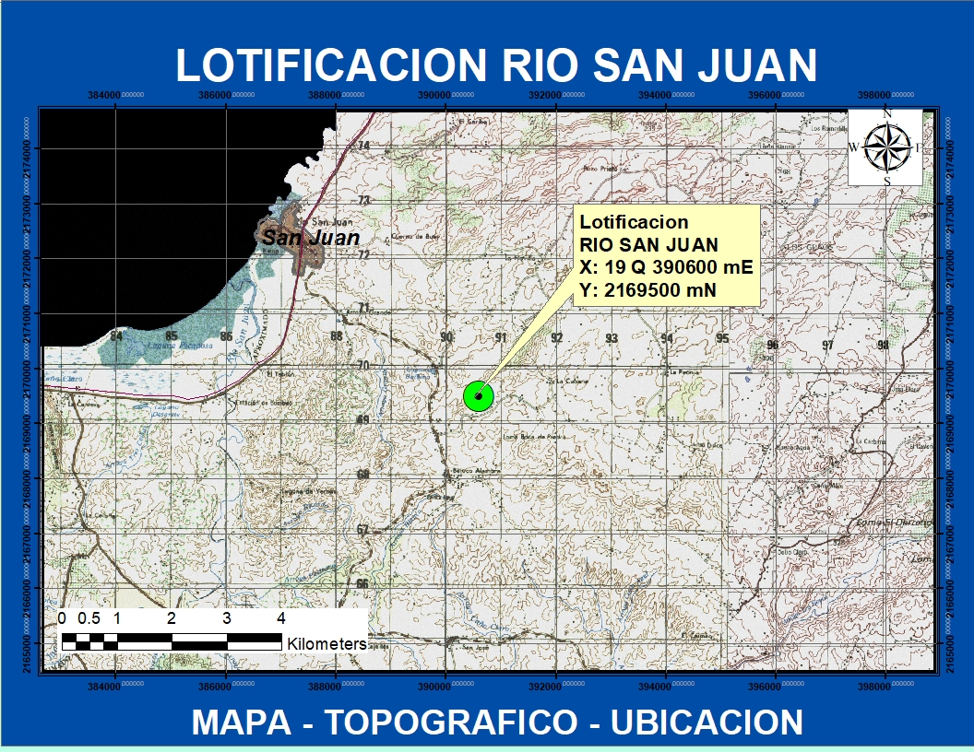
Mapa de Ubicación – Mapa Topográfico

2.3. Usos de suelo en las zonas colindantes al proyecto
El proyecto se encuentra localizado en una zona de expansión urbana y los usos actuales de sus zonas colindantes se presentan en la Tabla No. 1.

Usos de zonas colindantes al proyecto
Colindantes | Uso actual
Oeste | Carretera Payita
Este | Terrenos Baldío – Ganaderia - Agricola
Norte | Terrenos Baldío – Ganaderia – Agricola
Sur | Terrenos Baldío – Ganaderia - Agricola

CAPITULO III - LÍNEA BASE AMBIENTAL Y SOCIO-ECONÓMICO DEL ÁREA DE INFLUENCIA DEL PROYECTO “LOTIFICACIÓN RIO SAN JUAN”.

El Proyecto “LOTIFICACIÓN RIO SAN JUAN”, registrado en el Ministerio de Medio Ambiente y Recursos Naturales con el Código 17375, ubicada dentro del ámbito de la Designación Catastral No. 319609551063, matricula 1400026983, Jurisdicción Inmobiliaria Municipio Rio San Juan, con una totalidad de 20,495.55 m2, Municipio Rio San Juan, Provincia María Trinidad Sánchez.

3.1. Medio físico

ZONA DE VIDA

Según la clasificación de Holdridge, por el comportamiento de la precipitación, la temperatura y la altitud, el proyecto se encuentra en una zona de vida denominada como bosque húmedo subtropical. Las características de esta zona de vida es la siguiente:

Bosque Húmedo Subtropical (Bh-S)

Se extienden en el sur de las vertientes de la cordillera Central cubre los valles de los afluentes de la cuenca del Río Yaque del Sur y de los ríos Ocoa, Nizao y Haina, también en la región sureste, abarca prácticamente toda la llanura Costera del Caribe, entre San Cristóbal, las vertientes de la Cordillera Oriental y San Rafael del Yuma. También comprende porciones de los valles angostos que se encuentran en las vertiente norte y este de la Cordillera Oriental. El área total de esta zona de Bosque Húmedo Subtropical, es la más extensa del país y cubre aproximadamente 22,139 km², que representa el 46.08 % de la superficie del país.

La precipitación anual oscila entre 1,000 a 2,000 mm y una biotemperatura de 18º a 24ºC. La vegetación natural en esta zona de vida se caracteriza por: bosques heterogéneos tales como Capá (catalpa longisima), Swieteniamahogoni (Caoba), Palma Real (Roystonea) entre otras.

La temperatura de esta zona de vida varía según la ubicación de las áreas; las que están cerca de la costa tienen una biotemperatura de 24°C, las que están en las vertientes de las cordilleras tienen biotemperaturamedias disminuyen hasta los 18ºC. La evapotranspiración puede estimarse en promedio como 60% menor que la precipitación media total anual.

Las especies indicadoras de esta zona son: Capá o roble (Catalpa longissina), caoba (Swieteniamahagoni) en terrenos con buen drenaje y la palma real (Roystonea regia) en terrenos calcáreos.

Los pequeños rodales secundarios están formados por especies de Grigrí (Bucida buceras) y arboles aislados de Guácima (Guazumaulmifolia).

El área del proyecto se encuentra ubicada específicamente en una zona de vida de Bosque seco de Transición a Húmedo Subtropical (bs-S), el cual ocupa un área situada al sur de la tierra de zamba y los parajes que rodean la ciudad de San Ignacio de Cenovi, con una extensión de 30.84 Km² equivalente al 2.68% del territorio de la provincia Duarte, con predominio de la especie palma cana.

En el sur de las vertientes de la cordillera Central cubre los valles de los afluentes de la cuenca del Río Yaque del Sur y de los ríos Ocoa, Nizao y Haina.

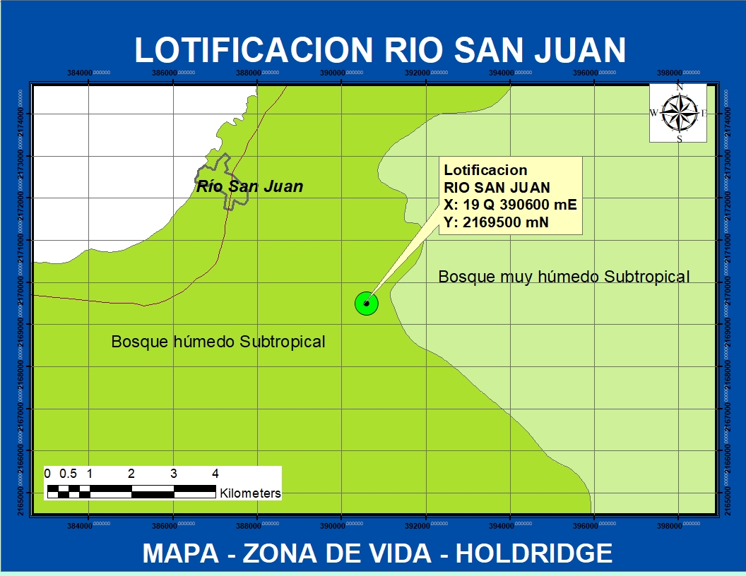

CLIMA

El clima de la región donde se desarrolla el proyecto se corresponde con un clima bosque húmedo subtropical. Las lluvias que ocurren en la zona se producen durante las temporadas convectivas y ciclónica. Según los registros de la estación meteorológica de Nagua. La región posee una precipitación total normal de 1569 mm anuales y un total de 121 días de lluvia en el año.

INFORMACIÓN METEREOLOGICA 1971-2000
Parámetro | ENE | FEB | MAR | ABR | MAY | JUN | JUL | AGO | SEP | OCT | NOV | DIC
Precipitación normal (mm) | 87.5 | 91.3 | 78.3 | 76.6 | 165.4 | 449.4 | 126 | 173.8 | 234.7 | 181.8 | 165 | 69.2
Días de lluvia normal (días) | 8.4 | 7.7 | 7.6 | 8.4 | 11.8 | 10.6 | 10.8 | 10.6 | 12.8 | 12.4 | 11.6 | 8.3
Temperatura media normal (°c) | 24.6 | 24.4 | 24.9 | 25.8 | 26.5 | 27.2 | 27.5 | 27.2 | 27 | 26.1 | 25.1 | 26.1
Temperatura máxima normal (°c) | 29 | 28.9 | 29.3 | 30 | 30.4 | 31.1 | 31.7 | 31.8 | 31.5 | 31.3 | 30.3 | 29.4
Temperatura mínima normal (°c) | 20.3 | 20 | 20.5 | 21.6 | 22.6 | 23.3 | 23.3 | 23.3 | 23 | 22.7 | 22 | 20.9
Humedad relativa normal (%) | 76.8 | 76.2 | 75.3 | 75.1 | 77.5 | 78.5 | 77.4 | 77.7 | 78.6 | 78.8 | 78.4 | 77.3
Velocidad de viento normal (km/h) | 12.9 | 13.4 | 13.9 | 13.5 | 13 | 12.4 | 13 | 11.9 | 12 | 11 | 11.9 | 12.5
Dirección viento predominante | N | SE | SE | SE | SE | SE | SE | SE | SE | N | N | N

Precipitaciones
La precipitación anual (tabla 5) media es de 1569 milímetros, donde la mayor contribución la hace el mes de junio con 449.1 mm, y el más seco corresponde al mes de diciembre, que refleja durante el tiempo de estudio un promedio de 69.2 mm. La nubosidad promedio es de 4.6 sobre 8 durante el año.
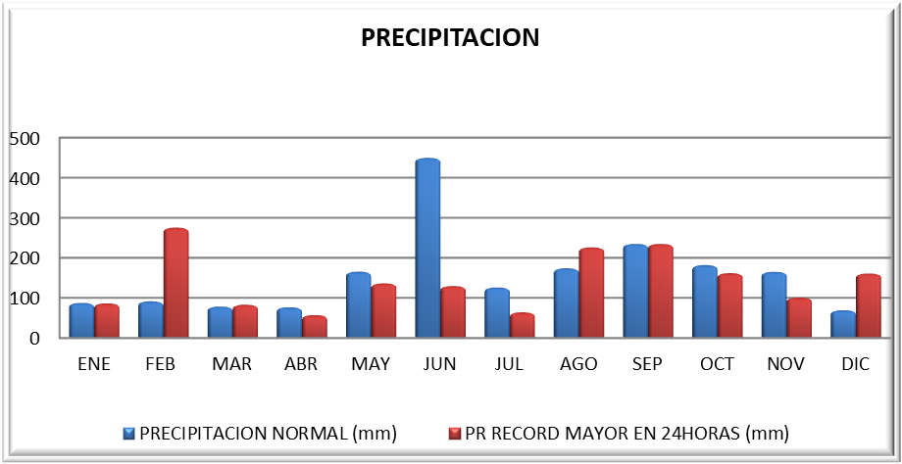
ONAMET – Precipitación 1971-2000

Temperatura
La temperatura máxima promedio anual es de 30.4 °C, con una mínima de 22 °C, siendo el mes más caliente el de agosto con 31.8 °C y el de más baja febrero con un promedio de 20 °C. La humedad relativa del aire anual promedio es de 77.3 %, donde el mes más húmedo es septiembre con 78.6 %, y el de más baja humedad es abril con 75.1 %. Estos datos se reflejan en la figura a continuación:
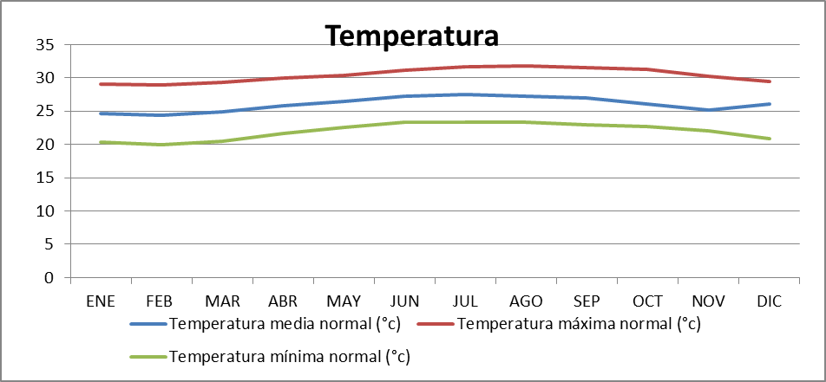
ONAMET – Temperaturas promedio 1971-2000

Dirección de los vientos
La velocidad del viento durante el año es de 12.6 kilómetros por hora en promedio, con una orientación predominante de sureste (SE) de febrero a septiembre, y norte de octubre a enero, constituyendo marzo el mes de mayor ventosidad (13.9 km/h) y el de menor velocidad es octubre con 11 km/h. La presión atmosférica es 1008 milibares promedio anual. En la tabla 6 aparecen los detalles relativos a los vientos.

CLASIFICACIÓN DE SUELOS - OEA

Los suelos de la zona son suelos de la asociación Cabrera-Nagua, según la clasificación de la OEA, estos suelos son suelos calcáreos poco profundos, con textura mediana, buen drenaje y desarrollados in situ a expensas de calizas arrecifales. Ocupan posiciones de terrazas escalonadas cuya formación se ha debido a la acción del mar sobre el material basal. El drenaje es de tipo cársico, por lo que los suelos no se ven afectados mayormente por la frecuencia y la intensidad de las lluvias de la zona. Los principales factores limitantes para su uso agrícola son la topografía, la escasa profundidad efectiva y la rocosidad que presentan algunos terrenos de esta asociación Sin embargo, en los lugares con topografía llana a ondulada, que se presentan en la parte superior de las terrazas, situadas particularmente en la parte central norte de esta asociación se desarrolla una agricultura continuada basada principalmente en la producción de maní, a causa de las condiciones texturales del suelo.

Los suelos que forman esta asociación son los de las series Cabrera y Nagua, los suelos Cabrera están situados principalmente en la mitad oriental del área que ocupa la asociación donde se observa la ausencia de un sistema de drenaje superficial, debido a que el sistema de drenaje vertical está bien establecido. Los suelos Nagua están situados principalmente en la mitad occidental de la asociación y se caracterizan por ser topográficamente más irregulares, y por su drenaje vertical imperfecto. En los lugares donde ocurren estos suelos se nota la presencia de algunos drenajes superficiales y sumideros ocluidos. Estos son más numerosos principalmente donde estos suelos limitan con los de la asociación Pimentel-Fantino-Cotuí, en la Llanura de Nagua y Río San Juan.

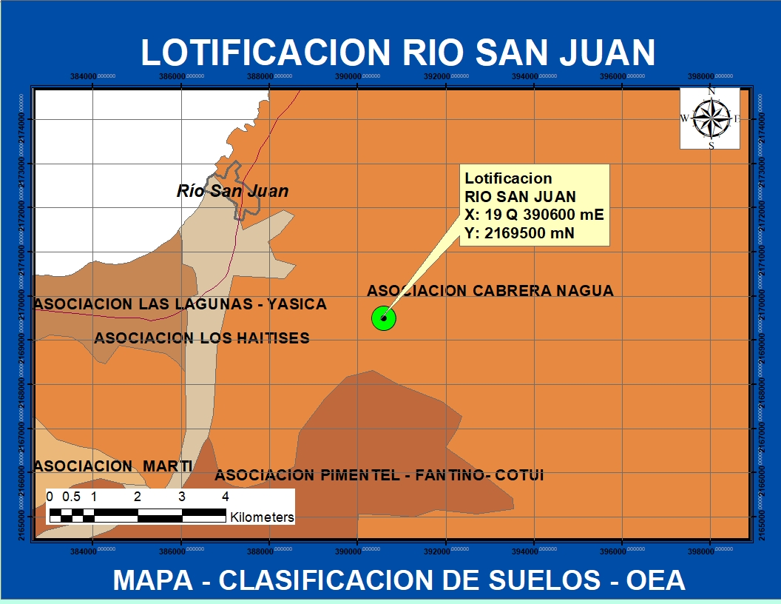

Los suelos Cabrera son característicamente rojos, poco profundos y presentan afloramientos de caliza dura, como la denominada en Cuba "diente de perro". Tienen buen drenaje y son productivos. El examen de un perfil de suelo Cabrera efectuado en las proximidades de San Rafael, muestra lo siguiente:

0-15 cm. franco arcilloso de color rojo oscuro (10YR 3/6) con estructura granular y pH 6;

15-35 cm. arcilla de color rojo oscuro (2.5YR 3/6) con estructura granular y friable; pH-6.4;

35 cm. + roca calcárea basal.

La topografía del área donde se hizo el examen del perfil varía de ondulada a poco alomada. Su uso actual consiste en el cultivo del maní. Los suelos Cabrera guardan estrecha relación con los Matanzas con los cuales se pueden correlacionar.

Los suelos Nagua, situados generalmente en la parte meridional del área de esta asociación, tienen textura francoarcillosa, color pardo y poca profundidad efectiva; tienen buen drenaje y topografía que varía de ondulada a poco alomada.

USO POTENCIAL AGRICOLA – CLASE

Según la clasificación agroecológica, por la potencialidad y capacidad productiva de estos suelos, estos suelos son de Clase V, estos suelos son considerados terrenos limitadamente cultivables, no aptos el riego salvo en condiciones especiales y con cultivos muy rentables; aptos principalmente para cultivos perennes y pastos; con topografía llana y alomada y factores limitantes severos; productividad baja a mediana.

Incluye suelos residuales arcillosos sobre materiales no calcáreos de deposición, representados, en la parte central y nordeste del país, por las series La Vega y Villa Riva; suelos residuales poco profundos sobre caliza dura, correspondientes a la serie Matanzas, en la llanura costera sur; suelos aluviales muy mal drenados y coluviales muy pedregosos; algunos valles intramontanos y terrenos salinos del delta del río Yaque del Norte y de las proximidades del lago Enriquillo. El uso potencial de estos suelos es, en gran parte, una consideración económica, y su aplicación a cultivos es en buena medida una consecuencia de la rentabilidad de estos y de su capacidad para reembolsar las inversiones necesarias para sostener el alto nivel de manejo necesario para su explotación. En el caso de la fase costera de los suelos Matanzas, su inclusión en la clase se debe principalmente a la imposibilidad de separar, a estas escalas, las numerosas pero pequeñas zonas aisladas de terreno que, por su profundidad y productividad corresponden a la clase II y III. El uso de estos terrenos dependerá también de su relación superficial con suelos correspondientes a otras clases.

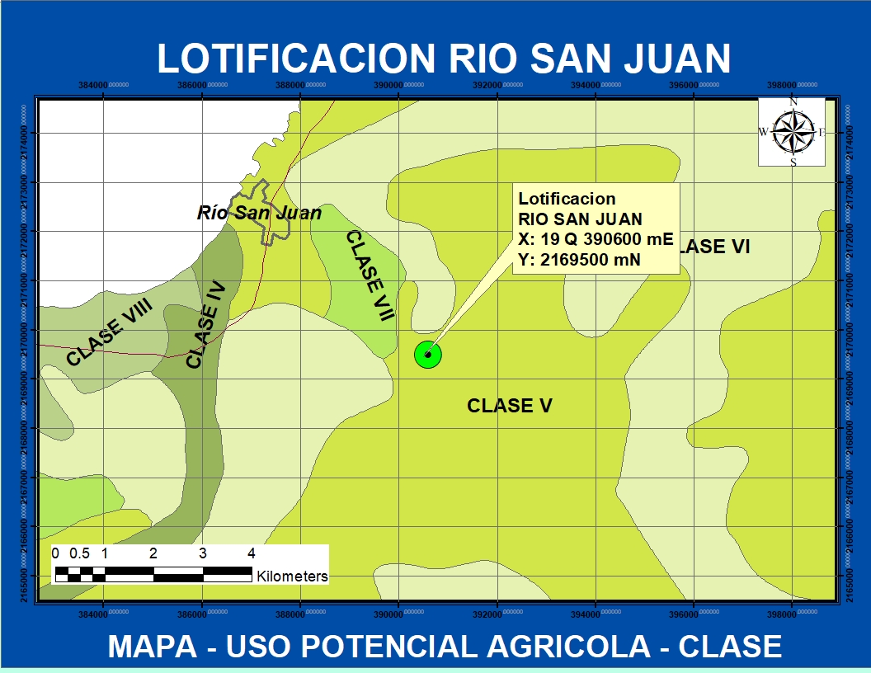

GEOLOGIA

La geología de la zona se caracteriza por la presencia de grandes bancos de arena de estratificación masiva, en algunos afloramientos exceden los 30-35 metros de espesor, a menudo intercalados con estratos de arenisca gravosa de grano medio a grueso, poco consistente, los cuales se desmoronan al mas leve golpe de piqueta. La presencia de sobre tamaño tiene un carácter local, ya que se observó en muy pocas zonas. No obstante en los frentes de laboreo de algunas minas adyacentes en la zona se observan lentes de gravas gruesas.

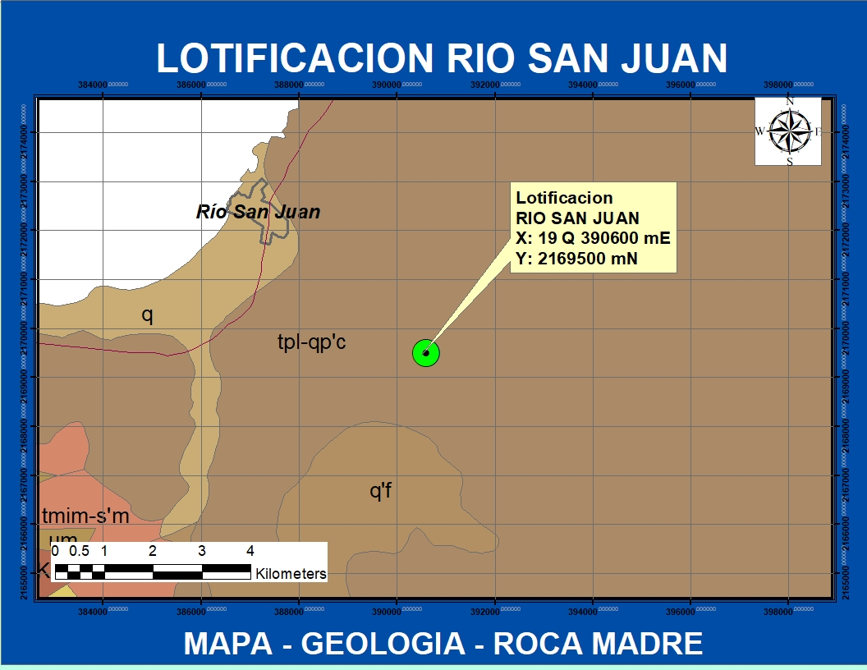

Los estratos de arenisca buscan generalmente hacia el sur con ángulos variables de 15 a 20 grados, en algunos casos se observan casi horizontales.

El área bajo estudio esta cubierta por una capa masiva de 15-30 m de "caliche", la cual constituye el despote de los bancos de arena que se observan en la zona.

La zona de estudio está caracterizada desde un punto de vista geológico por la presencia de vastos depósitos carbonáticos arrecifales y depósitos cuaternarios de origen terrígeno. La planicie se compone de una serie de abanicos aluviales unidos. El espesor del aluvión aumenta por lo general, del norte al sur, pero cabe suponer que algunas estructuras sepultadas modifican esta imagen generalizada. En el supuesto de que el lecho rocoso bajo el aluvión constituye una extensión de las formaciones que afloran en las márgenes de la planicie, cabe concluir que el mismo se compone en la parte occidental principalmente de rocas volcánicas y en la oriental predominantemente de caliza metamorfizada y compacta.

Calizas arrecifales (tpl-qp’c)

La Planicie Costera Oriental está dominada realmente por las facies calcáreas y calcáreo-terrígenas ligadas a la instauración, en edad cuaternaria de una extensa plataforma carbonática limitada por arrecifes coralinos, la edad es Pleistoceno – Plioceno. Hacia el sector al SO de Santo Domingo, los terrenos presentes, muestran características diferentes de las facies típicas arrecifales presentes en los demás sectores de la planicie. Estos terrenos, constituidos por conglomerados, areniscas, siltitas de ambiente marino y calizas arrecifales, representan una alternancia de depósitos terrígenos y carbonáticos asignada, desde el punto de vista estratigráfico, a una distinta unidad pliocénica denominada Formación Río Nizao, la cual se sumerge con suave inclinación por debajo de las calizas arrecifales aterrazadas presentes en la franja costera a partir, en dirección E, del río Haina.

Geomorfología

El proyecto se encuentra en la zona geomorfológica denominada Planicie Costera del Caribe, esta llanura abarca toda la porción sureste del país desde Bahía Las Calderas hasta su extremo oriental. Consiste en una serie de terrazas que suben gradualmente desde la costa hacia el pie de las cordilleras que la limitan en todo su flanco septentrional. Está limitada en su flanco septentrional por el macizo montañoso de la Cordillera Central, las lomas de la Sierra de Yamasá, las colinas de la plataforma cárstica de Los Haitises, y por las terrazas altas del pie de monte de la Cordillera Oriental, por su flanco meridional la limita el Mar Caribe.

A lo largo de toda la planicie se observa el desarrollo de una difundida fenomenología kárstica que se manifiesta a través de formas superficiales como barrancos, aislados o en campos, lapiés, hoyos y hendiduras kársticas.

HIDROLOGÍA:

En el entorno que comprende el sitio del Proyecto, presenta el arroyo Blanco y Arroyo Caño Claro se encuentran aproximadamente 1,400 metros y algunos drenajes naturales que se encuentran en la zona, descargan sus agua al mar, como se puede ver en el mapa de hidrología de la República Dominicana y el mapa de conjunto en anexo

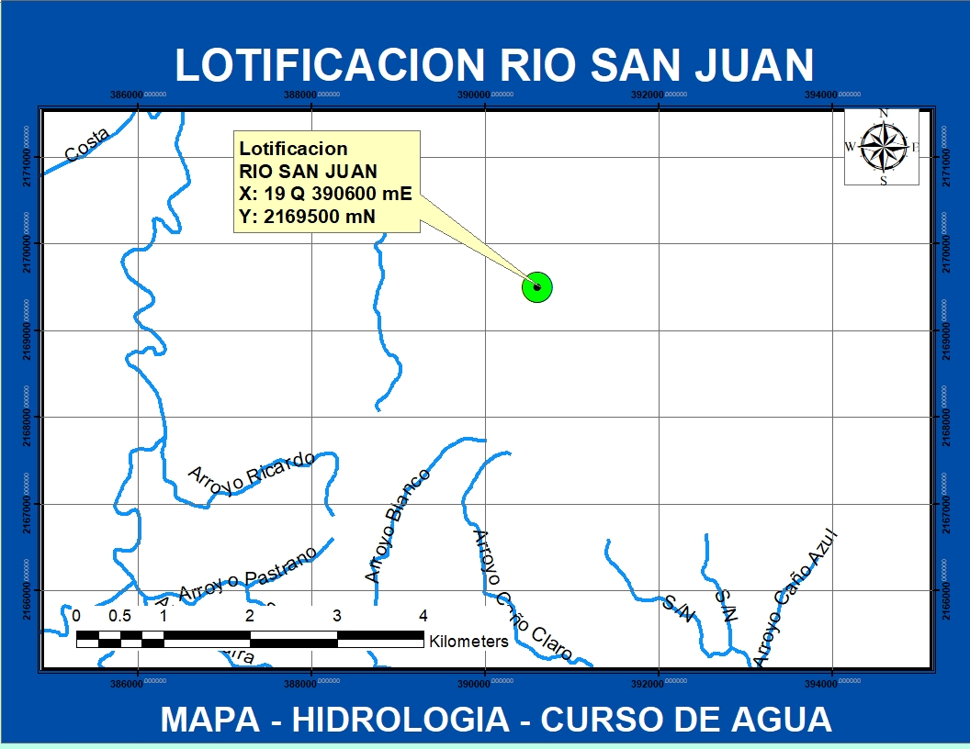

3.2. MEDIO BIÓTICO

FLORA
La flora de la zona corresponde al bosque húmedo subtropical, se desarrolla en áreas con precipitaciones de 1500 a 2000 y temperaturas promedio de 27°c. Para identificación se realizaron transeptos longitudinales, donde la mayoría de estas especies son identificadas in situ y las que no pudieran ser identificadas en el campo se tomaron muestras para ser identificadas mediante comparación con los especimenes del herbario del Jardín Botánico, también usando las tomas del (I al IX), de la flora de la Hispaniola de Liogier. Para los nombres comunes se usa el diccionario de nombre Vulgares y la experiencia de campo del especialista.

La vegetación en el área es muy diversa, pueden encontrarse bosques de galerías, áreas de salares no urbanizados, Potreros, Conucos, pastos y huertos caseros. Vale decir que la diversidad de especies se debe a los diferentes ambientes que se dan en la zona.

Plantas identificadas en el área del proyecto.

Familia / especie |  |  | Nombre común | Fv |  |  | S |  |  |  | A
ANNONACEAE
Annona glabra |  |  | Guanabana de perro | Ar |  |  | N |  |  |  | ES
ANACARDIACEAE
APOCYNACEAE
Rauvolfia nitida |  |  | Palo de leche | Ar |  |  | N |  |  |  | ES
Rhabdadenia biflora |  |  | Bejuco de mangle | T |  |  | N |  |  |  | AB
ARECACEAE
Cocos nucifera |  |  | Coco | ES |  |  | I-C |  |  |  | MAB
Roystonea hispaniolana |  |  | Palma Real | ES |  |  | E |  |  |  | R
Sabal causiarum |  |  | Palma cana | ES |  |  | N |  |  |  | R
ASTERACEAE
Bidens cynapiifolia |  |  | Alfiler | H |  |  | N |  |  |  | ES
Conyza canadensis |  |  | Pinito | H |  |  | N |  |  |  | ES
Pluchea carolinensis |  |  | Salvia | Ar |  |  | N |  |  |  | R
Tridax procumbens |  |  | Margarita | H |  |  | N |  |  |  | AB
Wedelia trilobata |  |  | Margarita | H |  |  | N |  |  |  | MAB
BORAGINACEAE
Cordia polycephala |  |  |  | H |  |  | N |  |  |  | AB
Heliotropium angiospermum |  |  | Alancracillo | H |  |  | N |  |  |  | ES
BURSERACEAE
Bursera simaruba |  |  | Almácigo | A |  |  | N |  |  |  | R
CAESALPINIACEAE
Chamaecrista nictitans |  |  |  | H |  |  | N |  |  |  | ES
Senna occidentalis |  |  | Brusca prieta | H |  |  | N |  |  |  | ES
CHRYSOBALANACEAE
Chrysobalanus icaco |  |  | Hicaco | Ar |  |  | N |  |  |  | AB
CLUSIACEAE
Calophyllum calaba |  |  | Mara | A |  |  | N |  |  |  | ES
Clusia rosea |  |  | Copey | A |  |  | N |  |  |  | ES
COMBRETACEAE
Bucidas buseras |  |  | Gri grí | A |  |  | N |  |  |  | ES
Terminalia catappa |  |  | Almendra | A |  |  | Nat |  |  |  | ES
CONVOLVULACEAE
Ipomoea indica |  |  | Batatilla | T |  |  | N |  |  |  | AB
Ipomoea pes-caprae |  |  | Batatilla de costa | R |  |  | N |  |  |  | ES
CYPERACEAE
Cladium jamaicensis |  | Cortadera |  |  | H |  |  | N |  |  | MAB
Cyperus rotundus |  | Coquillo |  |  | H |  |  | N |  |  | AB
Eleocharis interstinta |  | Junco |  |  | H |  |  | N |  |  | AB
FABACEAE
Alysicarpus vaginalis |  |  |  |  | H |  |  | N |  |  | ES
Andira inermis |  | Palo de Burro |  |  | A |  |  | N |  |  | ES
Dalbergia ecatasphylla |  | Bejuco de peseta |  |  | T |  |  | N |  |  | ES
Demodium adcendens |  | Amor seco |  |  | H |  |  | N |  |  | AB
Flemingia strobilifera |  | Camarón |  |  | Ar |  |  | Nat |  |  | ES
Gliricidia sepium |  | Piñon cubano |  |  | A |  |  | I-C |  |  | R
Lonchocarpus latifolius |  | Majagua |  |  | A |  |  | N |  |  | R
Macroptilium lathyroides |  | Ajai |  |  | H |  |  | N |  |  | AB
LAMIACEAE
Hyptis verticillata |  | Oreganillo |  |  | H |  |  | N |  |  | AB
LAURACEAE
Cassytha filiformis |  | Fideito |  |  | T |  |  | N |  |  | ES
MALPIGHIACEAE
Malpighia cnide |  | Cereza cimarrona |  |  | Ar |  |  | N |  |  | ES
MALVACEAE
Sida acuta |  | Escoba |  |  | H |  |  | N |  |  | AB
MELIACEAE
Swietenia mahagoni |  | Caoba |  |  | A |  |  | N |  |  | ES
MORACEAE
Ficus mitrophora |  | Higo cimarrón |  |  | A |  |  | N |  |  | R
MYRTACEAE
Eugenia maleolens |  | Escobón |  |  | Ar |  |  | N |  |  | AB
Psidium guajava |  | Guayaba |  |  | Ar |  |  | N |  |  | ES
PASSIFLORACEAE
Passifloria suberosa |  | Morita |  |  | T |  |  | N |  |  | AB
PIPERACEAE
Piper emarginatum |  | Anisillo |  |  | AR |  |  | N |  |  | ES
Piper aduncum |  | Guayuyo |  |  | AR |  |  | N |  |  | ES
POACEAE
Andropogon glomeratus | Rabo de mulo |  |  |  |  | H |  |  | N |  |  | AB
Chloris inflata | Paraguita |  |  |  |  | H |  |  | N |  |  | AB
Paspalum fimbriatum | Grama |  |  |  |  | H |  |  | N |  |  | AB
Paspalum sp. | Grama |  |  |  |  | H |  |  |  |  |  | AB
Sporobolus jacquemontii | Maicoté |  |  |  |  | H |  |  | N |  |  | AB
Zoysia mastrella | Grama japonesa |  |  |  |  | H |  |  | I-C |  |  | ES
POLYGONACEAE
Coccoloba diversifolia | Uva de sierra |  |  |  |  | A |  |  | N |  |  | ES
Coccoloba uvifera | Uva de playa |  |  |  |  | A |  |  | N |  |  | ES
PTERIDOPHYTA
Acrosticum aureum | Helecho de manglar |  |  |  |  | H |  |  | N |  |  | MAB
Nephrolepis multiflora | Helecho |  |  |  |  | H |  |  | N |  |  | AB
RUBIACEAE
Gonzalugunia spicata |  |  |  |  |  | Ar N R
Psychotria nervosa |  |  |  |  |  | Ar |  |  | N | AB
Spermococe assurgens | Juana la blanca |  |  |  |  | H |  |  | N | AB
SAPOTACEAE
Chrysophyllum oliviforme | Caimito de perro |  |  |  |  | A |  |  | N | ES
SCROPHULARIACEAE
Bacopa monnieri | Yerba de Sapo |  |  |  |  | H |  |  | N | AB
TYPHACEAE
Typha domingensis | Enea |  |  |  |  | H |  |  | N | MAB
VERBENACEAE
Citharexylum fruticosum | Penda |  |  |  |  | A |  |  | N | ES
Clerodendrum spinosum |  |  |  |  |  | Ar |  |  | E | R
Lantana trifolia | Doña Sanica |  |  |  |  | Ar |  |  | N | ES
Phyla nodiflora | Orozú |  |  |  |  | H |  |  | N | AB
Stachytarpheta jamaicensis | Verbena |  |  |  |  | H |  |  | N | AB

Abreviaturas usadas
Forma de Vida (FV) | Status(S) | Abundancia (A)
A:Arbol | E: Endémica | MAB: Muy abundante
Ar:Arbusto | N: Nativa | AB: Abundante
H:Hierba | NAT:Naturalizada | ES: Escasa
ES:Estipite | IC:Introducida cultivada | R: Rara
T:Liana o trepadora | R:Rastrera

Fauna de la Zona.

Mamiferos
Nombre común | Nombre científico | Cantidad (abundante, escasa, etc) | Estatus (nativa, endémica, naturalizada, exótica) | Categoría (amenazada, protegida, en peligro de extinción
Perro | Canisfamiliaris | Es | I | No amenaza
Jurón | Herpestemungo | Es | I | No amenaza
Vaca | Bostaurus / Bosundicus | Es | I | No amenaza
Caballo | Equis caballus | Es | I | No amenaza
Cerdo | Sus domesticus | Es | I | No amenaza

Aves
Nombre común | Nombre científico | Cantidad (abundante, escasa, etc) | Estatus (nativa, endémica, naturalizada, exótica) | Categoría (amenazada, protegida, en peligro de extinción
Garza | Bubulcus ibis | Escasa | Naturalizada | No amenaza
Cigua común | Coerebaflaveola | Abundante | Residente | No amenaza
Judío | Crotophagaani | Escasa | Residente | No amenaza
Cigua palmera | Dulusdominicus | Escasa | Endémica | No amenaza
Cernicalo | Falco sparverius | Escasa | Residente | No amenaza
Gallina | Gallusgallus | Abundante | Residente | No amenaza
Carpintero | Melanerpesstriatus | Abundante | Endémica | No amenaza
Ruiseñor | Mimuspoliglottos | Escasa | Residente | No amenaza
Petigre | Tyrannusdominicensis | Escasa | Residente | No amenaza
Rolón | Zenaida aurita | Escasa | Residente | No amenaza

Reptiles
Nombre común | Nombre científico | Cantidad (abundante, escasa, etc) | Estatus (nativa, endémica, naturalizada, exótica) | Categoría (amenazada, protegida, en peligro de extinción
Lagarto común | Anolis distichus | Abundante | Nativa | No amenaza
Lagarto verde | Anolis clorocyanus | Abundante | Endémica | No amenaza

Lepidópteros
Nombre común | Nombre científico | Cantidad (abundante, escasa, etc) | Estatus (nativa, endémica, naturalizada, exótica) | Categoría (amenazada, protegida, en peligro de extinción
Amarilla pequeña | Eurema lisa | Abundante | Nativa | No amenaza
Saltarin tropical | Pyrgusoileus | Escasa | Nativa | No amenaza

3.3. DESCRIPCIÓN SOCIAL

Provincia María Trinidad Sánchez

Descripción

La provincia María Trinidad Sánchez, limita al norte y al este con el océano Atlántico, al sureste con la provincia de Samaná, al sur y al suroeste con la provincia Duarte y al noroeste con Espaillat. Forma parte de la Región III, también denominada Cibao Nordeste.

Cuenta con una superficie de 1,211.87 km² y una población de 140,925, para una densidad poblacional de 116 hab/km². De la población mencionada 72,501 son hombres y 68,424 mujeres.

División política territorial

Sus municipios son: Nagua (municipio cabecera), Cabrera, Río San Juan y el Factor. Esta provincia cuenta con seis distritos municipales; Arroyo al Medio, San José de Matanzas, las Gordas, Arroyo Salado, La Entrada y El Pozo.

Municipio Río San Juan
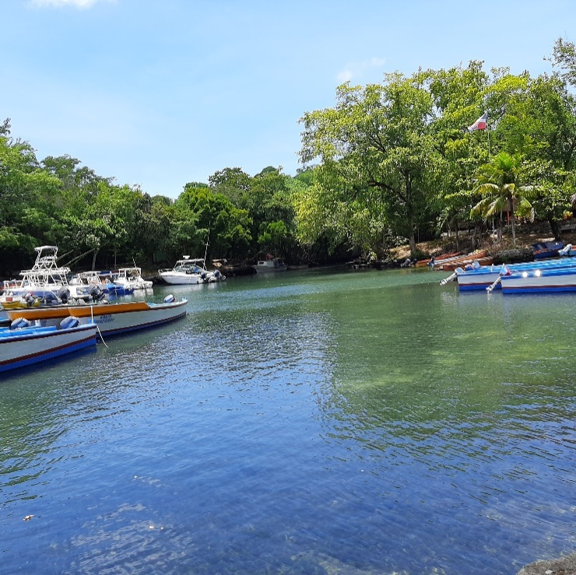
Río San Juan es un municipio de la provincia María Trinidad Sánchez. Fue creado mediante la Ley Nº 4882 el 27 de marzo del 1958.

Este municipio tiene una superficie de 244.3 km², y una población de 15,168 habitantes, su densidad poblacional es de 62 hab/km².

De la población arriba mencionada 7,927 son hombres y 7,241 mujeres. La población urbana es de 9, 791 y la rural de 5, 377.

Economía

La economía del municipio es eminentemente agrícola, pero también se destacan otras áreas como la ganadería de leche y carne, el turismo y la pesca, áreas que requieren de apoyo para continuar creciendo.

Su fuerza laboral está concentrada en el comercio al por mayor y al por menor, así como las reparaciones, resultando en un 23.3% de sus trabajadores. El sector construcción aglutina 8.2% de la masa laboral; las industrias manufactureras, 5.9% y la pesca, que posee un 4.0%, mostrando una estructura distinta a las demás demarcaciones. Además, la localidad tiene el liderazgo en cuanto a fuerza laboral en hoteles y restaurantes, de un 8.1%. El servicio doméstico de hogares reúne 6.6%.de la empleomanía municipal.

De acuerdo a la Dirección General de Minería (DGM), tiene una concesión de explotación de arcilla caolinítica y arena silícea.

La tasa de ocupación provincial es de un 38.3%, ubicándose en niveles superiores en Nagua, 40.7%, y Río San Juan, 39.9%; mientras en Cabrera y El Factor es de 34.0%, igualmente.

Según el levantamiento de campo, la principal necesidad en cuestión de desarrollo es la generación de empleos. Los actores consultados señalan que hace falta incentivar la inversión privada para desarrollar los sectores productivos que generan puestos de trabajo, principalmente la industria y las zonas francas. Algunas de las trabas más mencionadas que incluyen, es la falta de crédito y financiamiento a los productores en general, la falta de tecnificación en la producción agropecuaria, y el mal estado de las carreteras y caminos vecinales para transportar y comercializar bienes y productos.

El sector inmobiliario tiene una buena proyección al futuro, especialmente en aquellas áreas con vocación turísticas, ya que los terrenos utilizables para esos fines tienen muy buenas condiciones y aspectos muy favorables.

La zona cuenta con playas exuberantes: Playa Grande, una de las playas más hermosas del país adecuada para la práctica del boogie board y del surf; Playa Coletón; Playa Preciosa. Después de playa grande, también utilizada para surfear, no recomendada para niños. Playa de los muertos, al lado del hotel Bahía Blanca. Playa de los Minos, antes del hotel Bahía Blanca, dentro del pueblo y, especialmente, la Laguna Gri Gri, es un paraíso para los que aman la naturaleza y es un lugar perfecto para la observación de diferentes tipos de aves en su habitad natural.

A nivel de infraestructuras, existe la necesidad de ampliar, actualizar y adecuar las mismas para que puedan dar respuesta al crecimiento poblacional que se ha venido observando. Se destaca la falta de lugares para disposición de desechos y la necesidad de infraestructura hospitalaria.

La localización de la provincia María Trinidad Sánchez, a la cual pertenece, en contacto con el océano Atlántico, la cordillera Septentrional, los llanos de Boba y Nagua, ofrece atractivos paisajes de fuertes contrastes. Esto junto con sus áreas protegidas, parques nacionales, ríos, lagunas, manglares y playas, y su cercanía a los polos turísticos de Samaná y Puerto Plata, hacen de la provincia un lugar propicio para el desarrollo de diferentes modalidades de turismo, incluyendo excursión y aventura.

Recientemente, se ha mejorado la interconexión de esta zona con las demás provincias del país, en virtud de obras como la Autopista Juan Pablo II o del Nordeste, que le ha permitido estrechar más vínculos con Santo Domingo y el Distrito Nacional, así como, mayor comunicación con el Aeropuerto Internacional El Catey, en Samaná. Esta mejora vial presenta las condiciones óptimas para plantearse una visión de desarrollo que combine las áreas en que se presentan mayores fortalezas, así como la exploración de otras que permitan conjugar la fórmula para el futuro de la demarcación.

Servicios básicos

Educación
Los datos del censo de la ONE del año 2010 registra que la población del municipio de Río San Juan con edad comprendida entre 0-14 años, el 21.44% asiste a la escuela, mientras que 0.65% dijo que no asiste, pero asistió y 2.85% nunca ha asistido a un centro educativo.
En tanto que el grupo de edad comprendido entre los 15-64 años, 13.16% dijo que asiste a la escuela, en ese orden, 47.94% de ese segmento poblacional no asiste, pero asistió, se observa que 6.23% nunca ha asistido.
El segmento de la población comprendido entre 65-mas, 0.10% se encontraba asistiendo a un centro educativo al momento de ser entrevistado, se observa que 5.28%, no asiste, pero asistió a una escuela y 2.36% nunca asistió.

Se observa que la cantidad de centros educativos para el año escolar 2010-2011 era de 32 en el municipio.

Salud

Para el municipio atender sus principales dolencias existen un centro de salud llamado Desiderio Acosta. Las principales dolencias atendidas en este centro son: hipertensión, diabetes y gripe.

Los datos del SIET del año 2007, indican que la cantidad de centros de atención primaria era de 4, en ese orden, la cantidad de camas en los hospitales del Ministerio de Salud Pública (MSP), para el año 2008 fue de 35, en tanto que la cantidad total de centros de salud privados fue de 10.

El SIET, indica que el porcentaje de nacimientos por cesárea sobre el total de nacimientos en los hospitales del MSP, para el año 2008 fue de 2.92%, y la cantidad de nacidos vivos en los hospitales del MSP era de 69, mientras que la cantidad de nacidos muertos en los hospitales del MSP era de 3, y el porcentaje de personas que declaran tener alguna dificultad o limitación permanente 12.80 % para el 2010.

Suministro de agua potable

El Porcentaje de hogares con abastecimiento de agua por red pública dentro de la vivienda, para el año 2010 fue de 37.8%.

De acuerdo a las informaciones obtenidas, el agua del municipio llega a la comunidad a través del acueducto del Río San Juan, este es manejado por el Instituto Nacional de Aguas Potable y Alcantarillado (INAPA). El servicio presenta algunas deficiencias por el hecho de que la energía eléctrica es inestable y la bomba principal es movida con energía eléctrica. Esta situación provoca que la población solo reciba el servicio dos días a la semana. En ocasiones suelen durar hasta diez días sin recibir el preciado líquido.

En otro orden, se observa que para el porcentaje de hogares que utilizan combustibles sólidos para cocinar, en el 2010 alcanzó el 19.1%. Mientras, que el porcentaje de hogares particulares sin recolección de basura, fue de 33.3%.

Tecnología y comunicación

La comunicación juega un papel importante en el municipio, el porcentaje de hogares con teléfono celular o fijo era de 78.2 %, también se observa que el porcentaje de hogares con conexión a Internet fue de 5.4%. En ese tenor el porcentaje de hogares con computadora llego a el 10.1%.

3.4. CONSULTA PÚBLICA PROYECTO LOTIFICACIÓN RIO SAN JUAN

Vista pública proyecto Lotificación Río San Juan

Introducción
El proceso de consulta pública al proyecto “Lotificación Río San Juan” se efectúa como requerimiento del Ministerio de Medio Ambiente y Recursos Naturales y la Ley 64-00, la cual establece en sus artículos 38 y 43, la integración de las partes involucradas o interesadas en la realización de los estudios de impacto ambiental. Las consultas se realizan para informar e involucrar a las comunidades y organizaciones en el proceso de toma de decisiones.
La vista pública se realizó el martes 25 de junio de 2019; a la misma asistieron un total de 20 personas; en representación de las instituciones y organizaciones del municipio Río San Juan.
En representación de la promotora del proyecto participó el ingeniero Miguel Enmanuel Pérez Cedeño. Por el Ministerio de Medio Ambiente y Recursos Naturales de la provincia María Trinidad Sánchez, participó el ingeniero Esteban Sánchez. Por el equipo de consultores ambientales estuvo presente; el señor Máximo.

Resultados de la vista
Los participantes en la vista expresaron su opinión de manera espontánea sobre distintos aspectos del proyecto.
Uno de los aspectos tratado estuvo relacionado a la venta de los solares del proyecto, querían saber si el promotor construiría las viviendas; se le respondió que son solares, pero habrá que ceñirse a algunas reglas de construcción, para que el proyecto pueda cumplir con todos los requisitos de la ley.
Otra de las preguntas giró en torno a la posibilidad de que el proyecto pueda afectar algunos acuíferos subterráneos, sobre todo los que están cerca a la Laguna Grigrí. Sobre esta consideración; se les explicó que existe un hidrólogo que está haciendo el estudio hidrogeológico y ese estudio determinará los posibles impactos que pueda causar el proyecto. Esos resultados serán incorporados al Estudio de Impacto Ambiental.
Pidieron que realice un estudio profundo sobre las condiciones de las aguas subterráneas del municipio, entiende que las mismas están siendo afectadas por distintos proyectos.
Otro de los participantes interrogó sobre el área verde, y si el proyecto lo tiene contemplado. Se les dijo que el proyecto tiene destinado cierta cantidad de metros cuadrados para el área verde, que son los exigidos por la normativa municipal.
Algunos de los participantes entienden que deben realizarse proyectos que se puedan perpetuar en el tiempo y que generan empleos de calidad para la población.

Transcripción de la vista
Nosotros venimos en representación de mi empresa, nosotros vivimos a 20,000 metros López, dentro de los requisitos que nos exige Medio Ambiente está hacer una vista pública y por eso están ustedes aquí, están invitados varias personalidades, está el representante del Señor Síndico, así como también de la comunidad, las personas de Medio Ambiente y Turismo. Agradecer por estar aquí y básicamente lo que vamos a hacer hoy una presentación rápida de lo que conlleva un proyecto, nuestro proyecto consiste.
Máximo: Yo quiero hacerle también una explicación antes de que empiece, ustedes saben que todos los proyectos que se van a desarrollar en cualquier parte del País, la Ley 64-00 establece que hay que hacer un estudio de impacto ambiental donde se determinen los impactos negativos o positivos que tiene que tener ese proyecto y sobre todo para en el área de influencia del proyecto. Entonces, él como promotor del proyecto que se va a desarrollar, es un proyecto no muy grande, ¿cuántos solares? Treinta y dos solares.
Exacto, entonces para él poder tener el permiso del Ministerio de Medio Ambiente y del Ministerio de Turismo primero le exige que tiene que tener el permiso ambiental del Ministerio de Medio Ambiente para desarrollar un proyecto, entonces el proyecto fue registrado en el Ministerio de Medio Ambiente, el Ministerio de Medio Ambiente estableció unos términos de referencia de que debe tener el estudio y entonces dentro de esos requisitos que establecen los términos de referencia está que había que realizar una vista pública para presentar el proyecto a las comunidades y al municipio de Río San Juan porque pertenece a este municipio que se va a desarrollar ese proyecto para que las comunidades y los representantes del municipio conozcan el proyecto y sepan cuándo se va a realizar ese proyecto y que no sea como antes que las comunidades se daban cuenta cuando se iba a desarrollar un proyecto en su área cuando venían los tractores.
Ahora en esos términos de referencias se establece que, realizar esta vista pública que vamos hacer ahora y esta vista pública tiene que ser reportada al Ministerio de Medio Ambiente, el programa que vamos a seguir en la vista pública lo tenemos dividido en tres partes principales, él como promotor del proyecto les va a explicar en qué consiste el proyecto y el diseño del proyecto, yo luego como el consultor ambiental que es responsable de formular el proyecto, el estudio de impacto ambiental entonces voy a explicarles rápidamente los impactos que puede tener ese proyecto en su construcción y en su operación, porque eso lo exige el Ministerio de Medio Ambiente que ustedes van a ver que estamos pasando una lista, ella tiene una grabadora porque hay que hacer una transcripción de todo lo que en esta vista pública y anexárselo al estudio y depositarlo en el Ministerio de Medio Ambiente. Esa es una de las cosas importantes que ha tenido la Ley 64-00 y sobre todo ese instrumento que son las vistas públicas que es una forma de llevarle los proyectos a las comunidades y que las comunidades participen y sepan lo que se va a desarrollar en su área y puedan emitir una opinión sobre.
Entonces, en tres partes, va primero a explicarle las características del proyecto, yo luego rápidamente posibles datos que puede tener ese proyecto y lo más importante de la vista pública, el último punto es un turno libre de preguntas y respuestas donde ustedes puedan lograr participación y hacer una pregunta o exteriorizar lo que ustedes consideren respecto a lo que se le va a presentar. Ese es el programa, les voy a dejar con él que les va a explicar en qué consiste el proyecto Lotificación Río San Juan.
Promotor: Básicamente una motivación que yo tengo hace muchísimos años, para los que no me conocen yo soy ahijado de Miguelina y estoy aquí porque y comencé a venir aquí y me enamoré del pueblo, en ese momento he tratado de meterme aquí en la zona y creo que no me saca nadie. Básicamente en esta lotificación por los niveles que tiene el terreno donde pudimos observar treintaiocho solares de los cuales va iluminación y agua potable, esos son los servicios que les vamos a ofertar a los adquirientes de propiedades.
La idea de todo esto es que eso ayude a aumentar el momento del pueblo porque eso va a despertar el movimiento económico del pueblo. Básicamente este es el brochure que vamos a proponer a las personas que adquieran la propiedad, eso va a estar publicado en las redes sociales una breve descripción de lo que es Río San Juan una pequeña descripción del proyecto que beneficien a todos sus habitantes. La idea es que todo el mundo disfrute de las magníficas playas.
Dentro del tema tenemos esta distribución y es un proyecto simple, no tiene mayores complejidades. Para este proyecto ya se aprobó el Ayuntamiento, ya tenemos la no objeción del Ayuntamiento gracias a Dios, tenemos también el depósito del proyecto en Medio Ambiente, ya tenemos los términos de referencias, por eso el Ingeniero está aquí, estamos haciendo la vista pública y ya está depositado también en el Ministerio de Turismo.
Nosotros hemos querido hacer todas las cosas como manda la norma para no tener inconvenientes con nadie, esa es la idea, que quede todo claro para que al momento En el proyecto se va a promover seguridad 24 horas, así como también. Básicamente ahí tenemos otras imágenes de las pistas de la zona. Aquí realmente lo que viene siendo la presentación frontal del documento. Esa es la certificación del Ayuntamiento que establece (09:07) se presentó en la reunión que hacen aquí con los regidores. Básicamente esto es hasta ahora lo que nosotros tenemos esperando que todo esté claro y una vez tengamos todos listo procederemos a realizar las ventas y que podamos seguir adelante.
Máximo: (10:00) Entonces como yo les decía, ahora yo les voy es simplemente como yo les decía ahorita la Ley 64-00 que es la ley magna sobre que creó el Ministerio de Medio Ambiente y Recursos Naturales establece que todo proyecto para desarrollarse se haga un estudio de impacto ambiental y a través de ese estudio el Ministerio de Medio Ambiente. Es decir que si un proyecto no es factible.
La ley sobre el medio ambiente establece, como les decía ahorita, la obligación de hacer los estudios de impacto (11:32) lo que determina es la cantidad y la magnitud que un impacto va a afectar un determinado proyecto, o sea, todo proyecto que se vaya a desarrollar en cualquier área, en una más que en otras, va a tener, aunque sea impactos positivos.
Entonces, ¿qué es lo que hace el estudio de impacto ambiental? Debe determinar la cantidad de impactos que puede generar un proyecto en función de las características del área y sobre todo la magnitud de ese impacto, hay que elaborarlo y ponerlo en el estudio y eso es lo que evalúa y cuantifica el Ministerio de Medio Ambiente para poder dar el permiso ambiental al promotor del proyecto.
En este caso, nosotros representamos una empresa de consultoría ambiental, fuimos contratados por él y estamos registrados en el Ministerio de Medio Ambiente para lo cual nos autoriza hacer esos estudios y depositarlo en el Ministerio de Medio Ambiente. Miren, lo que yo les decía, este instrumento de la vista pública es tan importante, por qué? porque le da oportunidad a la población de opinar sobre el desarrollo de un determinado proyecto que de una u otra forma lo puede impactar a él, porque se va a desarrollar en el área de influencia donde vive una comunidad y donde viven una serie de comunitarios.
Entonces, la ley ambiental por eso estableció sabiamente este instrumento de la vista pública porque como yo les decía ahorita antes la comunidad se daba cuenta cuando se iba a desarrollar un proyecto cuando empezaban ver los tractores, gredas, los camiones llevando materiales y se preguntaban qué van hacer ahí? Ahora cuando ustedes vean un camión o una greda o una pala mecánica donde se va a desarrollar este proyecto ustedes van a saber, ah no, ese fue el proyecto que nosotros vimos en la vista pública que me explicaron en qué consiste y que me explicaron los impactos que va a tener ese proyecto.
Como yo les decía, todo proyecto que se va hacer en un área determinada tiene impactos positivos, impactos negativos, ¿qué nosotros hacemos en el estudio? Determinamos cuáles son esos tipos de impacto, valoramos y cuantificamos la magnitud, ¿qué quiere decir? A veces la magnitud es mucho más importante que la cantidad de impactos, porque, por ejemplo, no es lo mismo, yo le voy a poner un ejemplo, no es lo mismo que nosotros cortemos dos árboles aquí en un barrio de aquí de la ciudad que si cortemos dos árboles allá arriba donde nace un río que es productor de agua.
El impacto es el mismo, estamos produciendo los mismos efectos, pero la magnitud del impacto y el efecto del impacto es mucho mayor si está en una zona crítica, donde hay. Entonces por eso los impactos nosotros tenemos que cuantificarlos y darle la magnitud, determinar la magnitud, que es lo que estamos haciendo en el estudio de impacto ambiental para este proyecto. Aquí en la vista pública una relación de cuáles son los impactos que puede producir el proyecto Lotificación Río San Juan. Aquí nosotros vamos a ver qué tipo de impactos lo primero con el desglose, la sustitución de suelo para hacer calles y ese tipo de cosas, o sea, ese ya es un primer impacto que la mayoría de los proyectos de este tipo.
Cuando un proyecto empieza, empieza hacer los desgloses se empieza a levantar polvo, se empieza a levantar particulados que si no se toman las medidas afecta a los comunitarios que están exactamente en el área de influencia del proyecto y muchas veces no en el área de influencia del proyecto. Entonces esas dificultades nosotros las determinamos y vemos que son impactos negativos de ese proyecto.
¿Qué quiere decir eso? Que cuando se incremente la cantidad de equipos y maquinarias que van a estar trabajando ahí nosotros vamos a ver que esas maquinarias a través del flujo de carga que también puede afectar al medio en el cual se va a desarrollar. Otro componente también que puede afectar es al relieve, al relieve por ejemplo nosotros vamos a ver, en el caso del relieve, por ejemplo, qué se produce cuando.
Otro punto es la alteración del suelo en este tipo de proyecto se hace una remoción de toda la capa vegetal porque para construir la calle, para construir las edificaciones que hay que hacer no se hace en terreno. Contaminación del suelo por la manipulación de derechos sólidos peligrosos y no peligrosos se le echa combustible y se crean una serie de residuos que si el promotor del proyecto. Entonces ese es otro impacto, este tipo de proyecto. Qué va hacer? Va a eliminar vegetación, va a tener que establecer una serie de áreas verdes desde el punto de vista paisajístico del proyecto.
¿A qué otro componente puede impactar en la etapa de construcción este proyecto? Al agua, al componente agua, posible contaminación de las aguas superficiales por descarga de combustible, eso ocurre mucho en este tipo de proyecto, a veces hay que cambiarle el aceite a los gredas, a la pala mecánica, a cualquier tipo o con nuestra base de combustible, sino se toman las medidas que recomiendan, las medidas ambientales que recomienda, va a caer directamente al suelo, va a infiltrarse y entonces con esa infiltración se pueden contaminar los cursos de agua, y en ese caso específico de eso y si no se toman esas medidas toda el agua que pasa por ahí puede contaminarse, sino se controlan los desechos de combustible o de aceite.
Posible contaminación de las aguas subterráneas y filtración de las aguas residuales, o sea, cuando se está construyendo un proyecto se ponen sanitarios móviles, hay obreros que hacen sus necesidades y se crean una serie determinado porcentaje de aguas residuales en ese tipo de proyecto, tiene que manejarse correctamente y disponerse correctamente, porque si no podemos contaminar que el agua del subsuelo.
Posible contaminación de las aguas subterráneas, vamos a ver los combustibles, residuos oleosos, los aceites como les decía ahorita, otro componente que este tipo de proyecto en la etapa de construcción crea impacto, a la vegetación, por ejemplo, lo primero que ocurre como les decía ahorita, tienen que hacerse algunos desmontes, hay algunos árboles que hay eliminarlos para hacer el diseño, establecer en el sitio el diseño del proyecto y de la lotificación, entonces va a ver desaparición de corteza vegetal. Eso también es un impacto negativo, porque si hay árboles que han surgido ahí e forma natural y el proyecto tiene que eliminarlos para desarrollar ese proyecto ese es un impacto que se va a crear a un componente importante que es a la vegetación.
Impactos en la composición de la flora, porque en toda área hay una flora natural y al a ver esta mañana pude contactar cuales son las especies naturales que hay en la zona, pero el impacto que estamos presentando hay que eliminar alguna vegetación de esas en las áreas verdes que hay que crear siempre se introducen especies ornamentales que ya existen en la zona, entonces se crea una descomposición paisajística de la vegetación que existía ahí y por esa razón es un impacto también a la vegetación.
¿Vamos a ver más adelante a cada impacto hay que recomendarle una medida (23:57), otro componente la fauna, por ejemplo, las aves que están por ahí los diferentes reptiles, cuál es (24:07) natural de todo eso? Es la vegetación, entonces lógicamente si eliminamos vegetación con el desarrollo del proyecto y esas aves entonces estamos una afectación directa a un componente de esa área que es el componente faunístico, a las aves, a los reptiles, a los anfibios, que pueda haber en esa zona y que nosotros identificamos en el estudio ambiental.
O sea, si nosotros vemos los TDR´s que da el Ministerio de Medio Ambiente todo ese tipo de impacto piden cómo son los suelos, cuál es la composición de la fauna, nosotros tenemos que determinarlo para ver cómo se van identificando los impactos, cómo vamos los impactos y cómo podemos establecer medidas correctivas.
La afectación de la salud de moradores por emisiones de ruido, o sea, ahora mismo cuando decía ya no se siente ningún ruido, pero esta grada, pala mecánica, el nivel de ruido se va a incrementar sobre todo en la etapa de construcción, entonces, como ustedes saben el oído humano solamente soporta un nivel de ruido hasta ciertos decibeles, cuando pasa de ochenta decibeles ya el ruido el oído empieza a percibir efectos negativos. Entonces, si el proyecto genera con la maquinaria cualquier tipo con los martillos, etcétera, crea niveles de ruido que sobrepasan los ochenta decibeles entonces ya puede producir efecto negativo en el oído humano y sobre todo en los trabajadores que van a estar directamente con ese trabajo y van a estar directamente recibiendo la onda sonora con decibeles superiores a lo que soporta el oído humano.
Entonces como ustedes vieron, hay impactos negativos, todo lo que hemos visto hasta ahora son impactos negativos, pero como todo en la vida en los proyectos también hay impactos positivos, ¿entonces qué tipo de impactos para la población? Creación de empleos temporales, yo estoy seguro que cuando él empiece a desarrollar ese proyecto va a necesitar mano de obra, va a necesitar obrero, va a necesitar operadores de maquinarias, etcétera, y ese proyecto estando en la zona donde hay muy poca fuente de trabajo porque cuando estábamos levantando las informaciones y haciendo las encuestas esta mañana pudimos determinar que hay pocas fuentes de trabajo.
Entonces ese proyecto si va a demandar mano de obra entre las que se están empleando ahora es un impacto positivo que va a haber sobre todo en la población, y por eso, miren, la Ley 64-00 y los instrumentos de estudio de impacto ambiental establecen nítidamente que si un proyecto genera empleo y en la comunidad donde se está desarrollando existe el personal con la capacidad para desempeñar ese empleo tiene que tener preferencia. Ahora, si es un proyecto de mucha envergadura y se necesita un personal con una capacitación superior y muy especializada que no existe en la comunidad se tiene que traer de otro sitio, pero si está el personal con el nivel de capacidad para un determinado trabajo la preferencia, y eso se pone en el estudio, la preferencia debe ser que se le dé preferencia al comunitario y es un beneficio para la zona que se va a trabajar.
Otro impacto negativo a la construcción es para firmado de la calle, cuando vayan a hacer la casa van a necesitar todos los materiales de construcción, ¿quién se va a beneficiar de eso? Las empresas, los comercios que venden ese tipo de materiales y por eso va a haber un incremento en la demanda y por ende va haber un incremento en la actividad económica de la zona donde se desarrolla un determinado proyecto, y todo depende de la magnitud. Yo soy del Sur, cerca de donde se está desarrollando el Proyecto Punta Catalina y pro ahí ese poblado de Nizao casi tú ya ni consigues un obrero, porque todos estaban trabajando en ese proyecto Punta Catalina, pero es un proyecto de alta magnitud, pero así mismo es se va creando un mecanismo en la economía con el desarrollo de la comunidad.
Entonces como ustedes pueden ver, estos son los impactos positivos o negativos que puede generar un tipo de proyecto como este, dependiendo de la naturaleza del proyecto los impactos varían y varía también el medio que se puede afectar, ahora, y el estudio de impacto ambiental yo le decía que tiene que definir los impactos y la magnitud de esos impactos, el estudio no es por la valoración de esos impactos, debe determinar lo que se llama el plan de manejo y adecuación ambiental, qué quiere decir? ¿Que cuando este proyecto específico, nosotros tememos que hacer un plan de manejo y adecuación ambiental? ¿Con qué objetivo? Para minimizar los impactos.
¿Se puede afectar el componente aire por emisión de CO2 qué es una medida correctiva que se exige para eso? Primero es que toda la maquinaria que trabaje tiene que tener los tubos de escape que puede evitarlo, que hay que medir la capacidad de cada equipo para ver si las emisiones son las toleradas o las que establece las normas sanitarias.
Pero yo quiero decirles que para todos este tipo de componentes que nosotros vemos ahí el Ministerio de Medio Ambiente tiene normas específicas donde establece las reglas, por ejemplo, en el componente aire hay una norma de aire que establece los niveles de emisión, por eso en todos los proyectos cuando nosotros vamos hacer lo que son los informes de cumplimiento ambiental nosotros tenemos que medir si tiene una parte medir los niveles de emisiones y si cuando medimos los niveles de emisiones pasa el Ministerio de Medio Ambiente usted tiene que tomar un objetivo porque está emitiendo mucho más que lo permitido.
Así, por ejemplo, si los camiones cargando material o llevando a su destino final y los camiones van a toda velocidad sin una lona de protección una medida correctiva que establece el estudio es que de desperdicios y residuos tiene que tener una loca protectora sobre todo humedecida y tiene que ir a una velocidad establecida para evitar la afectación de los comunitarios. El plan de manejo y adecuación ambiental para cada uno de estos impactos nosotros establecemos qué medida correctora hay que tomar.
Por ejemplo, se va a haber la afectación de la flora porque va a tener que eliminar algunas especies, usted está seguro que después que nosotros vamos a determinar la cantidad de especies y en el plan de manejo y adecuación ambiental se le va establecer la cantidad de árboles que tiene que reponer en las áreas y en las áreas de jardinería y las áreas recreativas que va a tener el proyecto, o sea, tiene que haber una compensación.
Pero en definitiva este es un proyecto que es un proyecto pequeño de pocos solares, o sea, la mayoría de esos impactos que yo les he presentado cuando nosotros hemos hecho la valoración su magnitud son magnitud que van de mínimo a medio de una magnitud exagerada lo que es importante desde el punto de vista porque quiere decir que. Entonces, en sentido general que ustedes conocieran el proyecto, ustedes saben que ese proyecto tiene impactos positivos y negativos y hasta aquí.

Sesión de preguntas y respuestas
Máximo: Ahora nosotros vamos a entrar en la tercera y última parte que es la participación de ustedes, si tienen alguna pregunta sobre el proyecto específico la contesta él, si es sobre la parte ambiental del proyecto se la contesto yo, ella va a estar con nosotros, si tienen el turno dicen su nombre de dónde vienen, para que ella lo pueda tomar en la grabadora porque como yo les decía esto tenemos todo que transcribirlo, así que aquí hay uno, se para, di su nombre.
Rubén Santos: presidente de la Junta de Vecinos Buenos Aires y representante de Prensa Costa Norte, la pregunta mía es, el proyecto es, será venta de solares o serán proyectos para rentarles a turistas, villas o habitaciones.
Básicamente lo que yo estoy haciendo es, el proyecto es una lotificación, lo que yo estoy haciendo es divisiones de solares, ahora, para que el proyecto sea un éxito yo lo que le voy a exigir al cliente que compre es que tiene que ejecutar su proyecto por lo menos de tres a seis meses, ¿qué quiere decir eso? La mayoría de lotificaciones tienen el problema de que se enfocan en vender el solar, pero no en desarrollar el proyecto y yo quiero que el proyecto se desarrolle. Qué yo gano con ganarme par de pesos por vender pedazo de tierra y que el proyecto no se lleve al nivel que tiene que llegar, para que el proyecto pueda funcionar con todo lo que acabamos de decir hay que construir la tierra y hay que operarla, si no se opera, no se puede no se va a mantener el proyecto.
Entonces, una de las exigencias que yo le estoy poniendo a los clientes es que adquieran la propiedad, son dos condiciones en específico, la primera el solar tiene que intervenirlo de tres a seis meses, ¿qué quiere decir eso? Que el que compra tiene que tener dinero para construir, sino y lo otro es que la condición sine qua donde mi proyecto es que quien vaya a construir ahí tiene que construir conmigo, ¿qué quiere decir eso? Que lo que se diseñe ahí y lo que se construya ahí va a tener unos criterios de calidad que no nos lo va a dar cualquiera porque todo lo que yo hágalo hago con aprobación de Obras Públicas.
Una vez todo esté planteado las casas que se ven ahí todas van a tener su juego de planos al día aprobado por todas las Instituciones Estatales, Medio Ambiente, Turismo, Obras Públicas y Ayuntamiento, lo que dará garantía de que el proyecto va a tener un nivel alto de calidad, entonces lo que debe de imperar es la calidad, siempre viene un cliente a mí que no pueda someterse a estos planteamientos lamentablemente ese proyecto no va a ser para él, eso puede que me perjudique económicamente hablando desde el punto de vista, pero yo sí sé que como son treinta y ocho solares no va a dar mucho problema llevar la ejecución del proyecto, o sea, que me doy el lujo de decir quién va a entrar al proyecto y eso da la garantía de que el proyecto va a ser un éxito.
Ramón Vilorio: Yo soy de aquí del que no tiene voz, Defensoría del Pueblo, yo soy la voz del que no tiene voz, yo soy del que ando desde por la mañana todos los barrios de aquí hablando con las personas de Río San Juan, de distinta clase de barrio, con la Junta de Vecinos y todo. Yo tengo una tierra por ahí por también y al lado de la tierra mía ahí un Regidor que le llaman Miguel Martínez cavó un pozo y a pocas plazas de agua encontró ríos subterráneos.
Sabemos que aquí está, Río San Juan está en una parte baja y que está en la parte más alta, por ahí viene el Río de Arroyo Grande y hay muchos ríos subterráneos que como comunitario de teníamos que darnos cuenta a ver si eso nos afecta de algún río subterráneo porque dese cuenta que hubo un de la belleza más grande que hay aquí, yo creo en el mundo o vamos a decir aquí en el País es la Laguna Gri-Gri y usted sabe que se alimenta también del río subterráneo y aquí ya nos quitaron el agua de Playa Grande y estamos del agua de aquí que casualmente tengo yo inconvenientes con el Señor Rolando incluso hasta fui con el jefe, con el amigo mío que trabaja aquí en la Sindicatura, he tenido con personas que yo nunca pensé tener, por defender el pueblo yo doy hasta la vida, por eso yo no le acepto cheque ni le acepto dádiva a nadie para eso, para yo tener voz y decir las cosas, por eso a mí me creen, cuando yo digo las cosas las digo porque saben que no estoy buscando nada de este lado ni del otro lado.
Lo que estoy buscando es el bien para este pueblo, yo tengo ya 65 años lo que yo no hice ya no lo vuelvo aceptar, entonces yo quiero ver qué es, ya usted ha hablado de la parte negativa, de la parte positiva, de la economía del pueblo, pero vamos a ver, se ha dicho un estudio de suelo subterráneo para ver y entonces cuando se haga ese estudio la persona que lo haga entonces que vaya a una vista pública aquí en el pueblo se convoque un par de días antes, aquí está Rubén, hay un grupo de personas, Vinicio, hay un grupo de personas, Danilo, aquí está un grupo de personas aquí que pueden informarle al pueblo confirmar para estar tranquilo.
Nosotros queremos todo lo que hay para este pueblo lo queremos porque aquí se ha estancado mucho a Río San Juan, han tenido que fabricar a otro pueblo, en la actividad de nosotros en muchas partes, o mejor dicho, por no tener, saber lo que nos perjudica o algo, por la inocencia, pero yo considero que debe de hacerse un estudio subterráneo de las aguas de los ríos subterráneos, porque este es un pueblo, incluso hay más de dieciocho, diecinueve ríos subterráneos, yo no sé si a ustedes les han dado un mapa subterráneo de las aguas subterráneas, entonces eso es lo único que queremos para este pueblo.
Quizás mucha gente aquí dirán: bueno, yo iba a decir eso y se me pasó, lo que sea, o no tuve tiempo, entonces ya para terminar, quiero decir a usted Ingeniero que cuando usted presente eso y se dé cuenta que en cada riíto que hay ahí no va haber ninguna incomodidad para los sanjuanenses o para el pueblo que se abastece del tanque de agua subterránea como de aguas que no son subterráneas porque aquí hay muchas partes que si se abre un hoyo está ahí, ahí usted encuentra agua, este es pueblo que por eso.
En este estudio nosotros tenemos un hidrólogo que está haciendo el estudio del componente hidrológico de esa área del proyecto donde va aparecer todo eso que usted dice, a simple vista cuando yo fui hoy al área del proyecto no hay ningún nacimiento de río superficial, ni nada eso, pero como usted dice, sí puede afectar la parte de agua subterránea, entonces ya el hidrólogo está haciendo la evaluación hidrológica del área completo y en función de eso el estudio lleva anexo ese componente hidrológico y se van hacer las recomendaciones muy dirigidas que puedan haber.
Yo lo felicito, su participación ha sido muy por ciento y es un indicador de que usted sabe lo que está diciendo porque coincide exactamente con lo que tiene que hacer el estudio de impacto ambiental, ya a nosotros nos lo está haciendo un hidrólogo muy bueno y ya está terminando esa parte hidrológica y se va a poner en el estudio por las recomendaciones necesarias desde el punto de vista de cómo se va a manejar esto.
Usted vio ahí, en los impactos yo le decía al componente agua, cuando hablamos de los impactos del componente agua se habla del agua superficial y del agua subterránea, entonces por eso hacemos el estudio hidrológico que nos va a decir cómo están las aguas subterráneas ahí, las aguas superficiales y qué medida debe tomar el proyecto para no afectar esas fuentes de aguas superficiales y subterráneas, muchas gracias.
Roberto Reyes Ramos: Yo soy un humilde comunitario de este pueblo y de todas las cosas que puedan ser negativas yo las he combatido, pero en esta tarde no vengo hacer algo negativo, sino algo positivo, estoy felicitando al Ayuntamiento Municipal, a Medio Ambiente, por haber sido rápido en responderle a ustedes.
¿Por qué? Porque este ha sido un municipio combatido desde arriba, desde el lago y de toda la parte negativa para los inversionistas que vienen a invertir a nuestro municipio, yo creo que la comunidad se le fue hasta el hambre, está contenta hoy, porque han llegado personas que quieren desarrollar la zona, otra cosa, ustedes han sido muy beneficiados porque encontraron personas que a lo mejor les vendieron terrenos a un precio asequible que ustedes pudieran entrarle para usted es desarrollar un proyecto urbano lo que van a funcionar. Es decir, que yo los felicito, felicito al Ayuntamiento, a Medio Ambiente y a toda esa gente que tienen que ver con eso que les abrieron las puertas a ustedes para que desarrollen parte de este municipio.
Danilo Corniel: En representación del Alcalde Municipal, somos su Asistente, qué bueno que se anunció, cuando usted inició su participación anunció que ya tiene la carta de no objeción del Ayuntamiento, es bueno que sea de conocimiento a la sala porque algunas veces muchos proyectos no se dan aquí y la gente culpa al Ayuntamiento por no dar la carta de no objeción y es lo primero que se da siempre aquí en el Ayuntamiento la carta de no objeción, las demás Instituciones sí a veces ponen las cosas más difícil.
Yo no sé hasta dónde se promovió esta vista pública de conocimiento al pueblo porque por ejemplo yo me enteré hoy, aquí yo no veo ninguno de los Regidores que debieran estar aquí defendiendo los proyectos que se van a hacer aquí, primero saludamos la decisión de ustedes y de antemano les deseamos mucho éxito en ese proyecto y siempre tengan la colaboración del Ayuntamiento y personalmente la colaboración en lo que sea necesario.
Pero sí creo que la población debería estar más representativa aquí con las Autoridades que le darán seguimiento, porque aquí muchas veces se presentan muchos de esos proyectos donde ofrecen calles, agua potable, alcantarillado sanitario y solamente arden una trocha, empiezan a vender solares y luego la población le cae encima al Ayuntamiento para que sea la que termine esas obras que de antemano los dueños de ese proyecto le ha vendido a los que han comprado eso, entonces ha pasado muchas veces aquí.
En la presentación yo no vi ahí donde se enfocó cuál era el área verde, todo proyecto se supone que tiene un área verde que no se enfocó, yo no la vi, no la pude captar.
El promotor contesta que el área verde sí está.
Danilo Corniel: Supongo que está porque el hecho de que solamente la aprobó.
La ley establece un área verde y si no se hace así no lo aprueban.
Solamente vimos solares.
Hay 1,700 metros para eso.
Danilo Corniel: Pues nada, muchísimas gracias.
Esteban Sánchez: Del Ministerio de Medio Ambiente, es sólo saber sí dentro de los presentes si hay alguna oposición o si a todos les parece el proyecto que puede ser de bienestar para la comunidad, me gustaría que levante la mano si consideran que es un proyecto viable.
Dionisio Bonilla: Yo soy un comunitario doliente de Río San Juan y cuando una visión amplia de que Río San Juan eche hacia adelante porque lamentablemente, desgraciadamente las Autoridades que nos han tocado nosotros vivir han parado muchos proyectos, una vez en los años 2000, 2004, un español, un empresario que quería hacer un proyecto gigantesco en esta área de la laguna se le puso impedimento, él se llama Enrique García y se le puso tanto impedimento en esa ocasión él presentó una vista pública, o sea, presentó el proyecto aquí en la Sala Capitular, yo lo vi en ese entonces, un proyecto con una gama extraordinaria en todos los sentidos, con un laberinto al estilo Ocean World y en esa vez los munícipes intelectuales que se opusieron porque dijeron que iba a traer impacto negativo en cuanto agua residuales.
En cuanto heces fecales y aquí en este proyecto yo no vi que se va a presentar esa parte donde van a ir las heces fecales porque ahí en mi conocimiento esta área de la laguna es un área cálcica donde hay ríos subterráneos, donde esta área pertenece a la Laguna Gri-Gri y la Laguna Gri-Gri es un río subterráneo de la zona cálcica donde quiera que uno se mueve ahí está hay un río y tanto río subterráneo como río superficial y yo creo que aquí Medio Ambiente tiene que traer un estudio profundo, pero muy profundo, para examinar esa área, porque está bien yo creo en que Río San Juan debe de traer inversionistas que hagan inversiones, no que traiga empleos temporales, no, no queremos comer hoy, no queremos comer mañana, sino que queremos comer hoy y hasta los años que yo no tenga de vida.
Yo lo que pienso es que sí, que se le dé oportunidad a la gente que haga proyectos, pero que traigan empleos fijos, no empleos temporales, porque en lo que yo vi ahí es una pequeña urbanización que va a traer empleos temporales para hacer la obra, pero después que eso esté hecho se acabó el empleo, todo el mundo va a comer batata, todo el mundo va a tener que ir al monte a comer si encuentra. Ahora mi opinión es que sí, se apoye para que vengan inversionistas a traer trabajo fijo que es lo que necesitamos, Laguna Gri-Gri es una fuente natural, es un gran recurso natural que Papá Dios nos ha dado aquí en esta zona, en todos los pueblos de Dominicana Dios les ha dado un tesoro para que las personas sobrevivan y nosotros tenemos a la Laguna Gri-Gri que debemos de defenderla, vemos todos los años tanto extranjeros como dominicanos abarrotados, por qué? Por la Laguna Gri-Gri, o sea, mi opinión es que Medio Ambiente tiene que hacer un estudio bien profundo para defender la Laguna Gri-Gri, que no miren solamente que este Señor va a traer un empleo temporal, porque eso es temporal, lo que queremos es comer todos los días hasta los años que Dios nos dé de vida, empleos fijos, no empleos de hoy ni mañana, sino empleos fijos, muchas gracias.
Eso que tú dices debe ser bueno que no solamente el Ministerio de Medio Ambiente, sino el propio Ayuntamiento, las Instituciones de aquí, Turismo, sobre todo, puedan hacer un estudio de esa categoría, ahora, en lo que mi experiencia y mi formación este proyecto está un poco alejado del área de influencia de la Laguna Gri-Gri, o sea.
Dionisio Bonilla: Toda esa área pertenece a la Laguna Gri-Gri detrás de donde estaba el cine eso es un pequeño ecosistema donde se concentraba un sin número de animales crustáceos, cangrejo, camarones y otras aves más, es un área de la Laguna Gri-Gri, lo que pasa que lamentablemente, desgraciadamente, los que hemos tenido se han visto de la vista ajena, se han hecho, como quien dice los sin vergüenza , porque nosotros en Río San Juan hemos sido huérfanos en cuanto a, hemos sido huérfanos y las Autoridades no han defendido la Laguna Gri-Gri y no ha salido un doliente de corbata azul.

.

Galería de imágenes proyecto Lotificación Río San Juan
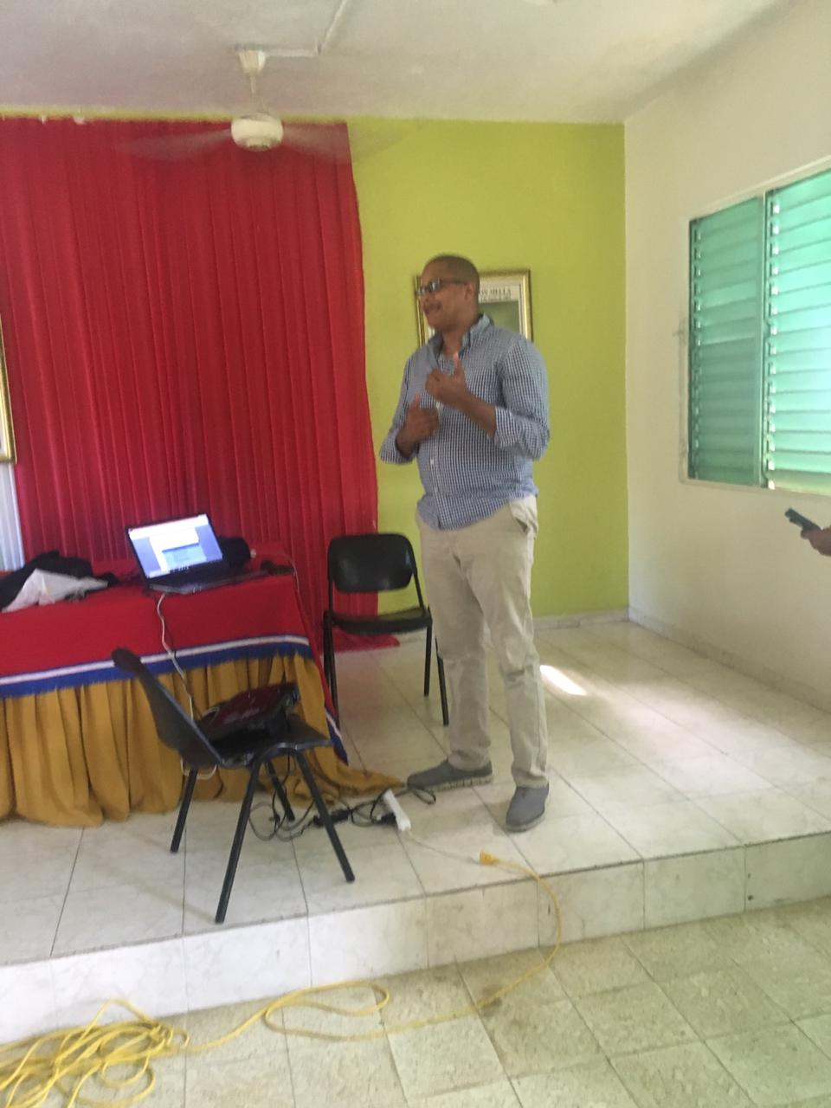
La imagen muestra al Ing. Miguel Enmanuel Pérez representante
del promotor, mientras presenta el proyecto

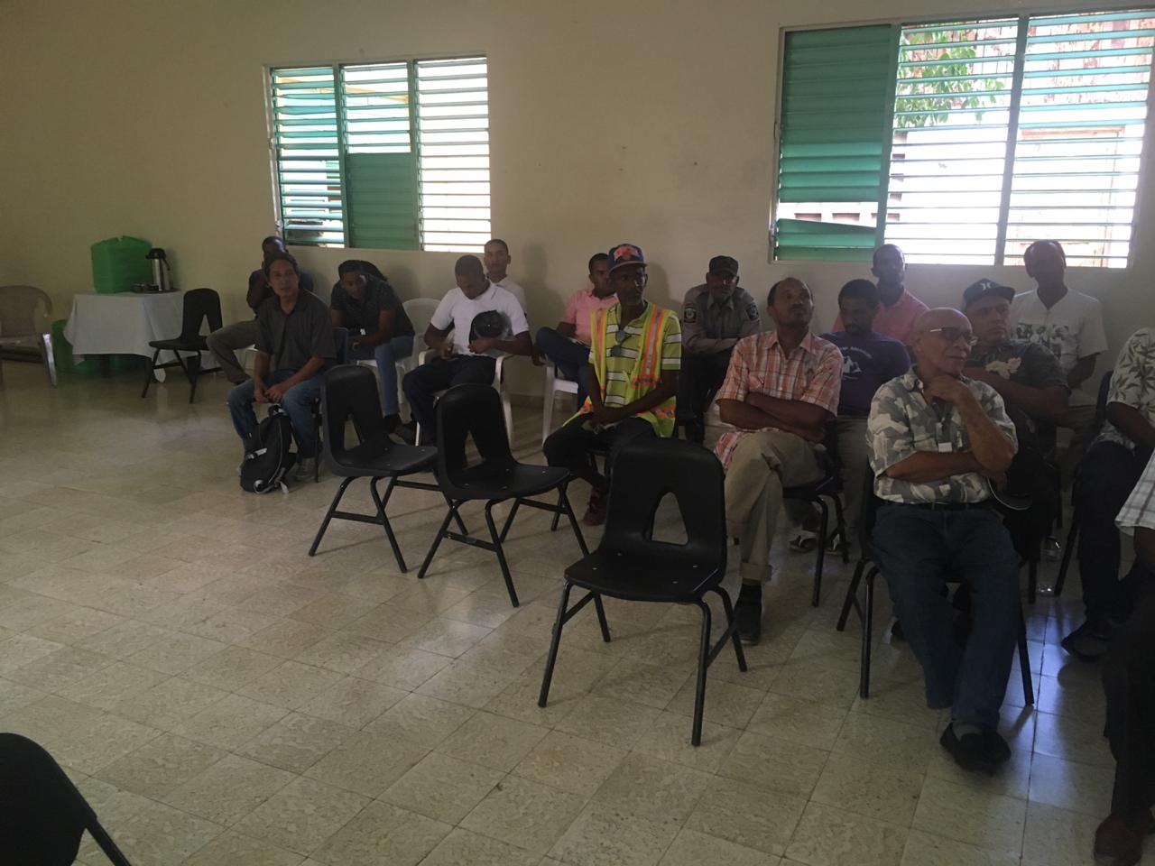
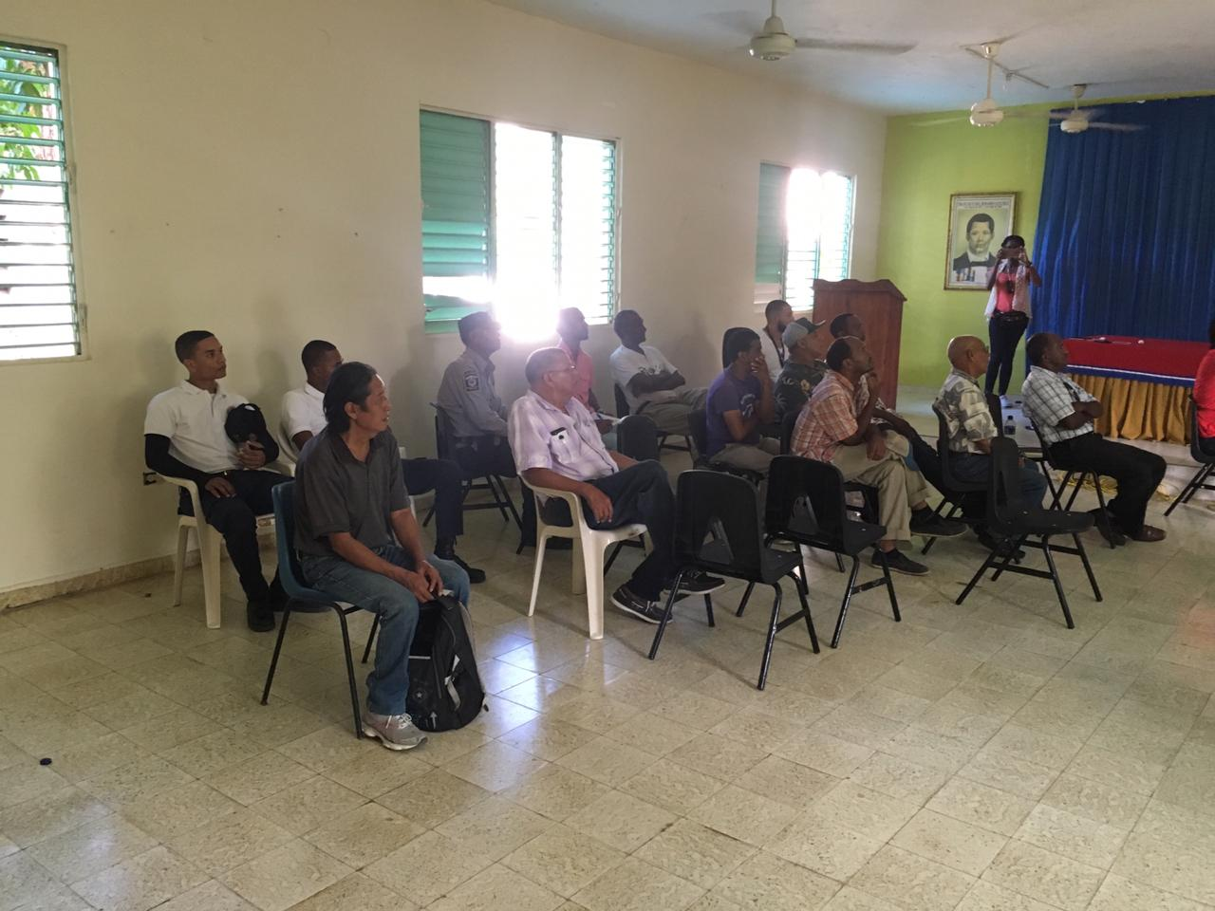
Se aprecia en ambas imágenes parte de los asistentes a la vista pública
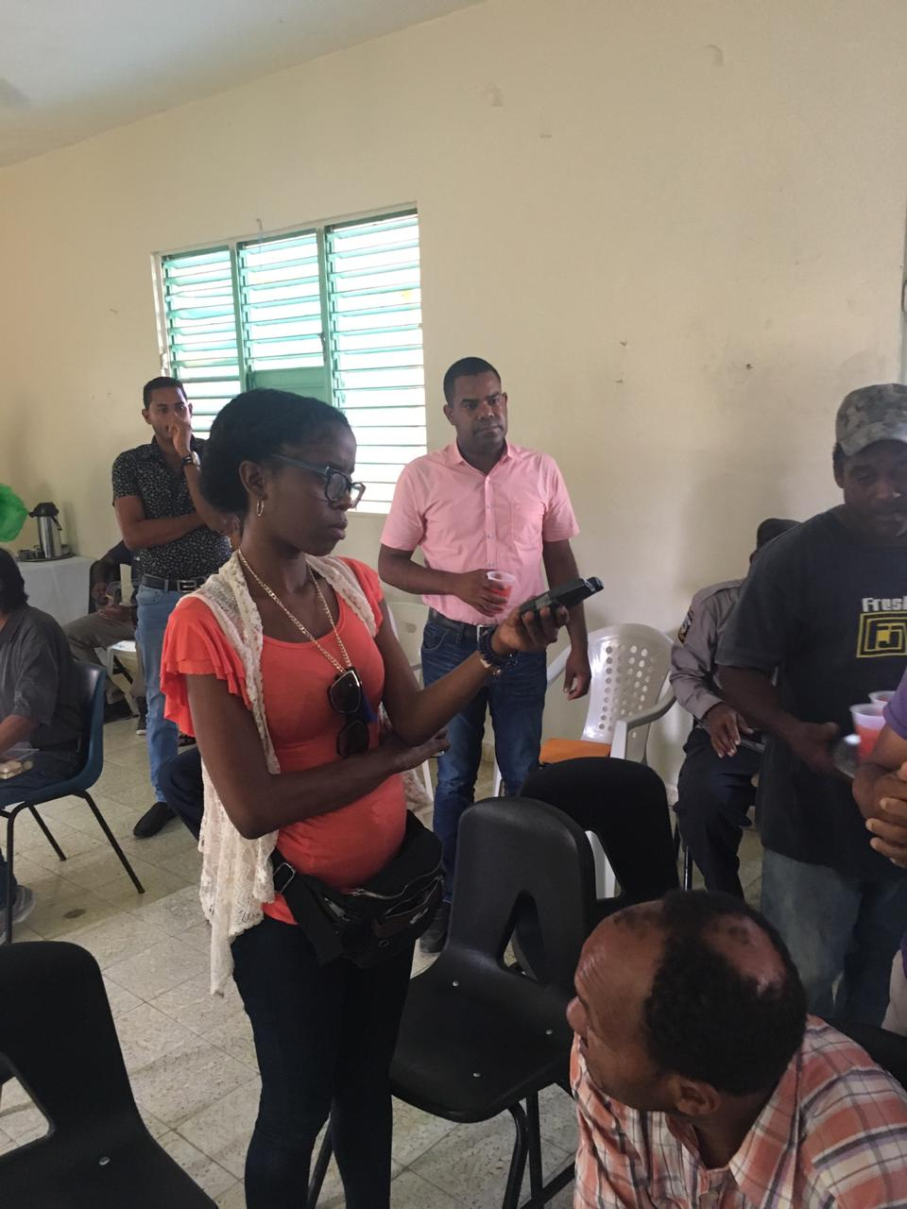
Uno de los participantes, en los momentos en
que realiza una pregunta
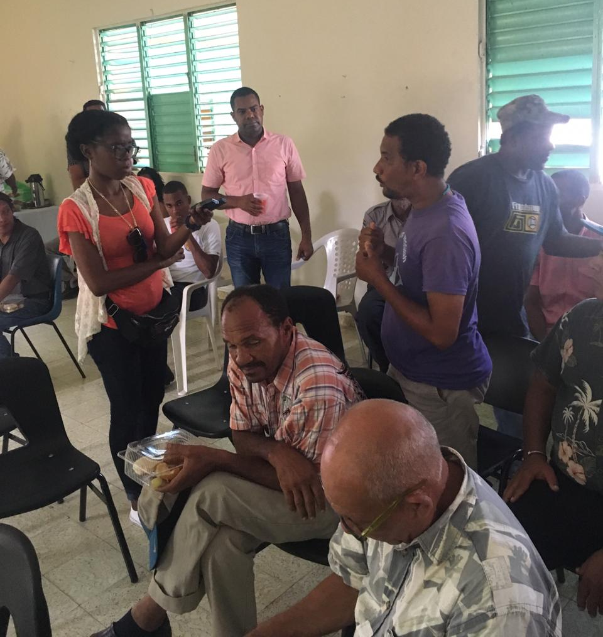
Se observa en la imagen una persona en la formulación
de una pregunta

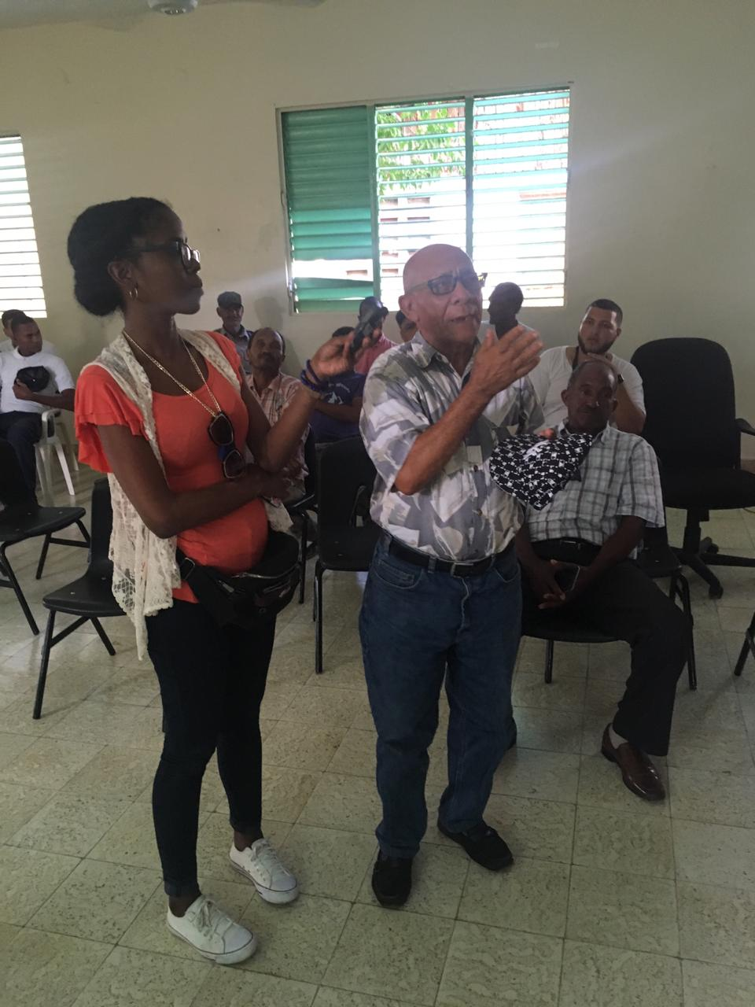
Ambas imágenes muestran diferentes momentos de la sesión
de preguntas y respuestas

3.5. Letrero

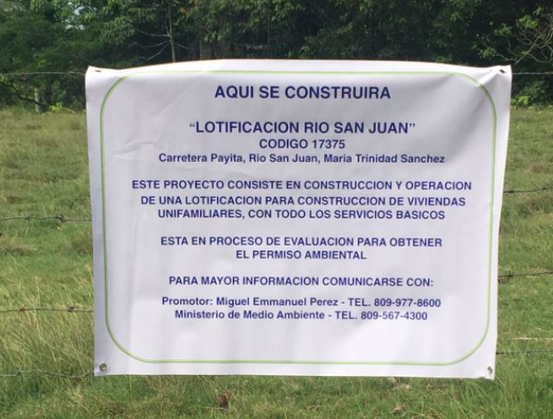

CAPITULO IV - CONSIDERACIONES LEGISLATIVAS Y NORMATIVAS

El Proyecto “LOTIFICACIÓN RIO SAN JUAN”, registrado en el Ministerio de Medio Ambiente y Recursos Naturales con el Código 17375, ubicada dentro del ámbito de la Designación Catastral No. 319609551063, matricula 1400026983, Jurisdicción Inmobiliaria Municipio Rio San Juan, con una totalidad de 20,495.55 m2, Municipio Rio San Juan, Provincia María Trinidad Sánchez, está sujeto a las consideraciones de las siguientes leyes vigentes en la República Dominicana:

4.1. Ley 64-00, sobre Medio Ambiente y Recursos Naturales
- La Ley General sobre Medio Ambiente y Recursos Naturales (64-00) y sus reglamentos de aplicación, son los que establecen los procedimientos, metodologías y actividades que han regido la realización del presente estudio ambiental (DIA).

- La Ley 64-00 del 18 de agosto de año 2000, crea una serie de procedimientos, instituciones y dependencias encargadas de hacer cumplir la normativa y los procesos. A continuación se hace un análisis de las partes y de su contenido.

- Esta ley es el marco general de referencia para este proyecto, y en particular los artículos 5, 45, 46 párrafo.

- El Art. 5 hace referencia a la responsabilidad de todos en hacer uso sostenible de los recursos naturales del país y eliminar los patrones de protección y consumo no sostenibles.

- Los Art. 45 y 46 identifican las responsabilidades asumidas por quien recibe una Licencia o Permiso Ambiental y dentro de ellas, la obligación de cumplir e informar a la Secretaría de Medio Ambiente y Recursos Naturales acerca del cumplimiento y automonitoreo del PMAA.

4.2. Reglamento del Sistema de Permisos y Licencias Ambientales:
- El reglamento establece en su artículo 8 que las licencias y permisos se emiten sobre la base de la evaluación de impacto ambiental. El artículo 10 hace referencia al carácter contractual de los permisos y licencias. En base a esto lo escrito en este estudio y en especial en el PMAA es el compromiso que asume el promotor del proyecto ante la Secretaria de Estado de Medio Ambiente.
- El artículo 11 establece la validez de las licencias y permisos en función de los resultados de las inspecciones y auditorias periódicas que se realizan respecto del desempeño ambiental con el objeto de verificar si se cumple con las normas ambientales vigentes.
- El artículo 13 indica la posibilidad de cancelación de la licencia o permiso si se incumpliera con cualquiera de las condiciones bajo las cuales se otorgo la autorización.
- Asimismo este Reglamento establece las responsabilidades del promotor del proyecto (Art. 37, costos involucrados en el Proceso de Evaluación Ambiental; y Art. 47, 48 y 49, asumir responsabilidades civiles, penales y administrativas por daños causados al medio ambiente).
- El procedimiento de Evaluación de Impacto Ambiental de proyectos nuevos tiene el objetivo de describir los pasos operativos del proceso hasta culminar en la decisión de otorgar o no el permiso o licencia.

4.3. Normas Ambientales.
Normas Ambientales para la protección contra ruidos.
Esta norma regula y establece los niveles máximos permitidos y los requisitos generales para la protección contra el incremento en los niveles de ruidos. En el caso de este proyecto se considerará el producido por fuentes fijas/móviles

Estándares de Contaminación Sónica.
Grado de ruido | Efectos en humanos | Rango en db (a) | Rango de tiempo
A: Moderado | Molestia Común | 50 a 65  40 a 50 | Diurno  Nocturno
B: Alto | Molestia Grave | 65 a 80  50 a 65 | Diurno  Nocturno
C: Muy Alto | Riesgos | 80 hasta 90 | En 8 horas
D: Ensordecedor | Riesgos graves de perdida de audición | Mayor de 90 hasta 140 | Por lo menos en 8 horas
Nota: Niveles de ruidos y sus efectos. Diurno (7 a.m.-9 p.m.)Nocturno (9 p.m.-7 a.m.)

Normas Ambientales de la Calidad de Aire y Control de Emisiones.
Esta Norma establece los valores máximos permisibles de concentración de contaminantes para proteger la salud de la población en general. En este estudio se considerarán los estándares de calidad del aire para aquellos y emisión de CO2 por combustión de los motores.

Estándares de calidad de aire.
Contaminante | Tiempo Promedio | Límite Permisible  (µg/Nm³)
Dióxido de Azufre (SO₂) | Anual | 100
 | 24 horas | 150
 | 1 hora | 450
Dióxido de Nitrógeno (NO₂) | Anual | 100
 | 24 horas | 300
 | 1 hora | 400
Monóxido de Carbono (CO) | 8 horas | 10,000
 | 1 hora | 40,000
Partículas Fracción (PM-10) | Anual | 50
 | 24 horas | 150
Nota: La unidad expresada en la tabla es microgramos sobre metro cúbico normal (µg/Nm³)

Normas Ambientales sobre la Calidad de Agua y Control de Descargas.
El objeto de esta norma es proteger, conservar y mejorar la calidad de los cuerpos hídricos nacionales, garantizando la seguridad de su uso y promoviendo el mantenimiento de las condiciones adecuadas para el desarrollo de los ecosistemas asociados a los mismos, en cumplimiento con las disposiciones de la Ley 64-00.

Valores máximos permisibles para descargas de aguas residuales municipales en aguas superficiales y/o subterráneas.
Parámetro | Promedio Diario
pH | 6-8.5
DQO | 160 mg/L
DBO₅ | 50 mg/L
SST | 50 mg/L
Cl | 0.05 mg/L
Coliformes Totales | 1000 NMP/100 ml

Normas Ambientales para la Gestión Ambiental de Residuos Sólidos no Peligrosos.
El objetivo de esta norma es establecer los requisitos sanitarios que deben cumplirse en el almacenamiento, recolección, transporte y disposición final así como las disposiciones para la reducción, reaprovechamiento y reciclaje con el fin de proteger la salud humana y la calidad de vida de la población y la preservación y protección del ambiente.

Se cumplirá lo que establecen los Artículos 107 y 153 de la Ley (64-00) General de Medio Ambiente y Recursos Naturales, la Norma para la Gestión Ambiental de Residuos Sólidos no Peligrosos (NA-RS-001-03), (Ver Capítulo PMAA).

Norma Ambiental sobre Calidad de Aguas Subterráneas y descargas al Subsuelo.
El objetivo de esta norma es proteger, conservar y mejorar la calidad de los cuerpos hídricos nacionales, en particular de las aguas subterráneas, para garantizar la seguridad de su uso y promover el mantenimiento de las condiciones adecuadas para el desarrollo de los ecosistemas asociados a las mismas.

Esta norma se relaciona con el proyecto fundamentalmente cuando hace referencia a la calidad de aguas subterráneas y a las características que debe cumplir el pozo filtrante a construir para la descarga de aguas residuales.

CAPITULO V
DETERMINACIÓN DE LOS IMPACTOS DEL PROYECTO
LOTIFICACIÓN RIO SAN JUAN

5.1.- Introducción

La Evaluación de Impacto Ambiental (EIA), es una herramienta para evaluar las consecuencias ambientales de la mayoría de las actividades de desarrollo. Se han desarrollado numerosos métodos de Evaluación de Impacto Ambiental. Sin que ningún método en particular sea el ideal e universal para identificar, evaluar y satisfacer las complejidad y características de cada proyecto especifico.

El sistema de normas y reglamentos establecido en el país determinan claramente diferentes procedimientos para la obtención de una autorización ambiental para los diferentes tipos de proyectos ya sean estos nuevos o existente.

Para el caso de proyectos nuevos, como es el caso de la LOTIFICACIÓN RIO SAN JUAN el Sistema de Evaluación Ambiental de la República Dominicana, establece la realización de Estudios de Impacto Ambiental (EsIA) de diferentes categorías según la magnitud del proyecto propuesto, tomando en cuenta que los diferentes estudios exigidos sean capaz de predecir, cuantificar y evaluar los diferentes impactos que generara el proyecto en su etapa de construcción y operación. La Evaluación de impacto Ambiental en todo caso debe ser capa de ser preventiva, y capaz de predecir los impactos que producirá el proyecto en el medio biótico, medio físico y medio socioeconómico. Por tal razón la evaluación ambiental es un instrumento fundamental en la toma de decisiones para la planeación, ejecución y operación de los diferentes proyectos.

Los diferentes métodos de evaluación de impacto ambiental que se han desarrollado y se utilizan para proyectos nuevos son generalmente de tipo cualitativo. Este método predice los impactos, los califica, los valoriza y los jerarquiza, tratando de establecer cual sería la afectación al entorno del proyecto a desarrollar y comparando al mismo tiempo lo que sucedería al mismo entorno se ejecuta el proyecto.

Legislación dominicana, específicamente los reglamentos para la evaluación ambiental de Proyectos Nuevos, establece que para la LOTIFICACIÓN RIO SAN JUAN, se requiere la realización de una Declaración de Impacto Ambiental, DIA, con su correspondiente Plan de Manejo y Adecuación Ambiental (PMAA).

Toda actividad de desarrollo e inversión como el caso de la LOTIFICACIÓN RIO SAN JUAN, Municipio Rio San Juan, puede afectar el medio ambiente de una u otra forma, esta actividad puede ser negativa o positiva, un impacto es considerado Negativo cuando tiende a dañar o a degradar los elementos que forma parte de la zona a ser intervenida, dañándola parcial o totalmente de forma permanente o transitoria.

Los impactos positivos y negativos que serán provocados por las acciones de la fase de construcción y operación de la LOTIFICACIÓN RIO SAN JUAN, Serán cuantificados y cualificados el cual es un proyecto de desarrollo inmobiliario, el cual contendrá al concluirse las diferentes fases constructivas los siguientes elementos:

- 38 solares
- Áreas verdes
- Áreas institucional
- Áreas comunes
- Vías internas
- Jardinerías
- Sistema de agua potable
- Sistema manejo agua pluviales y residuales
- Sistema suministro energía eléctrica

Los impactos son evaluados para el área donde será construido y operará la LOTIFICACIÓN RIO SAN JUAN y su área de influencia, (Mapa de ubicación del proyecto y su área de influencia). Considerando como:

- Área de influencia directa:
- El área de influencia directa del proyecto sobre los elementos físicos-bióticos, comprende el área de 20,495.55 m2, que el mismo ocupa, más el espacio comprendido entre los límites de la parcela y una línea imaginaria a una distancia de 1 000 metros a la redonda.

- El área de influencia directa del proyecto sobre los elementos socioeconómicos del medio ambiente, está definido para el Municipio Rio San Juan, el mas próximo al proyecto.

b) Área de influencia indirecta:
- El área de influencia indirecta sobre los elementos físicos-bióticos fue considerado toda el área ubicada a mas de 1000 metros dentro la Municipio Rio San Juan
- El área de influencia indirecta del proyecto sobre los elementos socioeconómicos esta constituida por todo la Municipio Rio San Juan.

La identificación y evaluación de los impactos se desarrollo por medio de un proceso interactivo con los especialistas con experiencia en la elaboración de estudios ambientales, que permitió identificar los impactos, evaluarlos y establecer las medidas preventivas, de mitigación y de restauración, y los procedimientos de seguimiento y control.

5.2.- Identificación de las acciones del proyecto susceptibles de generar impactos

Identificación de las Actividades. Fueron consideradas las actividades durante las etapas de construcción y operación del proyecto.

Se identificaron los impactos ambientales producidos en cada etapa del proyecto y se analizaron considerando los siguientes aspectos básicos: físicos, bióticos, socioeconómicos y perceptuales. En la Tabla 1 se identifican las acciones para las fases de construcción y operación, de acuerdo con las diferentes actividades que se realizarán durante cada una de las fases.

Tabla 1. Fases de construcción y operación.
Fase | Actividades
Construcción | Creación de las facilidades temporales
 | - Instalación de las facilidades temporales (oficinas y almacén).
 | - Manejo de los desechos sólidos.
 | - Desmantelamiento de las facilidades temporales.
 | Acondicionamiento del terreno
 | - Desmonte y limpieza de la vegetación y capa vegetal del área deconstrucción.
 | - Descapote o corte de material no utilizable.
 | - Replanteo.
 | - Movimiento de tierra.
 | - Disposición temporal o final de material removido
 | - Uso y mantenimiento de materiales y equipos
 | Áreas públicas
 | - Área de Recreación, Áreas Verdes entre otros.
 | Áreas para uso residencial y de servicios
 | - Lotificación de solares.
 | - Área de servicios.
 | Infraestructura de servicios
 | - Viales internos peatonales y parqueos.
 | - Sistema abastecimiento de agua.
 | - Sistema de drenaje de las aguas pluviales.
 | - Sistema de suministro de energía.
 | - Diseño de áreas verdes y especies a utilizar.
 | - Manejo de los desechos sólidos peligrosos y no peligrosos.
 | - Uso y mantenimiento de los servicios
 | Fuerza de trabajo
 | - Contratación temporal.
Fase | Acciones
Operación | Edificaciones
Operación | - Mantenimiento.
Operación | Áreas verdes y jardines
Operación | - Mantenimiento.
Operación | Drenaje pluvial
Operación | - Mantenimiento.
Operación | Abastecimiento de agua potable
Operación | •Consumo, tratamiento y control, mantenimiento de las líneas
Operación | Suministro de energía
Operación | •Consumo y control. Mantenimiento de las líneas
Operación | Tratamiento de residuales líquidos
Operación | • Control de descargas y Mantenimiento de las unidades de tratamiento
Operación | Desechos sólidos
Operación | •Manejo, transporte y disposición
Operación | Control de vectores
Operación | •Control de plagas
Operación | Seguridad y señalizaciones
Operación | •Mantenimiento de viales y zonas de interés
Operación | Fuerza de trabajo
Operación | •Contratación permanente.

5.3.- Identificación de los elementos del medio ambiente
Los elementos del medio (físicos, biológicos y socioeconómicos) considerados en la evaluación del impacto ambiental para la LOTIFICACIÓN RIO SAN JUAN se presentan en la Tabla 2.

Tabla 2. Fases de construcción y operación.
Componentes del medio | Elementos del medio Fase de Construcción | Elementos del medio Fase de Operación
Bio-físico | Aire
Bio-físico | Relieve
Bio-físico | Agua | Agua
Bio-físico | Suelos
Biótico | Vegetación
 |  | Fauna
 | Fauna | Vegetación
Socioeconómicos | Población | Uso del suelo
 |  | Valor de la tierra
 |  | Población
 | Tránsito | Tránsito
 | Economía | Economía
Recursos | No aplica | Energía
 |  | Agua

Identificación de los impactos ambientales

En acápite anterior se han citado las actividades a realizar en el proyecto, para la cual se ha de designar el/los impactos que genera cada actividad.

Los impactos se identificaron evaluando las acciones que se desarrollarán para las fases de construcción y operación, en cada uno de los elementos del medio ambiente que serán afectados, estableciendo así la relación proyecto ambiente.

En las matrices 1y 2 que se anexan, se relacionan las acciones del proyecto con los elementos ambientales que afecta, colocando en el punto de intersección entre filas (acciones) y columnas (elementos del medio ambiente), el número con el cual aparece relacionado el impacto en las Tablas 3 y 4.

Tabla 3. Identificación de los impactos negativos y positivos para la fase de construcción.
Elemento | Impacto negativo | Impacto positivo
Al aire | - Contaminación del aire por emisión de partículas sólidas en suspensión provocada por las operaciones de los equipos pesados.  - Contaminación del aire por emisión de gases procedentes de la combustión de los equipos y maquinarias
Al relieve | 3. Modificación del relieve.
Al suelo | 4. Alteración del suelo por la remoción de la capa vegetal  5. Contaminación de los suelos por la manipulación delos desechos sólidos peligrosos y no peligrosos del proceso constructivo.  6. Cambio en la composición y estructura de los suelos por la creación de áreas verdes.
Al agua | 7.Posible contaminación de las aguas superficiales por derrames de combustibles  8. Posible contaminación de las aguas subterráneas por infiltración de aguas residuales.  9.Posible contaminación de las aguas subterráneas mal manejo de combustible y residuos oleosos
A la vegetación | 10. Desaparición de la cubierta de vegetación y la pérdida de poblaciones de plantas como resultado del desmonte y limpieza de la vegetación en las parcelas.  11. Cambios en la composición de la  flora.
A la fauna | 12. Interferencia con el hábitat de la avifauna y Herpetofauna.
A la salud | 13. Afectación a la salud de los trabajadores por emisiones de ruido.

Elemento | Impacto negativo | Impacto positivo
A la población |  | 14. Creación de empleos temporales.  15. Mejoramiento de la calidad de vida y del poder adquisitivo de los trabajadores que construirán la LOTIFICACIÓN RIO SAN JUAN.  16. Incentivo al fortalecimiento del empleo indirecto e informal en Rio San Juan.
A la construcción |  | 17. Incremento de la demanda y uso de materiales de construcción y otros insumos.
Al tránsito | 18. Incremento del tránsito vehicular por la Carretera Rio San Juan para el traslado de materiales de construcción.
A la economía |  | 19. Incremento del flujo de capitales en torno a la Economía del país.  20. Incremento de la actividad comercial formal e informal en Rio San Juan.

Tabla 4.Identificación de los impactos negativos y positivos para la fase de operación.
Elemento | Impacto negativo | Impacto positivo
- Posibilidad de afectación a la fauna terrestre por el uso de insecticidas.
- Posibilidad de incremento de plagas de vectores por el mal manejo de los desechos sólidos.
A la fauna
A la vegetación | - Posibilidad de deterioro de las áreas verdes por falta de mantenimiento y cuidado.
Al agua superficiales y subterráneas | - Posible contaminación de las aguas superficiales por derrames de residuos líquidos peligrosos  - Posible contaminación de las aguas subterráneas por infiltración de aguas residuales procedentes del sistema de tratamiento de aguas residuales de flujo ascendente.
Al paisaje | - Posibilidad de deterioro de la imagen del proyecto por falta de mantenimiento de las edificaciones e infraestructura. | - Reafirmación del paisaje en la zona de Rio San Juan.
Al uso del suelo |  | - Cambio de las características del uso del suelo de área ganadera a infraestructura formal.  - Incremento de la intensidad del uso del suelo para fines inmobiliario.
Al valor de la tierra |  | - Incremento del valor de los terrenos en la zona de Rio San Juan.
A la población |  | - Creación de puestos de  trabajo permanente.  - Mejoramiento de la calidad de vida y del poder adquisitivo de los trabajadores que laborarán en el proyecto.
Al tránsito | - Incremento del tránsito vehicular por la Carretera Rio San Juan

Elemento | Impacto negativo | Impacto positivo
A la economía |  | - Incremento de la oferta de inmuebles en la zona de Rio San Juan.  - Incremento del flujo de capitales en torno a la economía del país.  - Incremento de la actividad comercial formal e informal.
A los recursos agua | - Disminución del recurso agua por el aumento del consumo de agua.
A los recursos energía | - Aumento del consumo de energía eléctrica.

5.4.- Valoración de los impactos ambientales
Para la valoración de los impactos identificados para las fases de construcción y operación, se construyeron las matrices 1 y 2 para cada una de ellas, relacionando en las filas los impactos identificados y en las columnas los indicadores que caracterizan el impacto, con el propósito de determinar su nivel importancia.
La importancia permite reconocer de manera clara las acciones que más impactan y los elementos del medio ambiente más impactados tanto positiva como negativamente.
Para la valoración de los impactos y elaboración de las matrices se utilizaron los siguientes conceptos:
Carácter del impacto (CI): Se refiere al efecto beneficioso (+) o perjudicial (-) de las diferentes acciones que van a incidir sobre los elementos considerados.
Valoración: (+) Positivo.
(-) Negativo.
(X) Neutro, Difícil de definir su carácter.
Intensidad del Impacto (I): Grado de afectación. Representa la cuantía o grado de incidencia de la acción sobre el factor en el ámbito específico en que actúa. El valor 1 corresponde a la afectación mínima del factor en cuestión en caso de producirse el efecto; el resto de los valores reflejan situaciones intermedias.

Valoración: (1) Baja.
(2) Media.
(4) Alta.
(8) Muy Alta.
Extensión del Impacto (EX): Área que será afectada. Se refiere al área de influencia teórica del impacto en relación con el entorno del proyecto (% del área respecto al entorno en que se manifiesta el efecto).
Valoración: (1) Puntual (La acción impactante causa un efecto muy localizado).
(2) Parcial (El efecto supone una incidencia apreciable en el medio).
(4) Extenso (El efecto se detecta en una gran parte del medio considerado).
Momento del Impacto (MO): (Plazo de manifestación). Alude al tiempo que transcurre entre la aparición de la acción y el comienzo del efecto sobre el factor ambiental.
Valoración: (4) Corto Plazo (El tiempo entre la aparición de la acción y el comienzo del efecto es menor de 1 año).
(2) Mediano plazo (El período de tiempo varía de 1 a 1 año).
(1) Largo plazo (El período de tiempo es superior a 1 año).
Persistencia (PE): Permanencia del efecto. Refleja en tiempo en que supuestamente permanecerá el efecto desde su aparición y a partir del cual el factor afectado retornaría a las condiciones previas a la acción por medios naturales o por la introducción de medidas correctoras.
Valoración: (1) Fugaz (Produce un efecto que dura menos de un año).
(2) Temporal (El efecto persiste entre 1 y 10 años).
(4) Permanente (El efecto tiene una duración superior a los 10 años).
Reversibilidad (RV): Posibilidad de regresar a las condiciones iniciales. Hace referencia al efecto en el que la alteración puede ser asimilado por el entorno (de la forma medible, ya sea a corto, mediano o largo plazo), debido al funcionamiento de los procesos naturales de la sucesión ecológica y de los mecanismos de auto depuración del medio; o de lo que es el proyecto, es decir la posibilidad de retornar a las condiciones iníciales previas a la acción, por medios naturales, una vez que aquella deja de actuar sobre el medio.

Valoración: (1) Corto Plazo (Retorno a las condiciones iniciales en menos de un año).
(2) Mediano Plazo (Se recuperan las condiciones iniciales entre 1 y 10 años).
(4) Irreversible (Imposibilidad o dificultad extrema de retornar por medio naturales a las condiciones iníciales, o hacerlo en un período mayor de10 años).
Como impacto de carácter social, los aspectos a considerar estarían referenciados a si se vuelve o no al mismo estado de cómo estaba el factor antes de ejecutar la acción, que lo impactó cuando la misma cese, de acuerdo con los períodos de tiempos establecidos.
Recuperabilidad (MC): Posibilidad de introducir medidas correctoras, protectoras y de recuperación. Se refiere a la posibilidad de reconstrucción total o parcial del factor afectado como consecuencia del proyecto, es decir la posibilidad de retornar a las condiciones iniciales (previas a la acción) por medio de la intervención humana (introducción de medidas correctoras, protectoras o de recuperación).
Valoración: (1) Recuperable (El efecto es recuperable).
(2) Mitigable (El efecto puede recuperarse parcialmente).
(4) Irrecuperable (Alteración imposible de recuperar tanto por la acción natural como por la humana).
En caso de los impactos positivos, donde no es necesario introducir medidas correctoras, protectoras y de recuperación, se le dará el máximo, considerando que el efecto es beneficioso, para que la importancia del impacto refleje su verdadero valor.

Sinergia (SI): Reforzamiento de dos o más efectos simples. Este criterio contempla el reforzamiento de dos o más efectos simples, pudiéndose generar efectos sucesivos y relacionados que acentúen las consecuencias del impacto.
Valoración: (1) No Sinérgico (Cuando una acción actuando sobre un factor no incide en otras acciones, que actúan sobre el mismo factor).
(2) Sinérgico (Presenta sinergismo moderado).
(4) Muy Sinérgico (El impacto es altamente sinérgico).
Acumulación (AC): Incremento progresivo. Este criterio o atributo da idea del incremento progresivo de la manifestación del efecto cuando persiste de forma continuada o reiterada la acción que lo genera.
Valoración: (1) Simple (Es el impacto cuyo efecto se manifiesta sobre un sólo componente ambiental, o cuyo modo de acción es individualizado, sin consecuencia en la inducción de nuevos efectos, ni en la de su acumulación, ni en la de su sinergia).
(4) Acumulativo (Es aquel efecto que al prolongarse en el tiempo la acción del agente inductor, incrementa progresivamente su gravedad, al carecer el medio de mecanismos de eliminación con efectividad temporal similar a la del incremento de la acción causante del impacto).
Periodicidad (PR): Regularidad de manifestación del efecto. Se refiere a la regularidad de manifestación del efecto, de forma impredecible, de manera crítica o recurrente o constante en el tiempo.
Valoración: (1) Irregular (El efecto se manifiesta de forma impredecible).
(2) Periódica (El efecto se manifiesta de manera cíclica o recurrente).
(4) Continua (Efecto constante en el tiempo).
Efecto (EF): Relación Causa –Efecto. Representa la forma de manifestación del efecto sobre un factor como consecuencia de una acción o lo que es lo mismo, expresa la relación causa –efecto.
Valoración: (D) Directo o primario (Su efecto tiene una incidencia inmediata en algún factor ambiental, siendo la repercusión de la acción consecuencia directa de ésta).

(I) Indirecto o secundario (Su manifestación no es consecuencia directa de la acción, sino que tiene lugar a partir de un efecto primario, actuando éste como una acción de segundo orden).
Importancia del Efecto (IM): Valoración cuantitativa del impacto se obtiene con la siguiente fórmula:
Fórmula: IM = CI [3(I)+2(EX)+SI+PE+EF+MO+AC+MC+RV+PR]
A partir de los resultados obtenidos con la fórmula se clasifican los impactos a partir del rango de variación de la importancia del efecto (IM).
Muy alta IMPORTANCIA > 60
Alta 41 >IMPORTANCIA ≤ 60
Media 21 > IMPORTANCIA ≤ 40
Baja IMPORTANCIA ≤ 20

Lo cual también es destacado con una escala de colores.
Importancia | Baja  (≤ 20) | Media (>21 ≤40) | Alta  (>41≤60) | Muy alta (> 60)
Negativos
Positivos

5.5.- Valoración de los impactos de la fase de construcción
Para la fase de construcción se valoran los impactos agrupándolo en función del factor afectado.

AL AIRE
1. Posibilidad de contaminación del aire por la emisión de sólidos en suspensión provocada por las operaciones de los equipos pesados.

Acciones o actividades que genera este impacto
Excavación, nivelación y compactación del terreno, acopio de materiales, construcción de infraestructuras, traslado de escombros, materiales e insumos para la construcción que son propio de la construcción de este proyecto en cada uno de sus componentes.

Tipo
Negativo.

Intensidad
Media, dada la cantidad vehículos, equipos y maquinarias que serán utilizadas, el volumen de excavación, la cantidad de material de acopio, y la cantidad de infraestructuras a construir.

Extensión
Parcial, por las distancia a recorrer dentro del proyecto y en las vías de accesos a él.

Momento
A corto plazo, comienza de inmediato que se inicie la excavación, nivelación y compactación del terreno por la construcción de los diferentes objetos de obra, traslado de escombros, materiales e insumos para la construcción.

Persistencia
Temporal, considerando que los efectos durarán un período menor de un año.

Reversibilidad
A corto plazo, ya que se volverá a las condiciones iniciales una vez que cesen las acciones que provocan este impacto.

Recuperabilidad
Recuperable, si se aplican medidas de mitigación, tales como humedecimiento de los viales dentro de la parcela y cubrir los camiones que transportan agregados y escombros.

Sinergia
No sinérgico, no actúan otras acciones sobre este factor.

Acumulación
Acumulativo, se inducen impactos sobre la salud humana y los procesos de fotosíntesis de las hojas de las plantas.

Periodicidad
Irregular, el efecto se manifiesta de forma impredecible.

Efecto
Directo, como resultado de la contaminación del aire.

2. Posible contaminación del aire por emisiones de gases procedentes de las maquinarias y equipos y de los generadores eléctricos tanto en la fase de construcción como en operación.

Acción que provoca el impacto
Usos de equipos, maquinarias, generadores eléctricos, entre otros, también los equipos pesados para realizar las acciones de excavación, nivelación y compactación del terreno para la construcción de infraestructura, traslado de escombros, materiales e insumos para la construcción.

Tipo
Negativo.

Intensidad
Media, dada la cantidad de vehículos, equipos y maquinarias que serán utilizadas y los generadores eléctricos que se van a utilizar.

Extensión
Parcial, por las distancia a recorrer dentro del proyecto y en las vías de accesos a él.

Momento
A corto plazo, comienza de inmediato que se inicien las acciones constructivas.

Persistencia
Temporal para las maquinarias y de largo plazo para los generadores, considerando que los efectos durarán un período menor de un año. Y los generadores serán por siempre

Reversibilidad
A corto plazo, ya que se volverá a las condiciones iniciales una vez que cesen las acciones que provocan este impacto.

Recuperabilidad
Recuperable, si se aplican medidas de mitigación, con equipos en óptimas condiciones de funcionamiento.

Sinergia
No sinérgico, no actúan otras acciones sobre este factor.

Acumulación
Acumulativo, se inducen impactos sobre la salud humana.

Periodicidad
Irregular, el efecto se manifiesta de forma impredecible.

Efecto
Directo, derivado de las operaciones de equipos, maquinarias, camiones y generadores

AL RELIEVE
3. Modificación del relieve.

Acción que provoca el impacto
Nivelación y relleno para la construcción de los diferentes objetos de obra de la LOTIFICACIÓN RIO SAN JUAN.

Tipo
Negativo.

Intensidad
Baja, ya que la morfología del relieve es semi- llana.

Extensión
Parcial, por el área del proyecto que será construida.

Momento
A corto plazo, comienza de inmediato que se inicien las acciones para la nivelación y el relleno del terreno.

Persistencia
Permanente, considerando que el impacto durará toda la vida útil del proyecto.

Reversibilidad
Irreversible, no se puede volver a las condiciones iniciales antes de la acción por medios naturales.

Recuperabilidad
Recuperable, si se aplican medidas de mitigación, delimitando las áreas donde se construirán los diferentes objetos de obra del proyecto.

Sinergia
No sinérgico, no actúan otras acciones sobre este factor.

Acumulación
Simple, no se inducen nuevos impactos.

Periodicidad
Continua, el efecto se manifiesta constante en el tiempo.

Efecto
Directo, como consecuencia de la modificación del relieve.

AL SUELO

4. Contaminación de los suelos por la manipulación de los desechos sólidos peligrosos y no peligrosos del proceso constructivo.

Acción que provoca el impacto
Mal manejo de los desechos de la construcción (desechos del desbroce, escombros, material no utilizable, entre otras.

Tipo
Negativo.

Intensidad
Media, por el volumen de desechos sólidos que se manejarán en la fase de construcción.

Extensión
Puntual, sus efectos son muy localizados en las áreas donde se generarán y almacenarán temporalmente.

Momento
A corto plazo, se produce de inmediato, una vez que se depositen.

Persistencia
Temporal, durante la etapa de construcción.

Reversibilidad
Irreversible, no es posible volver a las condiciones iniciales, existentes antes de la acción, por medios naturales.

Recuperabilidad
Recuperable, con la aplicación de medidas preventivas para el manejo de los desechos sólidos no peligrosos y peligrosos.

Sinergia
No sinérgico, sobre este elemento no actúan otras acciones que puedan contaminar los suelos.

Acumulación
Simple, no se inducen nuevos impactos.

Periodicidad
Irregular, se produce a partir de la deposición de los desechos sobre el suelo.

Efecto
Directo, como consecuencia del mal manejo de los desechos.

5. Cambio en la composición y estructura de los suelos pastoreo-agrícola por la creación de áreas verdes.

Acción que provoca el impacto
Creación de áreas verdes y jardines en el área del proyecto.

Tipo
Negativo.

Intensidad
Baja, ya que este tipo de suelos no tiene una buena agro-productividad, el aporte de materia orgánica para la siembra de plantas endémicas y nativas como ornamentales cambiara la estructura y la capa vegetal.

Extensión
Puntual, sólo las áreas verdes del proyecto.

Momento
A corto plazo, a partir de la creación de las áreas verdes.

Persistencia
Permanente, durará la vida útil del proyecto que se calculó para 30 años.

Reversibilidad
Irreversible, por el propio mantenimiento que se le dará a las áreas verdes, con la incorporación de agroquímicos y abonos, se continuará modificando la estructura de los suelos.

Recuperabilidad
Irrecuperable, no es posible aplicar medidas para la recuperación del impacto.

Sinergia
No sinérgico, no se refuerzan otros impactos.

Acumulación
Simple, se manifiesta sólo para los suelos.

Periodicidad
Continuo, el efecto permanece en el tiempo.

Efecto
Directo, como consecuencia de la creación de áreas verdes y jardines.

A la vegetación
6. Desaparición de la cubierta de vegetación y la pérdida de poblaciones de plantas.

Acción que provoca el impacto.
Desmonte y limpieza de la vegetación de la parcela, para la lotificación de 38 solares, parques, áreas verdes, infraestructura vial y área institucional, traslado de escombros, materiales e insumos para la construcción.

Tipo
Negativo.

Intensidad
Baja, ya que la vegetación presente en la parcela es de pasto con algunas plantas frutales y matorrales.

Extensión
Parcial, por el área que será desbrozada.

Momento
A corto plazo, se produce de inmediato con el desmonte y limpieza de la vegetación.

Persistencia
Permanente, ya que una vez producido sus efectos permanecerán con poca variación sobre la flora y la vegetación del lugar.

Reversibilidad
Irreversible, los efectos del desmonte y limpieza, implican la desaparición de las plantas presentes en la parcela, pues una vez producidos los daños y construidas las infraestructuras el espacio no podrá volver a ser ocupado por vegetación.

Recuperabilidad
Mitigable, con el desarrollo de áreas verdes, en el cual se utilicen especies nativas y endémicas de la Isla Española, para que sirvan de alimento y refugio a la fauna local y ayuden a la recuperación del ambiente.

Sinergia
Sinérgico, sobre este factor inciden otras acciones como la introducción de especies exóticas.

Acumulación
Acumulativo, se inducen impactos para la fauna y cambios en la composición de la flora y del tipo de vegetación predominante en el área que ocupará el proyecto.

Periodicidad
Irregular, ya que se produce de manera eventual una vez y no como cambios periódicos o continuos.

Efecto
Directo, como consecuencia del desbroce.

7. Cambios en la composición de la flora.

Acción que provoca el impacto
Creación de áreas verdes en el de la LOTIFICACIÓN RIO SAN JUAN.

Tipo
Negativo.

Intensidad
Alta, por el porcentaje de áreas verdes que tendrá el proyecto.

Extensión
Puntual, sólo en las áreas verdes del proyecto.

Momento
A corto plazo, a partir de la creación de las áreas verdes.

Persistencia
Permanente, durará la vida útil del proyecto que se calculó para 50 años.

Reversibilidad
Irreversible, no es posible regresar a las condiciones naturales

Recuperabilidad
Mitigable, con el desarrollo de áreas verdes, en el cual se utilicen especies nativas y endémicas de la Isla Española, para que sirvan de alimento y refugio a la fauna local y ayuden a la recuperación del ambiente.

Sinergia
Sinérgico, sobre este factor inciden otras acciones como la desaparición de las especies.

Acumulación
Acumulativo, se inducen impactos negativos para la fauna, por cambio en el tipo de hábitat.

Periodicidad
Irregular, ya que se produce de manera eventual una vez y no como cambios periódicos o continuos.

Efecto
Directo, como consecuencia de la creación de las áreas verdes.

A LA FAUNA
8. Interferencia con el hábitat de la avifauna y herpetofauna.

Acción que provoca el impacto
La avifauna y herpetofauna del área que ocupará el proyecto se verá afectada temporalmente por las acciones propias de esta fase, que son generadoras de polvo y ruido además de la presencia física de personas y maquinaria pesada.

Tipo
Negativo

Intensidad
Baja, por la escasa presencia de especies en el hábitat que predomina en la parcela.

Extensión
Parcial, por el área donde se realizará el desmonte y limpieza de la vegetación.

Momento
A corto plazo, se produce de inmediato con la interferencia del hábitat.

Persistencia
Fugaz, al estar acotado al tiempo de las construcciones y a los momentos en que éstas se desarrollen en horarios fijos, particularmente diurnos.

Reversibilidad
A mediano plazo, las condiciones iniciales se pueden lograr después del año.

Recuperabilidad
Mitigable, si se toman medidas para disminuir los niveles de ruido y el desarrollo de áreas verdes, en el cual se utilicen especies nativas y endémicas de la Isla Española, para que sirvan de alimento y refugio a la fauna local y ayuden a la recuperación del ambiente.

Sinergia
Sinérgico, sobre este factor inciden otras acciones como la desaparición de las especies.

Acumulación
Acumulativo, se inducen impactos para la fauna, por cambio en el tipo de hábitat.

Periodicidad
Irregular, ya que se produce de manera eventual una vez y no como cambios periódicos o continuos.

Efecto
Indirecto, se produce como consecuencia del desmonte y limpieza de la vegetación que destruye los hábitats.

A la población
9. Creación de empleos temporales.

Acción que provoca el Impacto

Contratación de fuerza de trabajo para la construcción de la LOTIFICACIÓN RIO SAN JUAN.

Tipo
Positivo.

Intensidad
Alta, por el número de trabajadores (25 a 30) que serán contratados.

Extensión
Extenso, ya que puede tener incidencias para las comunidades de Rio San Juan.

Momento
A corto plazo, desde el inicio de la construcción del proyecto.

Persistencia
Temporal, ya que la contratación de la fuerza de trabajo para la fase de construcción tendrá una duración de 1 años.

Reversibilidad
A mediano plazo, cuando cese la acción de contratación de mano de obra para la fase de construcción del proyecto.

Recuperabilidad
Como impacto positivo no es necesario introducir medidas correctoras, protectoras y de recuperación, se le dará el máximo, considerando que el efecto es beneficioso, para que la importancia del impacto refleje su verdadero valor.

Sinergia
Sinérgico, un impacto como la generación de empleos provoca otros como consecuencia, como son el aumento de bienes y servicios, mejoría en la calidad de vida, entre otros.

Acumulación
Acumulativo, se inducen nuevos impactos positivos.

Periodicidad
Irregular, ya que se produce de manera eventual una vez, para la construcción del proyecto.

Efecto
Directo, se deriva de la contratación de 25 - 30 trabajadores.

10. Mejoramiento de la calidad de vida y del poder adquisitivo de los trabajadores que construirán la LOTIFICACIÓN RIO SAN JUAN.

Acción que provoca el impacto
Como resultado de la generación de 25 a 30 empleos de tipo directo, además de los indirectos, formales e informales, se mejorará la calidad de vida y el poder adquisitivo de los trabajadores que participarán directa o indirectamente en la construcción de la LOTIFICACIÓN RIO SAN JUAN.

Tipo
Positivo.

Intensidad
Alta, por el número de familias que se beneficiarán por estar un miembro de ellas contratado para la construcción de la LOTIFICACIÓN RIO SAN JUAN.

Extensión
Extenso, ya que puede tener incidencias para las comunidades de Rio San Juan.

Momento
A corto plazo, desde el inicio de la construcción del proyecto.

Persistencia
Temporal, ya que la contratación de la fuerza de trabajo para la fase de construcción tendrá una duración de 1 año.

Reversibilidad
A mediano plazo, cuando cese la acción de contratación de mano de obra para la fase de construcción del proyecto.

Recuperabilidad
Como impacto positivo no es necesario introducir medidas correctoras, protectoras y de recuperación, se le dará el máximo, considerando que el efecto es beneficioso, para
que la importancia del impacto refleje su verdadero valor.

Sinergia
Sinérgico, un impacto como el mejoramiento de la calidad de vida provoca otros como consecuencia, como son el aumento de bienes y servicios, aumento de circulante, entre otros.

Acumulación
Acumulativo, se inducen nuevos impactos positivos.

Periodicidad
Irregular, ya que se produce de manera eventual una vez, para la construcción del proyecto.

Efecto
Indirecto, derivado de la contratación de 25 a 30 trabajadores directos, sin contar los indirectos e informales.

11. Incentivo al fortalecimiento del empleo indirecto o informal en Rio San Juan.

Acción que provoca el impacto
La construcción de la LOTIFICACIÓN RIO SAN JUAN generará como es típico en estos procesos constructivos empleos indirectos e informales para suplir las necesidades de los trabajadores de la obra.

Tipo
Positivo.

Intensidad
Alta, por el número de empleos indirectos e informales para suplir las necesidades de los trabajadores de la obra, que se crean.

Extensión
Extenso, ya que puede tener incidencias para las comunidades de Rio San Juan.

Momento
A corto plazo, de inmediato que se inicie la construcción de la LOTIFICACIÓN RIO SAN JUAN.

Persistencia
Temporal, ya que la construcción del proyecto tendrá una duración de 1 año.

Reversibilidad
Irreversible, no es posible volver a las condiciones iniciales de la acción por medios naturales.

Recuperabilidad
Como impacto positivo no es necesario introducir medidas correctoras, protectoras y de recuperación, se le dará el máximo, considerando que el efecto es beneficioso, para que la importancia del impacto refleje su verdadero valor.

Sinergia
Sinérgico, se suceden efectos sucesivos relacionados con el mejoramiento de la calidad de vida y el aumento del poder adquisitivo.

Acumulación
Acumulativo, se inducen nuevos impactos positivos como la generación de empleos, aunque sean indirectos y no formales provoca el Incremento de bienes y servicios, mejoría en la calidad de vida, entre otros

Periodicidad
Irregular, se produce con el inicio de las acciones de construcción del proyecto.

Efecto
Indirecto, como resultado de la contratación de fuerza de trabajo temporal directa para la construcción del proyecto.

A LA CONSTRUCCIÓN
12. Incremento de la demanda y uso de materiales de construcción y otros insumos.

Acción que provoca el impacto

La lotificación de 38 solares de la LOTIFICACIÓN RIO SAN JUAN, demandará la compra de materiales para la construcción tales como: agregados, cemento, entre otros, lo cual incrementará la compra de los mismos a nivel local y regional, sobre todo en la provincia y municipio de Rio San Juan, María Trinidad Sánchez.

Tipo
Positivo.

Intensidad
Alta, por la magnitud del proyecto.

Extensión
Extenso, puede tener incidencias para las empresas que producen y venden materiales de la construcción en el Municipio Rio San Juan.

Momento
A corto plazo, se inicia con la fase de construcción del proyecto.

Persistencia
Temporal, durante la fase de construcción del proyecto calculada en 1 año.

Reversibilidad
A mediano plazo, cuando cese la demanda de materiales de construcción y otros insumos.

Recuperabilidad
Como impacto positivo no es necesario introducir medidas correctoras, protectoras y de recuperación, se le dará el máximo, considerando que el efecto es beneficioso, para que la importancia del impacto refleje su verdadero valor.

Sinergia
Sinérgico, un impacto como el incremento de la demanda de materiales para la construcción y otros insumos, implica el aumento de bienes y servicios, el aumento de circulante, entre otros.

Acumulación
Acumulativo, se inducen nuevos impactos positivos.

Periodicidad
Irregular, ya que se produce de manera eventual una vez, para la construcción del proyecto.

Efecto
Directo, derivado de la compra de materiales para la construcción y otros insumos.

AL TRÁNSITO
13. Incremento del tránsito vehicular por la Carretera Rio San Juan para el traslado de materiales de construcción.

Acción que provoca el impacto
Por la transportación de materiales de la construcción y de diferentes insumos para la construcción del proyecto.

Tipo
Negativo.

Intensidad
Alta, por el nivel de desarrollo constructivo y objetos de obra que tendrá el proyecto.

Extensión
Parcial, considerando el tramo de la carretera de Rio San Juan, donde aumentará la circulación de vehículos con carga pesada.

Momento
A corto plazo, de inmediato que se inicie la construcción de la LOTIFICACIÓN RIO SAN JUAN.

Persistencia
Temporal, la transportación de materiales de la construcción y otros insumos durará 1 año, de acuerdo con el cronograma de ejecución.

Reversibilidad
A mediano plazo, cuando cese la demanda de materiales de construcción y otros insumos.

Recuperabilidad
Recuperable, con la aplicación de medidas preventivas para respetar límites de velocidad, señalización de la vía, entre otras.

Sinergia
Sinérgico, el aumento del tránsito implica un mayor riesgo de accidentes, aumento del ruido y el polvo.

Acumulación
Acumulativo, se inducen impactos negativos, aumento de los niveles de ruido, polvo y riesgo de accidentes.

Periodicidad
Irregular, se produce a partir del inicio de las acciones de construcción de los diferentes objetos de obra de la LOTIFICACIÓN RIO SAN JUAN.

Efecto
Directo, a partir de la transportación de los materiales e insumos para la construcción de la LOTIFICACIÓN RIO SAN JUAN.

A LA ECONOMÍA
14. Incremento del flujo de capitales en torno a la economía del país.

Acción que provoca el impacto
Realización de estudios preliminares (topografía, mecánica de suelos, entre otros), demanda de materiales de construcción y otros insumos, suministro de agua, combustible y electricidad, servicios para el transporte de los obreros, suministro de comida y agua potable, entre otros, lo que provoca un aumento del circulante que dinamiza la zona tanto a nivel formal como informal, lo que incrementará a su vez la demanda de algunos insumos a nivel nacional e internacional.

Tipo
Positivo.

Intensidad
Alta, por la magnitud del proyecto.

Extensión
Extenso, si se considera los beneficios que aportará al Municipio Rio San Juan.

Momento
A corto plazo, se inicia desde la fase de proyección del proyecto y realización de estudios para la elaboración del mismo.

Persistencia
Temporal, durará la fase de construcción del proyecto.

Reversibilidad
A corto plazo, si disminuye la actividad comercial el impacto positivo cesa inmediatamente.

Recuperabilidad
Como impacto positivo no es necesario introducir medidas correctoras, protectoras y de recuperación, se le dará el máximo, considerando que el efecto es beneficioso, para que la importancia del impacto refleje su verdadero valor.

Sinergia
Sinérgico, un incremento del flujo de capitales implica mayor demanda de obras, bienes y servicios y posible mejoría en la calidad de vida de los involucrados.

Acumulación
Acumulativo, se inducen a nuevos impactos positivos, incremento de la actividad comercial.

Periodicidad
Irregular, ya que se produce de manera eventual una vez, para la construcción del proyecto.

Efecto
Directo, derivado de la realización de estudios preliminares, compra de materiales para la construcción y otros insumos, contratación de servicios, entre otros.

15. Incremento de la actividad comercial formal e informal.

Acción que provoca el impacto
El proceso constructivo de un proyecto inmobiliario como es LOTIFICACIÓN RIO SAN JUAN, provoca el incremento de la actividad comercial formal e informal en su área de influencia directa e indirecta que dinamiza la economía a todas las escalas.

Tipo
Positivo.

Intensidad
Alto, por la demanda de servicios que implica la construcción de un proyecto de esta magnitud.

Extensión
Extenso, si se considera los beneficios que aportará al Municipio Rio San Juan

Momento
A corto plazo, se inicia desde la fase de proyección del proyecto y realización de estudios para la elaboración del mismo.

Persistencia
Temporal, durará la fase de construcción del proyecto.

Reversibilidad
A corto plazo, si disminuye la actividad comercial, el impacto positivo cesa inmediatamente.

Recuperabilidad
Como impacto positivo no es necesario introducir medidas correctoras, protectoras y de recuperación, se le dará el máximo, considerando que el efecto es beneficioso, para que la importancia del impacto refleje su verdadero valor.

Sinergia
Sinérgico, un aumento de la demanda de servicios implica la posible mejoría en la calidad de vida de los involucrados.

Acumulación
Acumulativo, se inducen a nuevos impactos positivos, mejoramiento de la calidad de vida de la población en las áreas de influencia directa e indirecta del proyecto.

Periodicidad
Irregular, ya que se produce de manera eventual una vez, para la construcción del proyecto.

Efecto
Indirecto, derivado de las demandas de materiales de la construcción, diferentes insumos y servicios como consecuencia de la construcción del proyecto.

5.5.2.- Valoración de los impactos de la fase de operación

A LA FAUNA
1. Posibilidad de afectación a la fauna terrestre por el uso de insecticidas.

Acción que provoca el impacto
Uso de plaguicidas para el control de plagas en las áreas verdes, jardines, y área de almacenamiento temporal de desechos sólidos del proyecto.

Tipo
Negativo.

Intensidad
Baja, ya que se utilizará productos biodegradables.

Extensión
Puntual, sobre las áreas verdes y jardines del proyecto.

Momento
A corto plazo, después de realizada cada aplicación.

Persistencia
Fugaz, el efecto dura menos de un año.

Reversibilidad
A corto plazo, si se no se utilizan plaguicidas que afecten a la fauna silvestre.

Recuperabilidad
Recuperable, se pueden utilizar plaguicidas que no afecten a la fauna silvestre y utilización de métodos de control biológico.

Sinergia
Sinérgico, sobre este elemento actúan otras acciones del proyecto.

Acumulación
Acumulativo, se inducen a nuevos impactos negativos como el incremento de otros vectores que son controlados por la fauna silvestre que será afectada.

Periodicidad
Irregular, se manifiesta de manera impredecible.

Efecto
Directo, derivado de la aplicación de los plaguicidas.

2. Posibilidad de incremento de plagas de vectores por el mal manejo de los desechos sólidos.

Acción que provoca el impacto
Deficiente manejo de los desechos sólidos domésticos generados en áreas comunes y de servicios.

Tipo
Negativo.

Intensidad
Baja, si se considera que se generarán 700 kg/día cuando estará completamente habitada.

Extensión
Puntual, localizado en el área para el almacenamiento temporal de los residuales sólidos domésticos.

Momento
A corto plazo, de inmediato que exista acumulación de basura y no se tomen las medidas para el control de vectores.

Persistencia
Fugaz, el efecto dura menos de un año.

Reversibilidad
Irreversible de forma natural, hay que aplicar medidas.

Recuperabilidad
Recuperable si se toman medidas para realizar el manejo eficiente de los desechos sólidos domésticos.

Sinergia
No sinérgico, sobre este elemento no actúan otras acciones del proyecto.

Acumulación
Acumulativo, se inducen a nuevos impactos negativos como molestias para los residentes del proyecto.

Periodicidad
Irregular, el impacto se manifiesta de forma impredecible.

Efecto
Directo, a partir del mal manejo de los desechos sólidos.

A LA VEGETACIÓN
3. Posibilidad de deterioro de las áreas verdes por falta de mantenimiento y cuidado.

Acción que provoca el impacto
Falta de mantenimiento a los jardines y las áreas verdes.

Tipo
Negativo.

Intensidad
Baja, por el área que ocupan los jardines y áreas verdes.

Extensión
Puntual, localizado para los jardines y las áreas verdes del proyecto.

Momento
A corto plazo, los síntomas de falta de atención a las áreas verdes comienzan aparecer, en muchas de las especies, después de una semana.

Persistencia
Fugaz, sus efectos desaparecen cuando se les da atención.

Reversibilidad
A corto plazo, no es posible volver a condiciones iniciales si no se aplican medidas correctoras.

Recuperabilidad
Mitigable, con el mantenimiento de los jardines y áreas verdes.

Sinergia
No sinérgico, sobre este elemento no actúan otras acciones del proyecto.

Acumulación
Acumulativo se inducen a nuevos impactos negativos como la pérdida de hábitat para la fauna.

Periodicidad
Periódico, se produce cada vez que hay fallo en el mantenimiento de los jardines y áreas verdes.

Efecto
Directo, provocado por la falta de mantenimiento.

A LAS AGUAS SUBTERRÁNEAS

4 Posibilidad de contaminación delas aguas subterráneas por los residuos oleosos.

Acción que provoca el impacto
Tratamiento deficiente de los residuos oleosos del proyecto.

Tipo
Negativo.

Intensidad
Baja, por la poca probabilidad de que este impacto ocurra si se produce escapes o derrames de residuos oleosos.

Extensión
Puntual, donde cae los residuos oleosos.

Momento
A corto plazo, desde el momento que se derrame los residuos oleosos.

Persistencia
Fugaz, sus efectos duran más de un año.

Reversibilidad
A corto plazo, se vuelve a las condiciones iníciales en más de un año.

Recuperabilidad
Recuperable, con el retiro de los residuos oleosos en el suelo, como medida correctiva.

Sinergia
Sinérgico, sobre este elemento actúan otras acciones como la contaminación de aguas subterráneas por infiltración de residuos peligrosos y no peligrosos dentro el área del proyecto.

Acumulación
Acumulativo, se inducen a nuevos impactos negativos sobre la calidad de las aguas subterráneas.

Periodicidad
Irregular, el efecto se manifiesta de forma impredecible.

Efecto
Directo, provocado por la contaminación de las aguas subterráneas con residuos oleosos.

5. Posibilidad de contaminación de las aguas subterráneas por los residuales líquidos domésticos.

Acción que provoca el impacto
Tratamiento deficiente de los residuales líquidos domésticos del proyecto.

Tipo
Negativo.

Intensidad
Baja, por la poca probabilidad de que este impacto ocurra si se hace un eficiente tratamiento de los residuales líquidos domésticos.

Extensión
Puntual, sistema de tratamiento de residuales líquidos.

Momento
A corto plazo, desde el momento que el sistema funcione deficientemente.

Persistencia
Fugaz, sus efectos duran menos de un año.

Reversibilidad
A corto plazo, se vuelve a las condiciones iniciales en menos de un año.

Recuperabilidad
Recuperable, con mantenimientos periódicos al sistema de tratamiento de residuales como medida preventiva.

Sinergia
Sinérgico, sobre este elemento actúan otras acciones como la contaminación de aguas subterráneas por infiltración de residuos peligrosos y no peligrosos dentro el área del proyecto.

Acumulación
Acumulativo, se inducen a nuevos impactos negativos sobre la calidad de las aguas subterráneas.

Periodicidad
Irregular, el efecto se manifiesta de forma impredecible.

Efecto
Directo, provocado por el tratamiento deficiente de los residuales líquidos.

AL PAISAJE
6. Posibilidad de deterioro de la imagen del proyecto por falta de mantenimiento de las edificaciones e infraestructura.

Acción que provoca el impacto
Falta de mantenimiento de las edificaciones e infraestructuras.

Tipo
Negativo.

Intensidad
Baja, dada la poca probabilidad de que esto ocurra durante las operaciones del proyecto.

Extensión
Puntual, localizado en las edificaciones y e infraestructura.

Momento
A corto plazo, los síntomas de falta de atención a las edificaciones e infraestructuras comienzan aparecer rápidamente si no se realizan los mantenimientos establecidos.

Persistencia
Fugaz, considerando lo rápido que este impacto puede ser recuperado.

Reversibilidad
A corto plazo, no es posible volver a condiciones iniciales si no se aplican medidas correctoras.

Recuperabilidad
Mitigable, con el mantenimiento de las edificaciones e infraestructuras.

Sinergia
Sinérgico, sobre este elemento actúan otras acciones de las operaciones del proyecto, como la imagen del proyecto.

Acumulación
Acumulativo se inducen a nuevos impactos negativos como mala imagen del proyecto, dando sensación de abandono.

Periodicidad
Irregular, el impacto se manifiesta de forma impredecible, durante las operaciones de la LOTIFICACIÓN RIO SAN JUAN.

Efecto
Directo, provocado por la falta de mantenimiento de las edificaciones e infraestructuras.

7. Reafirmación del paisaje en la zona de Rio San Juan.

Acción que provoca el impacto
La existencia del proyecto reafirmará el paisaje de la zona de Rio San Juan, que poco a poco se va ampliando la zona como residencial.

Tipo
Positivo

Intensidad
Alta, Se creará un nuevo paisaje que estará insertado en el paisaje inmobiliario de su entorno por el diseño y distribución espacial.

Extensión
Puntual, localizado en el área que ocupará el proyecto.

Momento
A corto plazo, una vez concluida la construcción del proyecto y con el inicio de sus operaciones.

Persistencia
Permanente, sus efectos se incrementan al pasar del tiempo.

Reversibilidad
Irreversible, si consideramos la vida útil del proyecto por un tiempo considerablemente largo.

Recuperabilidad
Como impacto positivo no es necesario introducir medidas correctoras, protectoras y de recuperación, se le dará el máximo, considerando que el efecto es beneficioso, para que la importancia del impacto refleje su verdadero valor.

Sinergia
No sinérgico, sobre este elemento no actúan otras acciones del proyecto.

Acumulación
Acumulativo se inducen a nuevos impactos positivos sobre la calidad del paisaje.

Periodicidad
Continuo, su efecto es constante en el tiempo.

Efecto
Directo, provocado por la existencia del proyecto.

AL USO DEL SUELO
8. Cambio de las características del uso de suelo agrícola – ganadera a infraestructura formal (residencial).

Acción que provoca el impacto
La construcción de la LOTIFICACIÓN RIO SAN JUAN, con una infraestructura formal para el desarrollo inmobiliario, provocará un cambio en el uso del suelo.

Tipo
Positivo.

Intensidad
Alta, se consolida el uso inmobiliario de la zona de Rio San Juan.

Extensión
Extenso, consolida la extensión que tiene este sector en crecimiento, para pasar de una zona agrícola – ganadera a una zona residencial

Momento
A corto plazo, una vez concluida la construcción del proyecto y con el inicio de sus operaciones.

Persistencia
Permanente, sus efectos se incrementarán al pasar del tiempo.

Reversibilidad
Irreversible, si consideramos la vida útil del proyecto.

Recuperabilidad
Como impacto positivo no es necesario introducir medidas correctoras, protectoras y de recuperación, se le dará el máximo, considerando que el efecto es beneficioso, para que la importancia del impacto refleje su verdadero valor.

Sinergia
No sinérgico, sobre este elemento no actúan otras acciones del proyecto.

Acumulación
Acumulativo se inducen a nuevos impactos positivos sobre el uso del suelo.

Periodicidad
Continuo, su efecto es constante en el tiempo.

Efecto
Directo, provocado por la existencia del proyecto.

9. Incremento de la intensidad del uso del suelo para fines inmobiliario.

Acción que provoca el impacto
Sabaneta posee actualmente un uso de suelo definido para la expansión del crecimiento de la ciudad, con la construcción de la LOTIFICACIÓN RIO SAN JUAN, se incrementará el uso del suelo del área.

Tipo
Positivo.

Intensidad
Alta, por la incidencia que tiene sobre el uso del suelo.

Extensión
Extenso, por el área que cubre el proyecto con relación al uso predominante en la zona.

Momento
A corto plazo, una vez concluida la construcción del proyecto.

Persistencia
Permanente, durará toda la vida útil del proyecto.

Reversibilidad
Irreversible, no es posible volver a las condiciones iniciales de la acción por medios naturales.

Recuperabilidad
Como impacto positivo no es necesario introducir medidas correctoras, protectoras y de recuperación, se le dará el máximo, considerando que el efecto es beneficioso, para que la importancia del impacto refleje su verdadero valor.

Sinergia
Sinérgico, sobre el uso del suelo actúan otras acciones del proyecto.

Acumulación
Acumulativo, se inducen impactos positivos, vinculados al valor de la tierra.

Periodicidad
Continuo, se mantendrá constante en el tiempo.

Efecto
Directo, como consecuencia del uso del suelo que tendrá la parcela que ocupará el proyecto.

AL VALOR DE LA TIERRA
10. Incremento del valor de los terrenos en la zona de Rio San Juan.

Acción que provoca el impacto
La presencia de este proyecto inmobiliario acelerará el proceso que se ha estado dando en los últimos años, solidificando esta zona para la expansión del crecimiento de la ciudad.

Tipo
Positivo.

Intensidad
Alta, por la incidencia que tendrá este desarrollo en esta zona.

Extensión
Extenso, por el efecto que tendrá el proyecto, en el marco de desarrollo de la zona.

Momento
A corto plazo, a medida que se inicien las operaciones del proyecto.

Persistencia
Permanente, de acuerdo a la vida útil que tendrá el proyecto.

Reversibilidad
Irreversible, no es posible volver a las condiciones iniciales de la acción por medios naturales.

Recuperabilidad
Como impacto positivo no es necesario introducir medidas correctoras, protectoras y de recuperación, se le dará el máximo, considerando que el efecto es beneficioso, para que la importancia del impacto refleje su verdadero valor.

Sinergia
No sinérgico sobre este factor no actúan otras acciones del proyecto.

Acumulación
Acumulativo, se inducen impactos positivos, desarrollo de nuevos proyectos, generación de empleos, mejoría en la calidad de vida, aumento de la demanda de bienes y servicios.

Periodicidad
Irregular, se inicia con las operaciones del proyecto.

Efecto
Directo, como consecuencia de la construcción y operación de la LOTIFICACIÓN RIO SAN JUAN.

A LA POBLACIÓN
11. Creación de puestos de trabajo permanentes.

Acción que provoca el impacto
Contratación de fuerza de trabajo permanente cuando entra en operación.

Tipo
Positivo.

Intensidad
Alta, por la incidencia del número de empleos creados.

Extensión
Extenso, para las comunidades de Rio San Juan.

Momento
A corto plazo, a partir que se inicien las operaciones del proyecto.

Persistencia
Permanente, considerando la vida útil del proyecto.

Reversibilidad
Irreversible, no es posible volver a las condiciones iniciales de la acción por medios naturales.

Recuperabilidad
Como impacto positivo no es necesario introducir medidas correctoras, protectoras y de recuperación, se le dará el máximo, considerando que el efecto es beneficioso, para que la importancia del impacto refleje su verdadero valor.

Sinergia
Sinérgico, un impacto como la generación de empleos provoca otros como consecuencia, como es el incremento de bienes y servicios, mejoría en la calidad de vida, entre otros.

Acumulación
Acumulativo se inducen impactos positivos, como el mejoramiento de la calidad de vida de los trabajadores que laborará en el proyecto.

Periodicidad
Continua, se inicia a partir de la contratación de la fuerza de trabajo.

Efecto
Directo, efecto de la contratación de fuerza de trabajo.

12. Mejoramiento de la calidad de vida y del poder adquisitivo de los trabajadores que laborarán en el proyecto.

Acción que provoca el impacto
Como consecuencia de la contratación de fuerza de trabajo permanente e informal en algunas residencias de forma indirecta, se generará un flujo económico que repercute tanto en los empleados directos, como en las personas que dependen de este.

Tipo
Positivo.

Intensidad
Alta, por la incidencia del número de empleos creados.

Extensión
Extenso, para las comunidades de Rio San Juan.

Momento
A corto plazo, a partir que se inicien las operaciones del proyecto.

Persistencia
Permanente, considerando la vida útil del proyecto.

Reversibilidad
A corto plazo, no es posible volver a las condiciones iniciales de la acción por medios naturales.

Recuperabilidad
Como impacto positivo no es necesario introducir medidas correctoras, protectoras y de recuperación, se le dará el máximo, considerando que el efecto es beneficioso, para que la importancia del impacto refleje su verdadero valor.

Sinergia
Sinérgico, sobre este factor actúan otras acciones del proyecto.

Acumulación
Acumulativo, se inducen impactos positivos, como el Incremento del circulante.

Periodicidad
Continua, se inicia a partir de la contratación de la fuerza de trabajo.

Efecto
Indirecto, como resultado de la contratación de fuerza de trabajo permanente.

AL TRÁNSITO
13. Incremento del tránsito vehicular por la carretera principal de Rio San Juan.

Acción que provoca el impacto
Se provocará un incremento del tránsito actual, pero menor que en la etapa de construcción, sobre por la carretera principal de Rio San Juan.

Tipo
Negativo.

Intensidad
Media, de acuerdo con el número de vehículos que transitarán y la frecuencia.

Extensión
Puntual, tramo de la Carretera Rio San Juan hasta la entrada del proyecto.

Momento
Corto plazo, de inmediato que se inicien las operaciones del proyecto.

Persistencia
Permanente, con una tendencia al aumento.

Reversibilidad
Irreversible, no es posible volver a las condiciones iniciales de la acción por medios naturales.

Recuperabilidad
Mitigable, si se establece la señalización adecuada a la entrada del proyecto y con el aumento de responsabilidad ciudadana.

Sinergia
No sinérgico sobre este factor no actúan otras acciones del proyecto.

Acumulación
Acumulativo, se inducen impactos negativos, deterioro de las vías, riesgo de accidentes entre otros.

Periodicidad
Continuo, se inicia con las operaciones del proyecto.

Efecto
Directo, se generará a partir de que se inicien las operaciones del proyecto.

A LA ECONOMÍA
14. Incremento de la oferta inmobiliaria en la zona de Rio San Juan.

Acción que provoca el impacto
La construcción de un nuevo proyecto inmobiliario en la zona de Rio San Juan.

Tipo
Positivo.

Intensidad
Alta, ya que el proyecto fortalecerá la oferta inmobiliaria de la zona de Rio San Juan.

Extensión
Extenso, si se considera los beneficios que aportará al Municipio Rio San Juan.

Momento
A corto plazo, se produce desde que se inicien las operaciones del proyecto.

Persistencia
Permanente, el efecto persistirá durante la vida útil del proyecto.

Reversibilidad
Irreversible, no es posible volver a las condiciones iniciales de la acción por medios naturales.

Recuperabilidad
Como impacto positivo no es necesario introducir medidas correctoras, protectoras y de recuperación, se le dará el máximo, considerando que el efecto es beneficioso, para que la importancia del impacto refleje su verdadero valor.

Sinergia
Sinérgico, sobre este elemento actúan otras acciones del proyecto.

Acumulación
Acumulativo, se inducen a nuevos impactos positivos, aumento de circulante y de la demanda de servicios, entre otros.

Periodicidad
Continuo, se mantiene durante las operaciones del proyecto.

Efecto
Directo, se genera por el inicio de las operaciones del proyecto.

15. Incremento del flujo de capitales en torno a la economía del país.

Acción que provoca el impacto
La industria inmobiliaria constituye una fuente de generación de divisas al país, así como ingresos, producto de la demanda de bienes y servicios variados, contratación de mano de obra, entre otros.

Tipo
Positivo.

Intensidad
Alta, de acuerdo con la magnitud del proyecto, lo que aportará divisas a nivel nacional, por lo cual el desarrollo del mismo tendrá una repercusión inmediata en el flujo de capitales para la región y como consecuencia al país.

Extensión
Extenso, si se considera los beneficios que aportará al Municipio Rio San Juan.

Momento
A corto plazo, se inicia con las operaciones del proyecto.

Persistencia
Permanente, el efecto persistirá durante la vida útil del proyecto.

Reversibilidad
Irreversible, no es posible volver a las condiciones iniciales de la acción por medios naturales.

Recuperabilidad
Como impacto positivo no es necesario introducir medidas correctoras, protectoras y de recuperación, se le dará el máximo, considerando que el efecto es beneficioso, para que la importancia del impacto refleje su verdadero valor.

Sinergia
Sinérgico, sobre este elemento actúan otras acciones del proyecto.

Acumulación
Acumulativo, se inducen a nuevos impactos positivos.

Periodicidad
Continuo, se produce con el inicio de las operaciones del proyecto.

Efecto
Directo, derivado de las operaciones del proyecto.

16. Incremento de la actividad comercial formal e informal en la zona de Rio San Juan.

Acción que provoca el impacto

La presencia de un proyecto inmobiliario dinamiza la economía de las comunidades receptoras por la demanda de bienes y servicios tanto de los residentes y de sus empleados.

Tipo
Positivo.

Intensidad
Alta, de acuerdo con la demanda de servicios del sector formal e informal durante las operaciones del proyecto y su respuesta en la zona de Rio San Juan.

Extensión
Extenso efecto que estará reflejado en la zona de Rio San Juan.

Momento
A corto plazo, se inicia con las operaciones de la LOTIFICACIÓN RIO SAN JUAN.

Persistencia
Permanente, durará toda la vida útil del proyecto.

Reversibilidad
Irreversible, no es posible volver a las condiciones iniciales de la acción por medios naturales.

Recuperabilidad
Como impacto positivo no es necesario introducir medidas correctoras, protectoras y de recuperación, se le dará el máximo, considerando que el efecto es beneficioso, para que la importancia del impacto refleje su verdadero valor.

Sinergia
Sinérgico, sobre este elemento actúan otras acciones del proyecto.

Acumulación
Acumulativo, se inducen a nuevos impactos positivos, como el mejoramiento de la calidad de vida de las poblaciones en las comunidades en su área de influencia.

Periodicidad
Continuo, se mantiene durante las operaciones del proyecto.

Efecto
Indirecto, se deriva a partir de la presencia de los residentes en el proyecto.

AL RECURSO AGUA
17. Aumento del consumo de agua.

Acción que provoca el impacto
Consumo de agua para las operaciones del proyecto el cual se estima en 260 m³/día, la cual será suplida por el acueducto municipal, a través de INAPA.

Tipo
Negativo.

Intensidad
Alta, por el volumen de agua que demandará el proyecto 260 m³/día.

Extenso
Extenso, por la importancia que tiene la cometida de agua desde el acueducto municipal (INAPA).

Momento
A corto plazo, se inicia con las operaciones del proyecto.

Persistencia
Permanente, durante la vida útil del proyecto.

Reversibilidad
Reversible a corto plazo si se deja de consumir el agua por el proyecto.

Recuperabilidad
Mitigable, se pueden aplicar medidas preventivas tales como: establecer metros contadores, control de fugas, entre otros.

Sinergia
No sinérgico, sobre este factor no actúan otras acciones del proyecto.

Acumulación
Acumulativo, se inducen impactos negativos, aumento de los consumos de combustible.

Periodicidad
Periódico, depende de la afluencia de personas en el proyecto.

Efecto
Directo, como efecto de las operaciones de la LOTIFICACIÓN RIO SAN JUAN.

18. Aumento del consumo de energía eléctrica.

Acción que provoca el impacto
Consumo de energía para las operaciones del proyecto el cual se estima en 500 KW/h y que será suplida por la compañía eléctrica EDENORTE, en Rio San Juan.

Tipo
Negativo.

Intensidad
Alta, por la demanda de energía que tendrá el proyecto 500 KW/h.

Extensión
Extenso, para el consumo que demandará la LOTIFICACIÓN RIO SAN JUAN.

Momento
A corto plazo, se inicia con las operaciones del proyecto.

Persistencia
Permanente, durante la vida útil del proyecto.

Reversibilidad
Irreversible, no es posible volver a las condiciones iniciales por medios naturales.

Recuperabilidad
Mitigable, con el establecimiento de medidas preventivas tales como: establecer metros contadores, sistemas de fotoceldas en el alumbrado de los viales y caminos peatonales, bombillos de bajo consumo, entre otros.

Sinergia
No sinérgico, sobre este factor no actúan otras acciones del proyecto.

Acumulación
Acumulativo, se inducen impactos negativos, como el aumento del consumo de combustible.

Periodicidad
Continuo, su efecto permanece en el tiempo, con tendencia a incrementarse.

Efecto
Directo, como consecuencia de las operaciones del proyecto.

Tabla 6. Resumen de impactos ambientales de la fase de construcción de acuerdo a su significación.

Componentes del medio | Elemento del medio | Impactos | Significativo | No significativo | No significativo  pero sus efectos  están regulados o  normados
Biofísico | Al aire | 1. Contaminación del aire por sólidos en suspensión provocada por las operaciones de los equipos pesados.
Biofísico | Al aire | 2. Afectación por ruido.
Biofísico | Al relieve | 3. Modificación del relieve.
Biofísico | Al suelo | 4. Contaminación del suelo por la manipulación de los desechos sólidos peligrosos y no peligrosos del proceso constructivo.
Biofísico |  | 5. Cambio en la composición y estructura de los suelos por la creación de áreas verdes.
Biofísico | A la vegetación | 6. Desaparición de la cubierta de vegetación y la pérdida de poblaciones de plantas como resultado del desmonte y limpieza de la vegetación en la parcela.
Biofísico |  | 7. Cambios en la composición de la flora.
Biofísico | A la fauna | 8. Interferencia con el hábitat de la avifauna y la herpetofauna.
 | A la  población | 9. Creación de empleos temporales.
Socioeconómico | A la  población | 10. Mejoramiento de la calidad de vida y del poder adquisitivo de los trabajadores que construirán la LOTIFICACIÓN RIO SAN JUAN.
 | A la  población | 11. Incentivo al fortalecimiento del empleo indirecto e informal en Rio San Juan.
 | A la construcción | 12. Incremento de la demanda y uso de materiales de construcción y otros insumos.
 | Al tránsito | 13. Incremento del tránsito vehicular por la Carretera Rio San Juan para el traslado de materiales de construcción.
 | A la economía | 14. Incremento del flujo de capitales en torno a la economía del país.
 |  | 15. Incremento de la actividad comercial formal e informal en la zona en Rio San Juan.

Tabla 7. Resumen de impactos ambientales de la fase de operación de acuerdo a su significación.
Componentes del medio | Elemento del medio | Impactos | Significativo | No significativo | No significativo  pero sus  efectos están  regulados o  normados
Biofísico | A la fauna | - Posibilidad de afectación a la fauna terrestre por el uso de insecticidas.
Biofísico |  | - Posibilidad de incremento de plagas de vectores por el mal manejo de los desechos sólidos.
Biofísico | A la vegetación | - Posibilidad de deterioro de las áreas verdes por falta de mantenimiento y cuidado.
Biofísico | A las aguas subterráneas | - Posibilidad de contaminación de las aguas subterráneas por residuos oleosos
Biofísico |  | - Posibilidad de contaminación de las aguas subterráneas por los residuales líquidos domésticos.
Biofísico | Al paisaje | - Posibilidad de deterioro de la imagen del proyecto por falta de mantenimiento de las edificaciones e infraestructura.
Biofísico |  | - Reafirmación del paisaje existente en la zona Sabaneta.
Recursos Socioeconómico | Al uso del suelo | - Cambio de las características del uso del suelo de agrícola – ganadera a infraestructura formal.
Recursos Socioeconómico |  | - Incremento de la intensidad del uso del suelo para fines inmobiliaria.
Recursos Socioeconómico | Al valor de la tierra | - Incremento del valor de los terrenos en la zona de Rio San Juan.
Recursos Socioeconómico | A la población | - Creación de puestos de trabajo permanente.
Recursos Socioeconómico |  | - Mejoramiento de la calidad de vida y del poder adquisitivo de los trabajadores que laborarán en el proyecto.
Recursos Socioeconómico | Al tránsito | - Incremento del tránsito vehicular por la Carretera Rio San Juan.
Recursos Socioeconómico | A la economía | - Incremento de la oferta de vivienda en la zona de Rio San Juan.
Recursos Socioeconómico |  | - Incremento del flujo de capitales en torno a la economía del país.
Recursos Socioeconómico |  | - Incremento de la actividad comercial formal e informal.
Recursos Socioeconómico | A los recursos agua | - Aumento del consumo de agua.
Recursos Socioeconómico | A los recursos energía. | - Aumento del consumo de energía eléctrica.
Tabla 8. Posibilidad de introducir medidas correctoras, protectoras y de recuperación.

Fases del proyecto | Total de impactos | Recuperable | Mitigable | Irrecuperable
Construcción | 10 | 6 | 3 | 1
Operación | 16 | 6 | 10 | 0
TOTAL | 26 | 12 | 13 | 1

Rango de variación de la importancia del efecto (IM) con color.

Importancia | Baja  (≤ 20) | Media (>21≤40) | Alta  (>41≤60) | Muy alta (> 60)
Negativos
Positivos

 | Matriz 1. Identificación y valoración de los impactos de la Fase de Construcción - LOTIFICACIÓN RIO SAN JUAN.
No. | IMPACTO | Elemento del Medio | Carácter | Intensidad | Extensión | Momento | Persistencia | Reversibilidad | Recuperabilidad | Sinergia | Acumulación | Periodicidad | Efecto | Importancia
1 | Contaminación del aire por sólidos en suspensión provocada por las operaciones de los equipos pesados. | Al aire | N | 2 | 2 | 4 | 2 | 1 | 1 | 1 | 4 | 1 | D | 24
2 | Afectación por ruido. |  | N | 2 | 2 | 4 | 2 | 1 | 1 | 1 | 4 | 1 | D | 24
3 | Modificación del relieve. | Al relieve | N | 1 | 2 | 4 | 4 | 4 | 1 | 1 | 1 | 4 | D | 26
4 | Contaminación de los suelos por la manipulación de los desechos sólidos peligrosos y no peligrosos del proceso constructivo. | Al suelo | N | 2 | 1 | 4 | 1 | 4 | 1 | 1 | 1 | 1 | D | 21
5 | Cambio en la composición y estructura de los suelos por la creación de áreas verdes. |  | N | 1 | 1 | 4 | 4 | 4 | 4 | 1 | 1 | 4 | D | 27
6 | Desaparición de la cubierta de vegetación y la pérdida de poblaciones de plantas como resultado del desmonte y limpieza de la vegetación en la parcela. | A la vegetación | N | 1 | 2 | 4 | 4 | 4 | 2 | 2 | 4 | 1 | D | 28
7 | Cambios en la composición de la flora. |  | N | 4 | 1 | 4 | 4 | 4 | 2 | 2 | 4 | 1 | D | 35
8 | Interferencia con el hábitat de la avifauna y herpetofauna. | A la fauna | N | 1 | 2 | 4 | 1 | 2 | 2 | 2 | 4 | 1 | I | 23
10 | Creación de empleos temporales. | A la población | P | 4 | 4 | 4 | 2 | 2 | 4 | 2 | 4 | 1 | D | 39
11 | Mejoramiento de la calidad de vida y del poder adquisitivo de los trabajadores que construirán la LOTIFICACIÓN RIO SAN JUAN. |  | P | 4 | 4 | 4 | 2 | 2 | 4 | 2 | 4 | 1 | D | 39
12 | Incentivo al fortalecimiento del empleo indirecto e informal en Rio San Juan. |  | P | 4 | 4 | 4 | 2 | 4 | 4 | 2 | 4 | 1 | D | 41

No. | IMPACTO | Elemento del Medio | Carácter | Intensidad | Extensión | Momento | Persistencia | Reversibilidad | Recuperabilidad | Sinergia | Acumulación | Periodicidad | Efecto | Importancia
13 | Incremento de la demanda y uso de materiales de construcción y otros insumos. | A la construcción | P | 4 | 4 | 4 | 2 | 2 | 4 | 2 | 4 | 1 | D | 39
14 | Incremento del tránsito vehicular por la Carretera Rio San Juan para el traslado de materiales de construcción. | Al tránsito | N | 4 | 2 | 4 | 2 | 2 | 1 | 2 | 4 | 1 | D | 32
15 | Incremento del flujo de capitales en torno a la economía del país. | A la economía | P | 4 | 4 | 4 | 2 | 1 | 4 | 2 | 4 | 1 | D | 38
16 | Incremento de la actividad comercial formal e informal en Rio San Juan. |  | P | 4 | 4 | 4 | 2 | 1 | 4 | 2 | 4 | 1 | I | 38

 | Matriz 2. Identificación y valoración de los impactos de la Fase de Operación - LOTIFICACIÓN RIO SAN JUAN |  |  |  |  |  |  |  |  |  |  | .
No. | IMPACTO | Elemento del Medio | Carácter | Intensidad | Extensión | Momento | Persistencia | Reversibilidad | Recuperabilidad | Sinergia | Acumulación |  | Periodicidad |  | Efecto |  | Importancia
1 | Posibilidad de afectación a la fauna terrestre por el uso de insecticidas. | A la fauna | N | 1 | 1 | 4 | 1 | 1 | 1 | 2 | 4 |  | 1 |  | D |  | 19
2 | Posibilidad de incremento de plagas de vectores por el mal manejo de los desechos sólidos. |  | N | 1 | 1 | 4 | 1 | 4 | 1 | 1 | 4 |  | 1 |  | D |  | 21
3 | Posibilidad de deterioro de las áreas verdes por falta de mantenimiento y cuidado. | A la vegetación | N | 1 | 1 | 4 | 1 | 1 | 2 | 1 | 4 |  | 2 |  | D |  | 20
4 | Posibilidad de contaminación de las aguas subterráneas por los residuales líquidos domésticos. |  | N | 1 | 1 | 4 | 1 | 1 | 1 | 2 | 4 |  | 1 |  | D |  | 19
5 | Posibilidad de contaminación de las aguas subterráneas por residuos oleosos | Al ecosistema  de la costa  arenosa | N | 1 | 1 | 4 | 4 | 1 | 2 | 2 | 4 |  | 1 |  | D |  | 23
6 | Posibilidad de deterioro de la imagen del proyecto por falta de mantenimiento de las edificaciones e infraestructura. | Al paisaje costero marino | N | 1 | 1 | 4 | 1 | 1 | 2 | 2 | 4 |  | 1 |  | D |  | 20
7 | Reafirmación del paisaje existente en la zona de Rio San Juan. |  | P | 4 | 1 | 4 | 4 | 4 | 4 | 1 | 4 |  | 4 |  | D |  | 39
8 | Cambio de las características del uso del suelo agrícola-ganadera infraestructura formal. | Al uso del suelo | P | 4 | 4 | 4 | 4 | 4 | 4 | 1 | 4 |  | 4 |  | D |  | 45
9 | Incremento de la intensidad del uso del suelo para fines inmobiliario. |  | P | 4 | 4 | 4 | 4 | 4 | 4 | 2 | 4 |  | 4 |  | D |  | 46
10 | Incremento del valor de los terrenos en la zona de Rio San Juan. | Al valor de la tierra | P | 4 | 4 | 4 | 4 | 4 | 4 | 1 | 4 |  | 1 |  | D |  | 42

Matriz 2. Identificación y valoración de los impactos de la Fase de Operación- LOTIFICACIÓN RIO SAN JUAN. – Continuación.

No. | IMPACTO | Elemento del Medio | Carácter | Intensidad | Extensión | Momento | Persistencia | Reversibilidad | Recuperabilidad | Sinergia | Acumulación | Periodicidad | Efecto | Importancia
11 | Creación de puestos de trabajo permanente. | A la población | P | 4 | 4 | 4 | 4 | 4 | 4 | 2 | 4 | 4 | D | 46
12 | Mejoramiento de la calidad de vida y del poder adquisitivo de los trabajadores que laborarán en el proyecto. |  | P | 4 | 4 | 4 | 4 | 1 | 4 | 2 | 4 | 4 | D | 43
13 | Incremento del tránsito vehicular por la Carretera Rio San Juan. | Al tránsito | N | 2 | 1 | 4 | 4 | 4 | 2 | 1 | 4 | 4 | D | 31
14 | Incremento de la oferta de inmuebles en la zona de Rio San Juan. | Al turismo | P | 4 | 4 | 4 | 4 | 4 | 4 | 2 | 4 | 4 | D | 46
15 | Incremento del flujo de capitales en torno a la economía del país. | A la economía | P | 4 | 4 | 4 | 4 | 4 | 4 | 2 | 4 | 4 | D | 46
16 | Incremento de la actividad comercial formal e informal. |  | P | 4 | 4 | 4 | 4 | 4 | 4 | 2 | 4 | 4 | I | 46
17 | Aumento del consumo de agua. | A los recursos agua | N | 4 | 4 | 4 | 4 | 1 | 2 | 1 | 4 | 2 | D | 38
18 | Aumento del consumo de energía eléctrica. | A los recursos energía | N | 4 | 4 | 4 | 4 | 4 | 2 | 1 | 4 | 4 | D | 43

CAPITULO VI
PROGRAMA DE MANEJO Y ADECUACIÓN AMBIENTAL
PMAA

6.1. Generalidades.

El Programa de Manejo y Adecuación Ambiental (PMAA), es un componente esencial en la evaluación ambiental de proyectos e instalaciones existentes, debido a que indican las acciones de control, minimización, mitigación y compensación de los impactos detectados en el capitulo anterior, sobre la determinación de los impactos. En la determinación de los impactos, se tomaron en cuenta los medios físico, ecológico y socioeconómico; se incluyó las actividades de minimización, mitigación y control en las actividades del proyecto tanto para su etapa constructiva como operativa.

Basados en esta evaluación ambiental, se ha elaborado el Programa de Manejo y Adecuación Ambiental (PMAA), en el cual se presentan las medidas a ser aplicadas para las diferentes operaciones a ejecutar en la LOTIFICACIÓN RIO SAN JUAN.

6.1.1. La política y el Sistema de Gestión Ambiental del Proyecto

El Sistema de Gestión Ambiental (SGA) se basa en los impactos ambientales analizados en el Capítulo V para las fases de construcción y operación del proyecto “LOTIFICACIÓN RIO SAN JUAN”, que tiene como uno de sus compromisos principales y objetivos, el cumplimiento del Programa de Manejo y Adecuación Ambiental (PMAA).

El Sistema de Gestión Ambiental (VGA) del proyecto tiene su fundamento en la Política Ambiental que la misma establezca y estará dirigida a la mejora continua de su interrelación con el medio ambiente, el cumplimiento de las leyes ambientales y la minimización de residuos y la interacción positiva con la comunidad. Por esta causa los directivos, empleados y trabajadores, se comprometerán a introducir tecnologías y procedimientos que permitan la mejora continua de los aspectos técnicos vinculados al medio ambiente, teniendo en cuenta que los impactos ambientales no podrán ser llevados a cero o eliminados, pero si pueden ser mitigados y/o reducidos a niveles ambientalmente aceptables.

De forma resumida los objetivos de la Política Ambiental que seguirá el proyecto “LOTIFICACIÓN RIO SAN JUAN”, son:
- Uso racional y sostenible de los recursos naturales no renovables;
- Cumplimiento sistemático de la legislación ambiental vigente;
- Profundizar en las acciones de educación, divulgación e información ambiental;
- Establecer compromisos mutuos con la comunidad, relativos a la minimización de las afectaciones al entorno, en correspondencia con los objetivos y las metas ambientales del proyecto “LOTIFICACIÓN RIO SAN JUAN”.

6.1.2. El Programa de Manejo y Adecuación Ambiental (PMAA)

El PMAA establecerá los lineamientos para las fases de construcción y operación del proyecto “LOTIFICACIÓN RIO SAN JUAN” y su ejecución será responsabilidad del promotor y de las empresas que el mismo, subcontrate para llevar a efecto el desarrollo del proyecto.

De esta manera el Programa de Manejo y Adecuación Ambiental será un documento de trabajo y de referencia para el “LOTIFICACIÓN RIO SAN JUAN” y el propósito principal es consolidar un manejo coherente y controlado de los impactos al medio ambiente que se generan durante la construcción y operaciones del proyecto.

El Programa de Manejo y Adecuación Ambiental es parte integrante del Estudio de Impacto Ambiental (EsIA), es una herramienta requerida por el Ministerio de Medio Ambiente y Recursos Naturales (MIMARENA) en conformidad con la Ley General de Medio Ambiente y Recursos Naturales la 64-00 en su Art. 144. Al mismo tiempo, se establecen mecanismos de auditoria y monitoreo para asegurarse de que éstos sean puestos en ejecución en su totalidad.

Con el cumplimiento del programas de medidas del PMAA se logra prevenir, mitigar y restaurar los impactos negativos que provocará el “LOTIFICACIÓN RIO SAN JUAN”, además se logra disminuir los costos de aplicación de medidas una vez que los impactos se hayan provocados.

El PMAA está integrado por el programa de medidas preventivas, mitigación, restauración, plan de contingencia, plan de seguimiento y control.

El programa de medidas y el plan de contingencias están divididos en subprogramas y éstos a su vez están estructurados en: nombre del subprograma, introducción, objetivo, impacto al que va dirigido la medida, lugar o punto del impacto, Tecnología de manejo y adecuación, personal requerido, apoyo logístico, responsable de ejecución y monitoreo y medidas correctivas.

El plan de seguimiento y control considerará los siguientes elementos:
- Actividad;
- Variables del ambiente y parámetros a medir;
- Indicador de calidad;
- Tiempo requerido;
- Información necesaria;
- Metodología y tecnología utilizada;
- Lugar o puntos de monitoreo;
- Ejecutor o supervisor;
- Entidad estatal que controla;
- Beneficios social;
- Participación Social;
- Costos.

6.1.3. Alcance del PMAA

En la presente evaluación se identificaron y evaluaron 16 impactos en la fase de construcción del proyecto y 25 impactos en la fase de operación.

También fue realizado el análisis de riegos, identificando las amenazas tanto las de carácter natural, antrópicas, tecnológicas y los elementos vulnerables a esas amenazas, relacionándolas en matrices para las fases de construcción y operación del proyecto “LOTIFICACIÓN RIO SAN JUAN”. Identificando un total de 11 riesgos en el proyecto, de los cuales, 5 riesgos para la fase de construcción y 6 para la fase de operación.

Con los impactos ambientales y los riesgos identificados y evaluados se elaboró el Programa de Medidas Preventivas, Mitigación, Restauración, Plan de Contingencias, Plan de Seguimiento y Control. En las tablas que a continuación se presentan; se relacionan y se muestra de forma resumida la cantidad de subprogramas y medidas para los impactos identificados y los riesgos en cada una de las fases (Tablas 1, 2 y 3); el alcance del Plan de Seguimiento y Control del PMAA para verificar su cumplimiento, (Tablas 4 y 5).

Tabla No.1.Alcance del Programa de Medidas del PMAA para la fase de construcción.
Tipo de programa | Ámbito del impacto evaluado | Total de subprogramas | Total de medidas
Programa de Medidas  Preventivas, de  mitigación y restauración | Impactos sobre el medio Biofísico | 6 | 13
 | Impactos sobre el medio socioeconómico | 3 | 6
Total |  | 9 | 19

TablaNo.2.Alcance del Programa de Medidas del PMAA para la fase de operación.
Tipo de programa | Ámbito del impacto evaluado | Total de subprogramas | Total de medidas
Programa de Medidas  Preventivas, de  mitigación y restauración | Impactos sobre el medio Biofísico | 9 | 17
 | Impactos sobre el medio socioeconómico | 3 | 5
Total |  | 12 | 22
TablaNo.3. Alcance del Plan de Contingencias del PMAA.
Tipo de programa | Ámbito del impacto evaluado | Total de subprogramas | Total de medidas
Programa de Medidas  Preventivas, de  mitigación y restauración | Aspectos generales | 1 | 2
 | Accidentes | 1 | 6
 | Desastres tecnológicos | 1 | 2
 | Desastres naturales | 1 | 3
Total |  | 4 | 13
TablaNo.4.Alcance del plan de seguimiento y control de los impactos ambientales fase de Construcción.
Factor ambiental | Variable | Parámetro | Frecuencia/ duración
Aire | Partículas suspendidas. Emisiones. | PST y PM-10 | Una vez/Trimestral Una vez/
Población,  asentamientos y tránsito | Estado de la comunidad Rio San Juan | Empleo, población, flujo vehicular, caminos o carreteras. | De acuerdo con las inquietudes de las comunidades.

TablaNo.5. Alcance del plan de seguimiento y control de los impactos ambientales fase de operación.
Factor ambiental | Variable | Parámetro | Frecuencia/ duración
Aire | Para emisiones gaseosas y particulado: Temperatura de gas de salida, temperatura ambiente, contenido de material particulado, opacidad, presión estática y dinámica, SO₂, NO_{x}, MO, entre otros. | Los establecidos por la Norma Ambiental para el Control de las Emisiones de Contaminantes Atmosféricos provenientes de Fuentes Fijas (NA-AI-002-03). | 24 horas continuas  Una vez, durante la construcción.
Calidad de las aguas del efluente del sistema de tratamiento de residuales líquidos. | Grasas y aceites  pH  Agentes tensoactivos  Sólidos flotantes  DBO₅  DQO  Oxígeno disuelto Coliformes fecales Coliformes totales | mg/L  -  ABS-LAS  mg/L  mg/L  mg/L  % Sat.  NMP  NM | Una muestra en un día/cada 6 meses, en el primer año solamente.
Biota Terrestre | Áreas verdes y vegetación. | Cobertura en % Número de individuos | Semestral
Salud | Emisiones de ruido | DB(A) | Trimestral
Población,  Asentamientos y tránsito. | Estado de las comunidades de Rio San Juan. | Empleo, población, flujo vehicular, caminos o carreteras. | De acuerdo con las inquietudes de las comunidades.

Para que el PMAA cumpla sus objetivos los promotores del proyecto “LOTIFICACIÓN RIO SAN JUAN”, designarán a un consultor o empresa Consultora Ambiental que permita lograr el cumplimiento del PMAA.

El consultor o la empresa Consultora Ambiental coordinará las actividades del PMAA (Tabla 6), aquí definido y asesorará de forma directa al promotor del proyecto “LOTIFICACIÓN RIO SAN JUAN”, en los aspectos ambientales durante las fases de construcción y operación.

Para el presente PMAA, el consultor o la empresa Consultora Ambiental:
- Coordinar las actividades de entrenamiento para la fase de construcción y operación;
- Entregar a los contratistas y maestros de obras encargados de la construcción del proyecto “LOTIFICACIÓN RIO SAN JUAN”, el programa de medidas de mitigación, preventivas y restauración.
- Realizar auditorias para controlar el programa de medidas.
- Elaborar los ICA’s, de acuerdo con lo establecido en la Licencia Ambiental.

Tabla No.6.Control del PMAA para verificar su cumplimiento.
 | Inspección | Responsable | Frecuencia
Cumplimiento de las regulaciones ambientales, las medidas de prevención, mitigación y restauración y del Plan de Contingencias señaladas en el PMAA. | Auto auditoría. | Responsable Ambiental. | Cada meses en la fase de construcción y semestralmente fase de operación, solo el primer año.
 | Control gubernamental. | Subsecretaría de Gestión Ambiental. | De acuerdo con la planificación del Viceministerio de Gestión Ambiental.

6.1.4. Costo del PMAA

En la Tabla 7, se presenta el resumen de los costos del PMAA de acuerdo con la fase de ejecución del proyecto “LOTIFICACIÓN RIO SAN JUAN”, separando cuales medidas del PMAA son costos de inversión u operación del mismo y cuales serán asumidas por los promotores del proyecto “LOTIFICACIÓN RIO SAN JUAN”, como acciones que tendrán un carácter fundamentalmente ambiental.

TablaNo.7.Costo del PMAA.
PMAA | Fase de construcción |  | Fase de operación
 | Costo de las medidas incluidas en la inversión | Costo de las medidas de carácter fundamentalmente ambiental | Costo de las medidas incluidas en la operación | Costo de las medidas de carácter  fundamentalmente ambiental
Total por tipo de medida | RD$ 700,000 |  | RD$ 350,000
Total PMAA | RD$ 1,050,000

De la Tabla 7, se desprende que el “LOTIFICACIÓN RIO SAN JUAN”, dispondrá para la ejecución del PMAA de un valor total de RD$ 1,050,000; de los cuales RD$ 700,000.00 serán ejecutados en la fase de construcción y RD$ 350,000.00 en la fase de operación. De acuerdo con lo que establece el Artículo 47 de la Ley No. 64-00, Ley General de Medio Ambiente y Recursos Naturales, el responsable de la actividad, obra o proyecto, deberá rendir una fianza de cumplimiento por un monto equivalente al diez por ciento (10%) de los costos de las obras físicas o inversiones que se requieran para cumplir con el programa de manejo y adecuación ambiental.

6.2.- Subprogramas del Plan de Manejo y Adecuación Ambiental durante la Fase de Construcción.

6.2.1.- Subprograma de medidas para la protección, conservación y mejoramiento de la cobertura vegetal existente.

Con la construcción del proyecto, se lotificara el área en 38 solares, se realizara un desbroce, se desmontará y limpiará el área donde se construirá la infraestructuras físicas, como las vías de comunicación, las áreas de servicios, entrada, que ocupará el “LOTIFICACIÓN RIO SAN JUAN”

En la actualidad está cubierta por malezas, pastos por lo que se crearán áreas verdes con plantas locales, que contribuyan a atenuar los impactos provocados a la cobertura vegetal.

Objetivos:

- Evitar que el desmonte y la limpieza se extienda más allá de lo que está diseñado en el “LOTIFICACIÓN RIO SAN JUAN”
- Crear áreas verdes con plantas nativas que contribuyan a atenuar los impactos acumulados a la biodiversidad, propiciar hábitats para la fauna y mitigar los procesos erosivos en los suelos.
- Proteger el ecosistema del drenaje pluvial en la parte sur.

Medidas que integran este subprograma:

- Delimitación y señalización de las áreas que serán desmontadas y limpiadas para la construcción del proyecto “LOTIFICACIÓN RIO SAN JUAN”

- Revegetación de todos los espacios que serán ocupados por las áreas verdes y la costa arenosa con especies nativas.

- Protección de especies de la flora.

Impactos a los que va dirigido la medida:

- Cambios a la composición y estructura de los suelos por la creación de áreas verdes y jardinería.
- Desaparición de la cubierta de vegetación y la pérdida de poblaciones de plantas como resultado del desmonte y limpieza de la vegetación en la parcela.
- Cambios en la composición de la flora.
- Interferencia con el hábitat de la avifauna y herpetofauna.
- Cambios en la composición y la estructura de suelos por la creación de áreas verdes.
- Modificación del relieve.

Lugar o punto de Impacto: Área de la parcela que será construida.

Tecnología de manejo y adecuación.

a.- Delimitación y señalización de las áreas que serán desmontadas y limpiadas para la construcción del proyecto “LOTIFICACIÓN RIO SAN JUAN”

- Se colocará una cinta de señalización para delimitar las áreas que serán desmontadas y limpiadas.
- Se colocará una cerca en el límite sur de la parcela para mantener la franja de 30 metros hacia el drenaje pluvial y/o cañada.

b.- Revegetación de todos los espacios que serán ocupados por las áreas verdes.

Se realizarán las siguientes acciones:
- Plantar especies nativas y endémicas como: palma real, Roystonea hispaniolana; mara, palma cana, Sabal causiarum; entre otros.
- Disponer de un Biólogo, un Agrónomo; Reclutar y entrenar al personal que se encargue de la siembra de las plantas y el manejo adecuado de las mismas.
- Obtención de plantas endémica de la zona, preparar y acondicionar el terreno que será utilizado.

Pasos a seguir para la siembra de árboles:
- Realizar la siembra en la época de lluvia.
- Marcar en el terreno donde irá cada árbol. El marco de plantación a utilizar estará en función de la especies a plantar y se otros aspectos como calidad del suelo en cada punto, pendiente, especie en cuestión u otras condiciones puntuales que puedan existir.
- Limpiar en un círculo de no menos de 50 cm de diámetro el punto exacto donde va cada árbol.
- Una vez limpiado el sitio se procederá a hacer un hoyo, aunque hay que tener en cuenta el tamaño de las posturas del árbol a ser sembrado.

c.- Protección de las especies de la flora:

Los individuos que será necesario proteger se les colocarán una cerca alrededor de su tronco, para que no sean dañados por las acciones constructivas y puedan ser integrados al diseño de las áreas verdes.

Personal requerido:
- Obreros encargados de colocar las cintas para delimitar el área a desmontar y limpiar.
- Obreros encargados de realizar la revegetación.
- Obreros encargados de colocar la cerca.

Apoyo logístico:
- Cintas para delimitar las áreas a desmontar y limpiar.
- Herramientas para la revegetación.
- Material para construir la cerca.

Responsable de ejecución: Ingeniero Encargado de la obra.

Seguimiento de la medida

Parámetros de gestión:
a.- Comprobación de que la cinta esté colocada en las áreas que serán desmontadas y limpiadas.
b.- Verificar que se realice la revegetación de todos los espacios que serán ocupados por las áreas verdes.
c.- Verificar que se protejan las especies de la flora.

Parámetro de indicador de seguimiento:
a.- Porciento de área a desbrozar que no fue delimitada.
b.- Número de especies sembradas y de posturas logradas.
c.- Número de individuos de la flora protegidas.

Frecuencia: Cada 4 meses.

Registros necesarios: Se habilitará un libro de registro para control de las medidas del PMAA con las incidencias que ocurran, tales como: áreas que no fueron delimitadas, número de especies sembradas y número de especies logradas.

Norma para comprobar resultados: No aplica.

Medidas correctivas: Después de dos meses de haber realizado la siembra se volverá a resembrar para garantizar una cobertura vegetal cuando se inicien las operaciones del proyecto “LOTIFICACIÓN RIO SAN JUAN”

6.2.2.- Subprograma de medidas para la contaminación por polvo, gases de combustión interna y afectaciones por ruido.

Durante toda la fase de construcción del proyecto “LOTIFICACIÓN RIO SAN JUAN”, se trasladarán materiales para el relleno y construcción de la obra física, infraestructuras, proyecto inmobiliario, se botarán escombros y los restos de vegetación proveniente de la limpieza del sitio, se transportarán cargas de agregados y cualquier otro material suelto, por otra parte serán utilizados maquinarias pesadas y camiones que tendrán que transitar y trasladarse de un lugar a otro en las áreas del proyecto “LOTIFICACIÓN RIO SAN JUAN”, y fuera de éste para realizar todas las acciones previstas en esta fase.

Objetivos:
- Evitar que por el tránsito de vehículos, maquinaria y equipos pesados por la parcela y las vías de acceso a ella se contaminen el aire por polvo en suspensión, provocando, molestias a los trabajadores, deterioro de los filtros de maquinarias y vehículos e interrupción de los procesos de fotosíntesis en las plantas.
- Evitar que durante el transporte de las diferentes cargas sueltas se derrame la carga en la vía, colocándole lonas a las cargas, se contamine el aire y se produzcan accidentes de tránsito.
- Evitar que durante las operaciones de los generadores eléctricos móviles, equipos y maquinarias aumenten los niveles de ruidos y emisiones.

Medidas que integran este subprograma:

a.- Humedecer los caminos.
b.- Cubrir los camiones y las pilas de materiales con lonas.
c.- Control de velocidad para equipos y vehículos.
d.- Mantenimiento preventivo a los generadores eléctricos móviles, equipos y vehículos.

Impactos a los que van dirigidos las medidas:

- Contaminación del aire por sólidos en suspensión provocada por las operaciones de los equipos pesados y emisiones.
- Afectación a la salud por ruido.
- Incremento del tránsito vehicular por la Vía de Acceso.

Lugar o punto del impacto: Área de la parcela, viales que le dan acceso, los camiones que trasladan el material.

Tecnología de manejo y adecuación:

a.- Humedecer los caminos.

Se humedecerán los caminos internos de la obra con un camión cisterna con regadera, una vez al día, y cuando fuese necesario.

b. Cubrir los camiones y las pilas de materiales con lonas.

- Se recubrirán los materiales transportados con una lona impermeable, fuerte, de primera calidad, con dimensiones acordes con la cama del camión y se cerrarán las compuertas de los camiones, cuando éstos se encuentren en los viales fuera del área del proyecto “LOTIFICACIÓN RIO SAN JUAN”
- Todos los materiales apilados dentro del sitio serán cubiertos con una lona con pesas, o similar, para evitar arrastres debido al viento.

c.- Control de velocidad y establecimiento de horarios.
- Se establecerá en los contratos con las empresas subcontratadas, el límite de velocidad de los camiones que trabajarán en el “LOTIFICACIÓN RIO SAN JUAN”, para poder transitar por las diferentes vías.
d.- Mantenimiento de generadores eléctricos móviles, equipos y vehículos.
Se establecerá en los contratos con las empresas subcontratadas, la obligatoriedad de realizar mantenimientos periódicos a los equipos, generadores eléctricos, vehículos y maquinarias utilizados para la construcción del proyecto “LOTIFICACIÓN RIO SAN JUAN”

Personal requerido:
a.- Chofer del camión cisterna y ayudante.
b.- Obreros.
c.- Chóferes y ayudantes.
d.- Mecánicos.

Apoyo logístico:
a.- Camión cisterna con rociadores y manguera.
b.- Lona para cada camión y gastos de reparaciones de las mismas, lonas y pesas para tapar las pilas de almacenamiento de agregados y escombros.

Responsable de ejecución: Ingeniero Encargado de la obra.
Seguimiento de la medida:

Parámetros de gestión:
a.- Verificación de que se realice el humedecimiento de los viales internos del campamento temporal y la obra.
b.- Verificación de los camiones a la salida de los puntos de carga.
c.- Verificación de que se cumplan los horarios y límites de velocidad.
d.- Verificación de la realización del mantenimiento de acuerdo con el tipo de camiones, generadores eléctricos, equipos pesados, entre otros y las normas de fabricantes de estos equipos.

Parámetro de indicador de seguimiento:
- Partículas suspendidas (PST y PM-10,).
- Gases de combustión (SOx, NOx, CO₂, CO)
- Niveles de ruido DB(A).

Frecuencia: Cada mes.

Registros necesarios: Se habilitará un de registro con los resultados de las mediciones de las partículas suspendidas, niveles de emisiones y niveles de ruido.

Norma para comprobar resultados:
Norma Ambiental de calidad del Aire (NA-AI-001-03). Norma Ambiental para la protección contra Ruidos (NA-RU-001-03) y Normas de especificaciones técnicas de cada equipo.

Medidas correctivas:
- Si los resultados de las mediciones están por encima de los límites permisibles, después de un mes de aplicación de la medida, se aumentará a dos veces al día el humedecimiento de los caminos internos de la obra y se aplicarán sanciones a los chóferes que no cumplan con cubrir la carga con una lona cuando salgan de la parcela donde se esta construyendo el “LOTIFICACIÓN RIO SAN JUAN”
- Disminuir los límites máximos de velocidad establecidos.
- Si el ruido de los equipos pesados, camiones, patanas, generadores de electricidad móviles, etc., sobrepasa los límites máximos permisibles establecidos por los estándares para la protección contra ruidos y emisiones de gases de combustión interna, después de varios mantenimientos serán sustituidos por equipamiento en buen estado.

6.2.3.- Subprograma para el tratamiento de los residuales líquidos domésticos durante la operación del proyecto “LOTIFICACIÓN RIO SAN JUAN”

El “LOTIFICACIÓN RIO SAN JUAN”, consiste en el desarrollo de un proyecto inmobiliario, basado en la lotificación de 38 solares para viviendas, los que generarán residuales, para lo cual será necesario construir un sistema de tratamiento de residuales líquidos mediante varios sistemas de digestores anaeróbicos de flujo ascendentes y luego descargara las aguas tratadas mediante un filtrante, los cuales serán instaladas y distribuidas en redes entre varias viviendas.

Objetivos: Tratar los residuales líquidos domésticos.

Medida que integra este subprograma: Construcción de varios sistemas de digestores anaeróbicos de flujo ascendentes y luego descargara las aguas tratadas mediante un filtrante.

Impacto al que va dirigida la medida: Posibilidad de contaminación de las aguas subterráneas por los residuales líquidos domésticos. (Fase de Operación).

Lugar o punto del impacto: Sistema de tratamiento de residuales líquidos.

Tecnología de manejo y adecuación:

a.- Construcción de un sistema de tratamiento de residuales líquidos.

Se construirá un sistema de tratamiento de residuales líquidos (Ver descripción del sistema de tratamiento de residuales líquidos en el Capítulo de Descripción del proyecto “LOTIFICACIÓN RIO SAN JUAN”), tomando en cuenta la permeabilidad del terreno. Para tales fines, cada unidad de tratamiento se fabricará incorporándole al hormigón un aditivo que actúa como material sellante que evite la infiltración de aguas hacia dentro y hacia fuera de las unidades de tratamiento de aguas residuales.

Personal requerido: Trabajadores para construir la infraestructura e instalar el sistema de tratamiento de residuales líquidos.

Apoyo logístico: Equipamiento para la instalación de la red y sistema de tratamiento de aguas residuales, materiales para la construcción de la infraestructura, tuberías para las redes, trampas de grasas y registros.

Responsable de ejecución: Ingeniero Encargado de la obra Sanitaria

Seguimiento de la medida

Parámetros de gestión: Verificación que se construya el sistema de tratamiento de residuales con el diseño proyectado.

Parámetros de seguimiento: Los parámetros serán controlados en la fase de operación del proyecto “LOTIFICACIÓN RIO SAN JUAN”

Frecuencias: Trimestral

Registros necesarios: Se habilitará un libro de registro de cumplimiento de las medidas del PMAA, donde se reflejarán las incidencias del cumplimiento de la medida.

Norma para comprobar resultado: No aplica para esta fase.

Medidas correctivas: Rectificación si existieran modificaciones al “LOTIFICACIÓN RIO SAN JUAN”

6.2.4.- Subprograma de medidas para el manejo de los desechos sólidos peligrosos y no peligrosos en la fase de construcción del proyecto “LOTIFICACIÓN RIO SAN JUAN”

Durante el proceso de construcción del proyecto “LOTIFICACIÓN RIO SAN JUAN”, se realizarán acciones que generarán desechos sólidos peligrosos y no peligrosos, por efectos de los trabajos en la obra, escombros, envases de pinturas y solventes, entre otros. Además de los generados por la presencia de una fuerza de trabajo de 25 trabajadores y personal de apoyo en la obra.

Objetivos:

Evitar la contaminación del Medio Ambiente y los Recursos Naturales por deficiencias en el manejo de los desechos sólidos peligrosos y no peligrosos, dentro del área del proyecto “LOTIFICACIÓN RIO SAN JUAN”

Medidas que integran este subprograma:

a.- Manejo de los desechos sólidos peligrosos.
b.- Manejo de los desechos sólidos no peligrosos.

Impacto al que va dirigida la medida:

Contaminación de los suelos arenosos por la manipulación de los desechos sólidos peligrosos y no peligrosos del proceso constructivo.

Lugar o punto del impacto: Áreas donde se construirán las diferentes infraestructuras del proyecto “LOTIFICACIÓN RIO SAN JUAN”

Tecnología de manejo y adecuación:

a.- Manejo de los desechos sólidos peligrosos.

El manejo de los desechos peligrosos será el siguiente:
- Las baterías, las latas de pinturas entre otros, se almacenarán, se agruparán y cuando se tenga una cantidad considerable, o cuando termine el proyecto, se dispondrá los residuos. Las baterías se regresaran al suplidor y los restos que realizara mediante las empresas que dan servicios para la disposición de los mismos.
- La retirada del proyecto “LOTIFICACIÓN RIO SAN JUAN”, de este tipo de residuos sólidos peligrosos por su escaso volumen tendrá una sola salida, al final del proyecto en su etapa de construcción.

b.- Manejo de los desechos sólidos no peligrosos.

El manejo de los desechos no peligrosos será el siguiente:
- Desechos producto del descapote: Los desechos producto del descapote (cepas, raíces, material estéril y demás elementos) se cargarán en camiones y se transportarán al vertedero municipal.
- Escombros: Los escombros resultados de vaciados o elementos de concreto de los prefabricados se almacenarán se recogerán con palas mecánicas o a mano y se transportarán en camiones con una lona que recubra el contenido para evitar su dispersión en el trayecto al vertedero municipal.
- Desechos sólidos domésticos: Se colocarán tanques de 55 galones pintados de
amarillo y señalizados, la basura será retirada por obreros del proyecto “LOTIFICACIÓN RIO SAN JUAN”, y dispuesta en el vertedero municipal.
- La retirada del proyecto de los desechos sólidos no peligrosos por su volumen tendrá una frecuencia semanal.

Personal requerido: 1 a 2.- obreros para la recolección de los residuos sólidos.

Apoyo logístico:
a.- Envases para el almacenamiento de los desechos sólidos peligrosos y materiales (cemento y arena para hacer mezcla para su confinamiento).
b.- Tanques de 55 galones para el almacenamiento de los desechos sólidos domésticos.
c.- Herramientas, camiones, pala mecánica, etc.

Responsable de ejecución: Ingeniero Encargado de la obra.

Seguimiento de la medida

Parámetros de gestión: Verificación de que se recolecten, se traten y almacenen correctamente los desechos sólidos peligrosos y no peligrosos del proceso constructivo en la obra.

Parámetro de indicador de seguimiento: Porcentaje de basura no manejada adecuadamente.

Frecuencia: Semanal.

Registros necesarios: Se habilitará un libro de registro para el control del volumen de los desechos generados y la frecuencia de su recogida y traslado al vertedero municipal.

Norma para comprobar resultados: Norma para la Gestión Ambiental de Residuos Sólidos no Peligrosos (NA-RS-001-03). Norma de diseño del proyecto “LOTIFICACIÓN RIO SAN JUAN”

Medidas correctivas: Se rectificará cualquier procedimiento que no se realice de acuerdo con lo que se indica para el cumplimiento de las medidas de este subprograma.

6.2.5.- Subprograma de medidas para garantizar el manejo de los desechos sólidos domésticos en la fase de operación del proyecto “LOTIFICACIÓN RIO SAN JUAN”

El “LOTIFICACIÓN RIO SAN JUAN”, generará 4 ton/día de desechos sólidos domésticos, que serán retirados por el ayuntamiento municipal para ser llevados al vertedero.

Objetivos: Evitar la contaminación del Medio Ambiente y los Recursos naturales por deficiencias en el manejo de los desechos sólidos dentro del área del proyecto “LOTIFICACIÓN RIO SAN JUAN”

Medidas que integran este subprograma: Construcción de un área para el almacenamiento temporal de los desechos sólidos domésticos.

Impacto al que va dirigida la medida: Posibilidad de incremento de plagas de vectores por el mal manejo de los desechos sólidos domésticos, durante la fase de operación del proyecto “LOTIFICACIÓN RIO SAN JUAN”

Lugar o punto del impacto: Zona de transferencia.

Tecnología de manejo y adecuación:

a.- Construcción de un área para el almacenamiento temporal de los desechos sólidos domésticos.

En la zona de servicios se construirá un área cerrada con piso, paredes y techos de hormigón fácilmente lavables y canalización de desagüe, la cual estará camuflajeada con seto vivo.

Personal requerido:
a.- Técnicos para la construcción del área para el almacenamiento temporal de los desechos sólidos domésticos.

Apoyo logístico:
a.- Materiales para la construcción (cemento, bloques, pintura, entre otros)

Responsable de ejecución: Ingeniero Encargado de la obra.

Seguimiento de la medida

Parámetros de gestión: Verificación de que se haya construido el área de almacenamiento temporal.

Parámetro de indicador de seguimiento: Se medirá en la fase de operación del proyecto “LOTIFICACIÓN RIO SAN JUAN”

Frecuencia: Cada mes durante el primer año.

Registros necesarios: Se llevará el control del cumplimiento de los parámetros de diseño, lo que se anotará en el libro de registro de cumplimiento del PMAA.

Norma para comprobar resultados: Norma de diseño del proyecto “LOTIFICACIÓN RIO SAN JUAN”

Medidas correctivas: Se rectificará cualquier parámetro de diseño que no se haya ejecutado de acuerdo con el “LOTIFICACIÓN RIO SAN JUAN”

6.2.6.- Subprograma de medidas de compensación social durante la fase de construcción del proyecto “LOTIFICACIÓN RIO SAN JUAN”

Como elementos para la compensación a las comunidades del entorno del proyecto y en particular la comunidad de Rio San Juan, María Trinidad Sánchez, el promotor del proyecto “LOTIFICACIÓN RIO SAN JUAN”, desarrollará toda una serie de acciones que redundarán en su beneficio. Estas actividades estarán vinculadas a la contratación de fuerza de trabajo y a la formación que se les puede dar a los trabajadores que viven en estas comunidades, para adiestrarlos en diferentes oficios de apoyo para la construcción del proyecto como son: ayudantes de carpinteros, albañiles, plomeros, pintores, electricista, entre otros.

Objetivos:
- Mejorar la calidad de vida de los pobladores del Municipio Rio San Juan.
- Mejorar el poder adquisitivo de los trabajadores que participarán en la construcción del proyecto “LOTIFICACIÓN RIO SAN JUAN”
- Mejorar la capacitación y el nivel educacional de los trabajadores que pueden ser contratados en las comunidades de Rio San Juan, que los preparará para trabajar en la construcción y para ser contratados en futuras obras.

Medidas que integran el subprograma:
a.- Contratación de mano de obra para la construcción de las obras.
b.- Adiestramiento de los trabajadores seleccionados.

Lugar o punto del impacto: Comunidades de Rio San Juan.

Impactos a los que va dirigida la medida:
- Creación de empleos temporales.
- Mejoramiento de la calidad de vida y del poder adquisitivo de los trabajadores que construirán el proyecto inmobiliario “LOTIFICACIÓN RIO SAN JUAN”
- Incentivo al fortalecimiento del empleo indirecto e informal en Rio San Juan.

Tecnología de manejo y adecuación:

a.- Contratación de mano de obra para la construcción de las obras del proyecto “LOTIFICACIÓN RIO SAN JUAN”

La medida en cuestión busca poner en marcha una política de contratación de mano de obra no calificada a partir de una base de datos de los solicitantes y selección para la contratación y por último un sistema de información que indique en las comunidades de Rio San Juan, de los empleos disponibles.

Base de datos: El encargado de recursos humanos creará una base de datos que registre la información suficiente (hoja de vida) de todas las personas que potencialmente pueden acceder a un empleo en la obra del proyecto “LOTIFICACIÓN RIO SAN JUAN”

Selección para contratación: Los Ingenieros Encargados de Infraestructura, Edificaciones y de Movimiento de Tierra, tramitarán su necesidad de trabajadores con sus especificaciones, y con la base de datos de los aspirantes a laborar en la construcción del proyecto “LOTIFICACIÓN RIO SAN JUAN”,

Los Ingenieros Encargados y el Encargado de Recursos Humanos seleccionarán los trabajadores que se contratarán.

Los criterios para la contratación serán los siguientes: Que sea apto para ejecutar el trabajo para el cual se necesita, residir preferiblemente en las comunidades de Rio San Juan, reconocida solvencia moral.

Sistema de información: Para la contratación del personal no especializado se establecerá un sistema de información en las comunidades de Rio San Juan, para convocar a los interesados, para que todos puedan tener oportunidades de acceder a participar en la selección.

Este sistema de información lo creará el Encargado de Recursos Humanos, donde se explicará los puestos vacantes, los requisitos para optar por los mismos, como acceder a los formularios de solicitud, donde acudir para ingresar en la base de datos, tiempos máximos para ingresar en la base de datos, la forma de selección, etc.

b.- Adiestramiento de los trabajadores seleccionados.

La medida pretende poner en marcha una política de capacitación de mano de obra no calificada a partir de la base de datos de los trabajadores contratados.

Base de datos: El Encargado de Recursos Humanos, a partir de la base de datos creada para la contratación de la fuerza de trabajo y las necesidades planteadas por los Ingenieros Encargados de Infraestructura, Edificaciones y de Movimiento de Tierra, identificará las diferentes actividades en las que hay que desarrollar la capacitación.

Estructuración de los grupos por tareas a desempeñar: El Encargado de Recursos Humanos estructurará los grupos a partir de las actividades que se desempeñarán en la construcción del proyecto “LOTIFICACIÓN RIO SAN JUAN”

Adiestramiento: Se impartirá el adiestramiento de forma práctica. El adiestramiento incluirá los aspectos de los procedimientos constructivos, uso de las herramientas y materiales; así como los medios de seguridad y protección.

Personal requerido:
a.- Técnico de recursos humanos.
b.- Maestros de los diferentes oficios.
Apoyo logístico:
a.- Material de oficina para crear la base de datos.
b.- No aplica.

Responsable de ejecución: Ingeniero Encargado de la obra y de Recursos Humanos.

Seguimiento de la medida:

Parámetros de gestión:
- Verificación de que se contrata a los pobladores de las comunidades de Rio San Juan.
- Verificación de que se realizan los adiestramientos.

Parámetro de indicador de seguimiento:
- Número de trabajadores contratados de las comunidades de Rio San Juan.
- Número de trabajadores adiestrados y temas impartidos.

Frecuencias: Cada cuatro meses.

Registros necesarios: Establecer un registro de control de los resultados de la contratación, reflejando los lugares de procedencia de los trabajadores y número de trabajadores adiestrados.

Norma para comprobar resultado: No aplica.

Medidas correctivas
• Se rectificará si no existen causas justificadas, la contratación a los pobladores de las comunidades de Rio San Juan.
• Se volverán a realizar los adiestramientos si los trabajadores no muestran destreza en el desempeño de sus labores.

6.3.- Subprogramas del Plan de Manejo y Adecuación Ambiental durante la Fase de Operación.

6.3.1.- Subprograma de medidas para la conservación y mejoramiento de la cobertura vegetal creada.

La creación de las áreas verdes, jardines con especies nativas y endémicas de la zona, atenúan los impactos acumulados sobre la biodiversidad, propician hábitats para el retorno de la fauna.

Objetivos:
- Mantener en buen estado las áreas verdes creadas.
- Informar a los trabajadores, residentes y visitantes sobre la importancia de proteger la flora y la vegetación.

Medidas que integran este subprograma:
a.- Mantenimiento de las áreas verdes y de la vegetación del proyecto.
b.- Colocar carteles para identificar la vegetación y la flora y darles mantenimiento.

Impacto al que va dirigido la medida:
Posibilidad de deterioro de las áreas verdes por falta de mantenimiento y cuidado.

Lugar o punto de Impacto:
Áreas verdes y vegetación del entorno.

Tecnología de manejo y adecuación:

a.- Mantenimiento de las áreas verdes y la vegetación del entorno al “LOTIFICACIÓN RIO SAN JUAN”

En la jardinería, áreas verdes y vegetación del entorno al proyecto se continuarán utilizando las especies que fueron sembradas en la creación de las áreas verdes como: palma real, Roystonea hispaniolana; palma cana, Sabal causiarum; caoba Swietenia mahagoni , entre otros.

b.- Colocar carteles para identificar la vegetación y la flora y darles mantenimiento.
- Se colocarán carteles con las especies de plantas con su nombre científico y vulgar, además de sus propiedades.
- Los carteles se pondrán en las plantas que se encuentren más visibles desde los caminos peatonales.
- Los materiales para colocar los carteles serán duraderos y las letras serán bien visibles y en diferentes idiomas.

Personal requerido:

a.- Obreros para dar mantenimiento a las áreas verdes.
b.- Obreros para colocar carteles en las áreas verdes y darles mantenimiento.

Apoyo logístico:

a.- Herramientas para realizar la resiembra y posturas de las especies antes señaladas.
b.- Herramientas para colocar los carteles y materiales para dar mantenimiento.

Responsable de ejecución: Encargado de Mantenimiento del proyecto “LOTIFICACIÓN RIO SAN JUAN”.

Parámetros de gestión:
a.- Verificar la supervivencia de las posturas.
b.- Verificación del mantenimiento de los carteles y efectividad de los mismos.

Parámetro de indicador de seguimiento:
a.- Número de especies resembradas.
b.- Número de carteles colocados.

Frecuencia: Semestral.

Registros necesarios: Se habilitará un registro para el control de las medidas del PMAA, con las anotaciones de evolución de las posturas y su supervivencia, el número de carteles colocados y tipos de especies.

Norma para comprobar resultados: No procede.

Medidas correctivas: Se ampliará el plan de resiembra.

6.3.3.- Subprogramas de medidas para el control del uso de productos químicos

Debido a la acumulación de desechos se incrementa la existencia de plagas. Por otra parte para controlar las plagas en las áreas verdes y jardines se utilizarán herbicidas y plaguicidas para su control, los cuales tendrán efecto no nocivo a la salud, considerados amigable al medio ambiente y biodegradable.

Objetivos: Controlar las plagas y poblaciones de vectores utilizando métodos sostenibles de control que disminuyan las posibles afectaciones a la flora, la fauna y la salud del hombre.

Medidas que integran este subprograma:

a.- Control de vectores y de plagas.

Impactos a los que van dirigidos la medida:
- Posibilidad de afectación a la fauna terrestre por el uso de insecticidas, que no sean biodegradable y amigable al medio ambiente.
- Posibilidad de incremento de plagas de vectores por el mal manejo de los desechos sólidos.

Lugar o punto de Impacto: Áreas verdes, jardines, área de transferencia de desechos sólidos.

Tecnología de manejo y adecuación:

a.- Control de vectores y de plagas.

Se llevará un programa de fumigación preventiva en todas las áreas del proyecto “LOTIFICACIÓN RIO SAN JUAN”
Usualmente para el control de vectores se utiliza la lucha química como opciones disponibles para el control de mosquitos, moscas, cucarachas y roedores, aunque es conocido desde hace tiempo el efecto nocivo que puede tener para la salud humana y animal, el empleo irracional de los insecticidas y otros venenos o productos químicos similares.

Para la elección de un insecticida para el control de los mosquitos, moscas y cucarachas (según el Manual de Bayer para el control de plagas) se debe valorar lo siguiente:
- Grado de toxicidad para el hombre y/o animales domésticos, silvestres o medio ambiente en general.
- Hábitos de la plaga a controlar (diurnos, nocturnos, hematófagos, etc.).
- Grados de penetración frente a superficies de diversa textura (madera cepillada, en bruto, cemento, etc.).
- Estabilidad frente a la radiación solar, álcalis (superficies encaladas), ácidos, materia orgánica y otros factores similares.
- Facilidades para su preparación y/o aplicación.
- Efecto expulsivo.
- Efecto instantáneo.
- Efecto residual.

Estrategias para el uso de los insecticidas (según el Manual de Bayer para el control de plagas):
- El insecticida debe ser aplicado en aquellos lugares de reproducción de los insectos (basureros, aguas estancadas, etc.), de alimentación (granos, cueros) o de refugios (techos, vigas, ventanas, follaje, etc., razón por lo cual es básico conocer sus hábitos de vida.
- Repetir la aplicación de acuerdo con el ciclo biológico del insecto.
- El insecticida no debe retirarse de las superficies tratadas permitiendo así el máximo de tiempo de exposición entre el producto y el insecto.
- Modificar el ambiente de manera tal de crearles un medio poco favorable para su desarrollo (tratamiento de desperdicios, poda de ramas, etc.).
- Respetar las instrucciones indicadas por el fabricante en cuanto a preparación, dosis y aplicación.

Estrategias para el uso de los rodenticidas (según el Manual de Bayer para el control de plagas):
- Buscar señales de presencia/actividad de roedores (fecales, manchas de orina, pelos, huellas, materiales o alimentos roídos para colocar los rodenticidas.
- Tapar el paso de los roedores
- Eliminar los alimentos que estén a su alcance.
- Cortar las hierbas y malezas que están alrededor de las construcciones, en una franja de 2 m de ancho.
- Colocar el rodenticidas siempre escondido en una caja cebadora de dos entradas con la formulación y cantidad suficiente para evitar un buen consumo y de forma tal que sea comido por animales domésticos o de la fauna silvestre.
- Una vez eliminados los roedores se realizará una limpieza total del recinto tratado.

Otro de los métodos de control a emplear es el uso de medios biológicos, como bio-preparados a base de bacterias y hongos patógenos, parásitos específicos, biorreguladores, depredadores, peces larvívoros y otros tipos de reguladores naturales. Entre las ventajas de este tipo de tratamiento tenemos:
- La no-contaminación del medio ambiente con su aplicación.
- Su baja o inexistente toxicidad.
- Se evita la aparición de la “insecto-resistencia”.

Para el control de ratas y ratones el uso de “cebos” tratados con un agente biológico contaminante, resulta unas de las tecnologías más reciente e inocuas para otras especies y el hombre.

El uso de este método tiene un efecto prolongado desde el punto de vista biológico, sobre las poblaciones de roedores, por lo que se pueden abaratar los costos con su empleo al alargar los ciclos de tratamientos, a la vez que se optimiza la eficiencia de los mismos.
Personal requerido:
Personal de la empresa contratada para asesorar en el control de vectores.

Apoyo logístico:
- Equipos de fumigación.
- Medios de protección (guantes, mascarillas, botas, gafas, overoles, entre otras).
- Productos para las aplicaciones.

Responsable de ejecución: Encargado de Mantenimiento del proyecto “LOTIFICACIÓN RIO SAN JUAN” y empresa contratada para realizar las aplicaciones, la cual estará autorizada por el Ministerio de Medio Ambiente y Recursos Naturales.

Seguimiento de la medida

Parámetros de gestión: Verificación de que se realicen las aplicaciones y de los resultados obtenidos.

Parámetro de indicador de seguimiento:
- Número de plagas o vectores no controlados.
- Cantidad y tipo de productos utilizados.

Frecuencia: Semestral.

Registros necesarios: Se habilitará un libro de registro de control con las aplicaciones de rutinas y por plagas, productos utilizados, tipo de plaga, entre otros.

Norma para comprobar resultados: No aplica.

Medidas correctivas: Si continuarán las plagas y vectores se rectificará la eficacia de los controles utilizados.

6.3.4.- Subprograma de medidas para garantizar el tratamiento de los residuales líquidos

Las aguas residuales que son generados en áreas de servicios, del proyecto “LOTIFICACIÓN RIO SAN JUAN”, irán a un sistema de tratamiento de residuales líquidos, cuyo funcionamiento debe ser eficiente para evitar la contaminación de las aguas subterráneas.

Objetivos: Garantizar el tratamiento de los residuales líquidos domésticos.

Medidas que integran este subprograma: Mantenimiento al sistema de tratamiento de los residuales líquidos domésticos.

Impacto al que va dirigida la medida: Posibilidad de contaminación de las aguas subterráneas por los residuales líquidos domésticos.

Lugar o punto del impacto: Sistema de tratamiento de residuales líquidos.

Tecnología de manejo y adecuación:
- Se realizarán inspecciones cada seis meses a todos los elementos del sistema de tratamiento de residuales líquidos.
- Se les dará mantenimiento a los registros, trampas de grasas.
- Se realizará el control y reparación de fugas en las tuberías.
- Se realizarán controles de calidad del agua al efluente tratado de los parámetros que se relacionan en la Tabla a continuación.

TablaNo.8. Parámetros a controlar en el efluente del sistema de tratamiento.
Parámetros | Elementos | Frecuencia
Físicos | Color, pH, sólidos totales, flotantes y disueltos, olores. | Semestral durante el primer año.
Químicos | Fósforo, NH₃-N, Cloro residual
Bacteriológicos | DBO, coliformes totales y fecales y

Personal requerido: Trabajadores encargados de realizar los mantenimientos al sistema de tratamiento de residuales líquidos.

Apoyo logístico: Financiamiento para la realización del mantenimiento del sistema de tratamiento, registros, trampas de grasas y control de fugas en las tuberías.

Responsable de ejecución: Encargado de Mantenimiento.

Seguimiento de la medida

Parámetros de gestión: Verificación de que se realice el mantenimiento al sistema de tratamiento de los residuales líquidos domésticos.

Parámetros de seguimiento:
- pH
- DBO₅ (mg/l)
- DQO (mg/l)
- SS (mg/l)
- ST (mg/l)
- Coliformes totales (ud/100 ml)
- Cloro residual (mg/l)
- Olores
- Aceites y grasas (mg/l)

Frecuencias: Semestral durante el primer año.

Registros necesarios: Establecer un registro de control del cumplimiento de las medidas y de los resultados de las mediciones de la calidad del agua de los parámetros de indicador de seguimiento en el efluente del sistema de tratamiento.

Norma para comprobar resultado: Norma Ambiental sobre Calidad del Agua y Control de Descargas. (NA-AG-001-03).

Medidas correctivas: Si los resultados del control del efluente dan por encima de lo establecido por la NA-AG-CC-01, se realizará una inspección general del sistema con el personal técnico de la empresa encargado de su montaje.

6.3.5.- Subprograma de medidas para el manejo de los desechos sólidos peligrosos y no peligrosos

En la operación del proyecto “LOTIFICACIÓN RIO SAN JUAN”, se generarán un estimado 0.5 ton/día de desechos sólidos, aproximadamente 2 m3/dia. Los desechos serán generados en las viviendas de los 38 solares, las áreas comunes, jardines y áreas verdes, entre otros.

Una de las actividades de mantenimiento que se realizará en las instalaciones, es la poda de las matas, con el objetivo de eliminar las ramas y hojas secas.

Por otra parte se considerará desechos sólidos peligrosos tales como: envases de sustancias químicas utilizadas en el mantenimiento (latas de pintura y barniz, envases plástico de disolventes) y baterías, entre otros, que deben tener su manejo y disposición.

Objetivos:
- Evitar la contaminación de los suelos por deficiencias en el manejo de los desechos sólidos peligrosos y no peligrosos dentro del área del proyecto “LOTIFICACIÓN RIO SAN JUAN”
- Proliferación de vectores.
- Evitar la contaminación del suelo, por deficiencias en la gestión de los residuos de la poda.
- Evitar la contaminación visual negativo por deficiencias en el manejo de los residuos sólidos que se generarán en la limpieza de la playa.
- Evitar la contaminación del suelo y de las aguas subterráneas por mal manejo de residuos oleosos.

Medidas que integran este subprograma:
a.- Manejo de los desechos sólidos peligrosos y no peligrosos.

Impacto al que va dirigida la medida:
- Posibilidad de incremento de plagas de vectores por el mal manejo de los desechos sólidos.
- Posible contaminación del suelo y las aguas subterráneas por el mal manejo de residuos oleosos.

Lugar o punto de Impacto: Área de almacenamiento temporal, entre otros.

Tecnología de manejo y adecuación:

a.- Manejo de los desechos sólidos peligrosos y no peligrosos.

Manejo de los desechos sólidos domésticos:
- La basura dispuesta en los contenedores; procedentes de los edificios y de los zafacones colocados en diversas áreas del proyecto “LOTIFICACIÓN RIO SAN JUAN”, serán almacenadas temporalmente en el área destinada para esta función hasta que sea retirada por el ayuntamiento municipal y llevado al vertedero municipal de Rio San Juan.

Manejo de los residuos de la poda:
- Recolección de los residuos de la poda de forma manual.
- Traslado en fundas de polietileno de forma manual.
- Los residuos de la poda serán colocados en el área de almacenamiento temporal para ser retirados por el camión del ayuntamiento y llevados al vertedero municipal de Rio San Juan.

Manejo de los desechos sólidos peligrosos:
Envases de sustancias químicas utilizadas en el mantenimiento (latas de pintura y barniz, envases plástico de disolventes), control de plagas en las áreas verdes y edificaciones y residuos oleosos procedentes de los equipos pesados durante la construcción.

- Los envases y las baterías se regresarán al proveedor en la mayor medida y no se podrán dar a terceros, ni a los trabajadores.
- Los residuos oleosos serán retirados por un gestor autorizado por la MIMARENA, para tales fines. Se almacenaran en tanques de 55 galones.
- Las baterías usadas:
Se retornara al suplidor, en otro caso, se coordinará con empresa especializada y acreditada por el Ministerio de Medio Ambiente y Recursos Naturales para la recogida y disposición final.

Personal requerido: Obreros para realizar la recogida de desechos en todas las áreas del proyecto.

Apoyo logístico: Bolsas plásticas y zafacones y contenedores para los desechos, carretillas, rastrillos, entre otros.

Responsable de ejecución: Gerente de Mantenimiento del proyecto “LOTIFICACIÓN RIO SAN JUAN”, y empresas encargadas de la recogida y disposición de los desechos.

Seguimiento de las medidas

Parámetros de gestión:
- Verificación de que se recolecten y almacenen correctamente los desechos sólidos domésticos, de la poda y de la limpieza, de acuerdo a lo dispuesto en las instrucciones para realizar la medida.
- Verificación que no se encuentren basuras regadas en las instalaciones y vías internas del proyecto “LOTIFICACIÓN RIO SAN JUAN”
- Se verificará si existe proliferación de moscas y roedores por efecto de residuos sólidos almacenados.
- Verificación de que la limpieza sea realizada con rastrillos.
- Verificación de que no se encuentren residuos de la limpieza.

Parámetro de indicador de seguimiento: Porcentaje por tipo de basura no manejada adecuadamente.

Frecuencia: Semestral durante el primer año..

Registros necesarios: Se habilitará un libro de registro para el control del volumen de los desechos generados y la frecuencia de su recogida por empresas especializadas para el reciclaje.

Norma para comprobar resultados: Norma para la gestión ambiental de residuos sólidos no peligrosos (NA-RS-001-03).

Medidas correctivas: Si se verifica una incorrecta disposición de residuos sólidos dentro del proyecto “LOTIFICACIÓN RIO SAN JUAN”, a pesar de la aplicación de las medidas, se volverá a capacitar el personal.

6.3.7.- Subprograma de medidas para la gestión de mantenimiento

En el “LOTIFICACIÓN RIO SAN JUAN”, se mantendrá el paisaje y la imagen natural del entorno, y por consiguiente habrá una gestión de mantenimiento durante su operación.

Objetivos: Lograr alargar la vida útil de las instalaciones y una imagen que se inserte en el paisaje natural del proyecto “LOTIFICACIÓN RIO SAN JUAN”

Medidas que integran este subprograma: Gestión de mantenimiento de las instalaciones del proyecto “LOTIFICACIÓN RIO SAN JUAN”

Impacto al que va dirigido la medida: Posibilidad de deterioro de la imagen del proyecto “LOTIFICACIÓN RIO SAN JUAN”, por falta de mantenimiento de las infraestructuras comunes.

Lugar o punto del impacto: Todas las instalaciones del proyecto “LOTIFICACIÓN RIO SAN JUAN”

Tecnología de manejo y adecuación:

a.- Gestión de mantenimiento de las instalaciones del proyecto “LOTIFICACIÓN RIO SAN JUAN”

Sistema de drenaje pluvial:
- Dar mantenimiento periódico a las cunetas, azoteas e imbornales para eliminar todas las partículas sólidas que se encuentran decantadas en el fondo para evitar obstrucciones y puntos donde se pueda acumular el agua de lluvia. Se realizarán mensualmente inspecciones y limpiezas de los registros y alcantarillas y después de intensas precipitaciones y ante la amenaza de un ciclón.

Sistema de abastecimiento de agua potable:

Para evitar estos fallos se debe:
- Revisión periódica de todas las líneas.

Estos fallos se detectan:
- Pérdida de presión en diferentes puntos.
- Localización de lugares húmedos no usuales.
- Falta de presión de entrada.

La reacción inmediata ante estos fallos debe ser:
- Excavación de la zona afectada.
- Independizar la zona de la avería y proceder a su reparación inmediata.

Personal requerido: Personal de mantenimiento.

Apoyo logístico:
- Grifería, bombillos y otras piezas de repuesto, herramientas, entre otras.
- Herramientas para realizar el mantenimiento.
- Financiamiento para el mantenimiento.

Responsables de ejecución: Encargado de Mantenimiento del proyecto “LOTIFICACIÓN RIO SAN JUAN”

Seguimiento de la medida:

Parámetros de gestión: Verificar que se realicen los mantenimientos.

Parámetros de indicador de seguimiento:
- Resultado de los reportes de averías.
- Controles de los mantenimientos realizados.

Frecuencias: Semestral.

Registros necesarios: Se habilitará un libro de registro de control con los resultados de los reportes de averías y mantenimientos realizados.

Norma para comprobar resultado: No aplica.

Medidas correctivas: Corregir de inmediato cualquier incumplimiento de las instrucciones dadas para los mantenimientos de drenaje pluvial, suministro de agua potable, entre otros.

6.3.9.- Subprograma de medidas para la gestión y manejo de recursos

Introducción: La fuente de abastecimiento de agua potable será a través de INAPA y la energía eléctrica a través de EDENORTE.

Objetivos: Establecer una política para disminuir el consumo de energía y de agua potable que será utilizado y establecer un control por el “LOTIFICACIÓN RIO SAN JUAN”

Medidas que integran este subprograma:
a.- Prácticas para el ahorro de agua.
b.- Prácticas para el ahorro de energía.

Impactos a los que va dirigida la medida:
- Aumento del consumo de agua.
- Aumento del consumo de energía eléctrica.

Lugar o punto de Impacto: Acueductos, sistema de generación de energía del proyecto “LOTIFICACIÓN RIO SAN JUAN”

Tecnologías de manejo y adecuación:

a.- Prácticas para el ahorro de agua.
- Verificación de las válvulas de cierre automático en los inodoros, las duchas eficientes (de baja presión), los lavamos con grifería con reductores de flujo, entre otros.
- Controles a los operadores que realizan las operaciones manuales de apertura y cierre de las llaves de paso.
- Controles de fugas de agua en la tubería.
- Incentivar a los propietarios a la práctica de las medidas antes mencionadas.

b.- Prácticas para el ahorro de energía.
- Sistema de alumbrado con bombillas de neón con fotoceldas en áreas públicas.
- Uso de bombillos de bajo consumo en áreas públicas.
- Revisión adecuada de amperajes en cada línea.
- Incentivar a los propietarios a la práctica de las medidas antes mencionadas.

Personal requerido:
a.- Obreros que realizarán los mantenimientos y llevarán los controles de consumo de energía y de agua

Apoyo logístico:
a.- Repuesta de INAPA para la verificación de fugas en las casas.
b.- Bombillos de bajos consumos, entre otros.

Responsable de ejecución: Gerente de Mantenimiento del proyecto “LOTIFICACIÓN RIO SAN JUAN”

Seguimiento de la medida

Parámetros de gestión:
a.- Verificar que se realicen los controles para la aplicación de estas medidas
b.- Verificar que se realicen las prácticas para el ahorro de agua.
c.- Verificar que se realicen las prácticas para el ahorro de energía.

Parámetro de indicador de seguimiento:
a.- Consumo agua en m³/día.
b- Consumo de energía en KW/h.

Frecuencia: Semestral.

Registros necesarios: Se habilitará un registro de control de las medidas de control del PMAA, donde se recogerá todos los resultados de los controles de los consumos por áreas y los resultados de las evaluaciones anuales.

Norma para comprobar resultados: No aplica.

Medidas correctivas:
- Se realizarán inspecciones a los sistemas de distribución si a pesar de las medidas tomadas se excede el consumo de agua previstos en 2 facturas seguidas, buscando fugas y salideros.
- Se realizarán inspecciones a los sistemas de distribución de energía para detectar cualquier fallo del sistema, si a pesar de las medidas tomadas se excede el consumo de energía previstos en 2 facturas seguidas, buscando las fallas eléctricas.

6.3.10.- Subprograma de medidas de compensación social

Como elementos para la compensación de las comunidades del entorno del proyecto “LOTIFICACIÓN RIO SAN JUAN”, en particular las comunidades de Rio San Juan, los promotores del proyecto “LOTIFICACIÓN RIO SAN JUAN”, van a desarrollar una serie de acciones que redundarán en beneficio de los pobladores de estas comunidades. Estas actividades estarán vinculadas a la contratación de fuerza de trabajo permanente, sin contar las que podrán generarse por los dueños de los lotes.

Objetivos:
- Mejorar la calidad de vida de los pobladores del Municipio Rio San Juan, entre otras.
- Mejorar el poder adquisitivo de los trabajadores que participarán como empleados para prestar servicios durante la operación del proyecto “LOTIFICACIÓN RIO SAN JUAN”

Medidas que integran este subprograma:
a.- Contratación de mano de obra para la fase de operación del proyecto “LOTIFICACIÓN RIO SAN JUAN”

Impactos a los que va dirigidos las medidas:
- Creación de puestos de trabajo permanente.
- Mejoramiento de la calidad de vida y del poder adquisitivo de los trabajadores que laborarán en el “LOTIFICACIÓN RIO SAN JUAN”

Lugar o punto de Impacto: Comunidades de Rio San Juan.

Tecnologías de manejo y adecuación:

a.- Contratación de mano de obra para la fase de operación del proyecto “LOTIFICACIÓN RIO SAN JUAN”

La medida en cuestión busca poner en marcha una política de contratación de mano de obra no calificada a partir de: informar a las comunidades de Rio San Juan, entre otras, de los intereses del proyecto “LOTIFICACIÓN RIO SAN JUAN”, la creación de una base de datos de los solicitantes y la selección para la contratación, para la fase de operación del mismo.

Sistema de información: Para la contratación del personal no especializado se informará a los pobladores, en particular a las mujeres, de las comunidades de Rio San Juan, entre otras, para que puedan tener oportunidades de acceder a participar en la selección.

Se informará de los puestos existentes, los requisitos para optar por los mismos, como acceder a los formularios de solicitud, donde acudir para ingresar en la base de datos, tiempos máximos para ingresar en la base de datos, la forma de selección, etc.

Selección para contratación: Los promotores del proyecto “LOTIFICACIÓN RIO SAN JUAN”, de acuerdo con las necesidades seleccionaran los aspirantes a laborar en el proyecto.

Los criterios para la contratación serán los siguientes: Que sea apto para ejecutar el trabajo para el cual se necesita y residir preferiblemente en las comunidades de Rio San Juan, entre otras, reconocida solvencia moral.

Personal requerido: Personal designado por el Encargado Recursos Humanos del proyecto “LOTIFICACIÓN RIO SAN JUAN”

Apoyo logístico: material de oficina para crear la base de datos.

Responsable de ejecución: Encargado Recursos Humanos del proyecto “LOTIFICACIÓN RIO SAN JUAN”

Seguimiento de la medida

Parámetros de gestión: Verificar que se contraten pobladores, de las comunidades de Rio San Juan, entre otras.

Parámetro de indicador de seguimiento: Número de trabajadores contratados de las comunidades de Rio San Juan, entre otras.

Frecuencia: Semestral.

Registros necesarios: Se habilitará un libro de registro de control de las medidas del PMAA, donde se asentarán:

- Número de trabajadores contratados, reflejando los lugares de procedencia.
Norma para comprobar resultados: No aplica.

Medidas correctivas: No aplica.

6.4.- PROGRAMA DE SEGUIMIENTO Y CONTROL
La verificación de la ejecución de las medidas del PMAA y el cumplimiento de las Normas Ambientales para el “LOTIFICACIÓN RIO SAN JUAN”, se realizará a través del Programa de Seguimiento y Control, como parte del Programa de Manejo y Adecuación Ambiental (PMAA).

Objetivos
- Describir de forma sistemática y documentada todos los aspectos a los que se le dará seguimiento y control.
- Verificar que las medidas preventivas, de mitigación y de prevención del PMAA se han realizado.
- Detectar impactos que no fueron previstos en el Estudio de Impacto Ambiental.
- Verificar la calidad y oportunidad de las medidas preventivas, de mitigación y de prevención planteada en la Declaración de Impacto Ambiental y establecer nuevas medidas si éstas no son suficientes.
- Verificación de la gestión ambiental.
- Verificar el cumplimiento de las Leyes, procedimientos y Normas Ambientales.

6.4.1. Estructura del Programa de Seguimiento y Control

El Programa de Seguimiento y Control fue elaborado para las fases de construcción y operación del proyecto “LOTIFICACIÓN RIO SAN JUAN”, ya que para la fase de abandono si fuera necesario, se le dará seguimiento en los mismos términos que en la fase de construcción y tendrá la siguiente estructura:
- Impacto a controlar.
- Actividad.
- Variables del ambiente.
- Parámetro a medir e indicador de calidad.
- Tiempo requerido o frecuencia.
- Información necesaria.
- Lugar o puntos de monitoreo.
- Ejecutor o supervisor.
- Entidad estatal que controla.
- Participación de la población afectada.
- Costos.

6.4.2. Estrategias de Evaluación del Subprograma de Seguimiento
- Seguimiento
El etapa del cumplimiento del PMAA, así como las de otra condición o requisito establecido en la Licencia y/o Permiso Ambiental serán definidas en las auditorías que se realizarán durante las fases de construcción y operación del proyecto “LOTIFICACIÓN RIO SAN JUAN”, las que serán realizadas de acuerdo con el cronograma de cumplimiento del Programa de Manejo y Adecuación Ambiental y los períodos que establezca la Licencia y/o Permiso Ambiental para la entrega de los Informes de Cumplimiento Ambiental (ICA). La empresa Consultora y/o Consultor Ambiental serán los responsables de la elaboración del (ICA).
- Informes de Cumplimiento Ambiental (ICA)
De acuerdo con la frecuencia establecida para la verificación de las medidas del PMAA y para el monitoreo de cada variable ambiental, se realizarán los informes: mensuales, trimestrales, semestrales y anuales, los que serán incluidos en los informes de las auditorías realizadas y en los ICA’s.

La Consultora y/o Consultor Ambiental encargada de la verificación de las medidas del PMAA y del monitoreo de cada variable ambiental, elaborará y entregará el ICA, al “LOTIFICACIÓN RIO SAN JUAN”, para la fase de construcción y al Gerente General en la fase de operación y éstos lo entregarán a Viceministerio de Gestión Ambiental (VGA) en los plazos que se establezcan en la Licencia y/o Permiso Ambiental para la obtención del Certificado de Cumplimiento que validará al “LOTIFICACIÓN RIO SAN JUAN”, para continuar la fase de construcción u operación según corresponda.

El número de copias y el formato del ICA serán convenidos con Viceministerio de Gestión Ambiental (VGA)

6.4.3. Responsable de ejecución del Programa de Seguimiento y Control

El responsable de la ejecución del Programa de Seguimiento y Control será “LOTIFICACIÓN RIO SAN JUAN”, durante la fase de construcción y por el Gerente General en la fase de operación, los que contratarán a una Consultora y/o Consultor Ambiental para dar seguimiento a las fases de construcción y de operación.

6.4.4. Cronograma
El Programa de Seguimiento y Control se iniciará desde la fase de construcción del proyecto “LOTIFICACIÓN RIO SAN JUAN”, y se desarrollará de acuerdo con el cronograma establecido para la ejecución de las medidas del PMAA y del monitoreo de cada variable ambiental y se continuará ejecutado durante la fase de operación. Ver el acápite referido al calendario de entrega de informes al Viceministerio de Gestión Ambiental (VGA) para las fases de construcción y operación.

6.4.5. Costos
Los costos del Programa de Seguimiento y Control serán asumidos por el “LOTIFICACIÓN RIO SAN JUAN”, durante la fase de construcción y por el Gerente General en la fase de operación.

Matriz 1. Programas de Medidas -Fase de Construcción- “LOTIFICACIÓN RIO SAN JUAN”
Componentes del medio | Elementos del medio | Indicadores de impactos | Actividades a realizar para evitar, controlar y mitigar los impactos | Parámetros a monitorear | Puntos de muestreos | Frecuencias de monitoreos | Responsables | Costos | Documentos generados
Biofísico | Al Aire | Contaminación del aire por sólidos en suspensión provocada por las operaciones de los equipos pesados. | Humedecer los caminos. | Partículas suspendidas (PST y PM-10). | Área de la parcela, viales que le dan acceso, los camiones que trasladan el material. | Cada 4 meses. | Ingeniero Encargado de la Obra. | **RD$25,000 | Se habilitará un libro de registro con  los resultados de las mediciones de  las partículas suspendidas.
Biofísico | Al Aire |  | Cubrir los camiones y las pilas de materiales con lonas. | Partículas suspendidas (PST y PM-10). |  | Cada 4 meses. |  | **RD$30,000
Biofísico | Al Aire |  | Control de velocidad para equipos y vehículos. | Partículas suspendidas (PST y PM-10). |  | Cada 4 meses. |  | **RD$30,000
Biofísico | Al Aire | Posibilidad de contaminación del aire por emisión de gases y particulado de las chimeneas de los generadores de emergencia. | Las chimeneas de los tres generadores preparadas para hacer mediciones. | Serán controlados en la fase de operación. | Área donde se ubicarán los generadores de emergencia. | Cada 4 meses. |  | **RD$25 000
Biofísico | Al Aire | Afectación por ruido. | Control de velocidad para equipos y vehículos. | Niveles de ruido DB(A). | Área de la parcela, viales que le dan acceso, los camiones que trasladan el material. | Cada 4 meses. |  | * Ver nota. | Se habilitará un libro de registro con los resultados de las mediciones de las partículas suspendidas.
Biofísico | Al Aire | Afectación por ruido. | Mantenimiento de generadores eléctricos móviles, equipos y vehículos. | Niveles de ruido DB(A). |  | Cada 4 meses. |  | **RD$130,000
Biofísico | Al Aire | Afectación por ruido. | Construir una edificación con los requisitos para evitar la transmisión de ruidos y vibraciones. | Serán controlados en la fase de operación. | Área donde se ubicarán los generadores de emergencia. | Cada 4 meses. | Ingeniero Encargado de las instalaciones de los generadores de emergencia. | **RD$50,000 | Se habilitará un libro de registro con las incidencias en el subprograma.

Componentes del medio | Elementos del medio | Indicadores de impactos | Actividades a realizar para evitar, controlar y mitigar los impactos | Parámetros a monitorear | Puntos de muestreos | Frecuencias de monitoreos | Responsables | Costos | Documentos generados
Biofísico | Al relieve | Modificación del relieve del entorno | Revegetación de todos los espacios que serán ocupados por las áreas verdes con especies endémicas y nativas. | Número de especies sembradas. | Área de la parcela que será construida. | Cada mes | Ingeniero Encargado de la Obra. | * Ver nota. | Se habilitará un libro de registro del cumplimiento de las medidas del PMAA, donde se reflejará el número de objetos de obra que fueron construidos sin respetar el límite constructivo.
 | Al suelo | Posibilidad de contaminación de los suelos por la manipulación de los desechos sólidos peligrosos y no peligrosos del proceso constructivo. | Manejo de los desechos sólidos peligrosos. | Porcentaje de basura no manejada adecuadamente. | Áreas donde se construirán infraestructuras. | Cada mes |  | **RD$50,000 | Se habilitará un libro de registro para el control del volumen de los desechos generados y la frecuencia de su recogida y traslado al vertedero municipal.
 |  |  | Manejo de los desechos sólidos no peligrosos. |  |  | Cada mes |  | **RD$90,000
 |  | Cambio en la composición y estructura de los suelos por la creación de áreas verdes. | Delimitación y señalización de las áreas que serán desmontadas y limpiadas para la construcción del proyecto “LOTIFICACIÓN RIO SAN JUAN” | Área de la parcela que será construida. | Área de la parcela que será construida. | Cada mes |  | **RD$50,000 | Se habilitará un libro de registro para control de las medidas del PMAA con las incidencias que ocurran, tales como: áreas que no fueron delimitadas, número de especies sembradas y número de especies logradas.

Componentes del medio | Elementos del medio | Indicadores de impactos | Actividades a realizar para evitar, controlar y mitigar los impactos | Parámetros a monitorear | Puntos de muestreos | Frecuencias de monitoreos |  | Responsables | Costos | Documentos generados
 | A la vegetación | Desaparición de la cubierta de vegetación y la pérdida de poblaciones de plantas como resultado del desmonte y limpieza de la vegetación en la parcela. | Delimitación y señalización de las áreas que serán desmontadas y limpiadas para la construcción del proyecto “LOTIFICACIÓN RIO SAN JUAN” | Área de la parcela que será construida. | Área de la parcela que será construida. |  |  |  | * Ver nota. | Se habilitará un libro de registro para control de las medidas del PMAA con las incidencias que ocurran, tales como: áreas que no fueron delimitadas, número de especies sembradas y número de especies logradas.
 | A la vegetación |  | Revegetación de todos los espacios que serán ocupados por las áreas verdes con especies nativas. | Número de especies sembradas. | Área de la parcela que será construida. |  |  |  | **RD$50,000
 |  |  |  |  |  |  |  |  | * Ver nota.
 | A la vegetación | Cambios en la composición de la flora | Protección de especies de la flora. | Número de individuos de la flora protegidas. | Área de la parcela que será construida. |  |  |  | RD$50,000
Biofísico | A la fauna | Interferencia con el hábitat de la avifauna y herpetofauna. | Delimitación y señalización de las áreas que serán desmontadas y limpiadas para la construcción del proyecto “LOTIFICACIÓN RIO SAN JUAN” | Área de la parcela que será construida. | Área de la parcela que será construida. | Cada 4 meses. | Ingeniero Encargado de la Obra. |  | * Ver nota. | Se habilitará un libro de registro para control de las medidas del PMAA con las incidencias que ocurran, tales como: áreas que no fueron delimitadas, número de especies sembradas y número de especies logradas.
 |  |  | Revegetación de todos los espacios que serán ocupados por las áreas verdes con especies nativas. | Número de especies sembradas. |  |  |  |  | * Ver nota.

Componentes del medio | Elementos del medio | Indicadores de impactos | Actividades a realizar para evitar, controlar y mitigar los impactos | Parámetros a monitorear | Puntos de muestreos | Frecuencias de monitoreos |  | Responsables | Costos | Documentos generados
 |  | Posibilidad de incremento de plagas de vectores por el mal manejo de los desechos sólidos, durante la fase de operación del proyecto “LOTIFICACIÓN RIO SAN JUAN” | Construcción de un área para el almacenamiento temporal de los desechos sólidos domésticos. | Se medirá en la fase de operación del proyecto. | Zona de transferencia. |  |  |  | **RD$50,000 | Se llevará el control del cumplimiento de los parámetros de diseño, lo que se anotará en el libro de registro de cumplimiento del PMAA.
 | A las aguas subterráneas | Posibilidad de contaminación de las aguas subterráneas por el deficiente tratamiento de los residuales líquidos. | Construcción del sistema de tratamiento de los residuales líquidos domésticos para la fase de operación del proyecto “LOTIFICACIÓN RIO SAN JUAN” | Los parámetros serán controlados en la fase de operación del proyecto. | Sistema de tratamiento de residuales líquidos. | Trimestral |  |  | **RD$30,000 | Se habilitará un libro de registro de cumplimiento de las medidas del PMAA, donde se reflejarán las incidencias del cumplimiento de la medida.
Socioeconómico | Al tránsito | Incremento del tránsito vehicular por la Carretera Rio San Juan para el traslado de materiales de construcción. | Coordinación interinstitucional. | Números de quejas recibidas. | Comunidades de Rio San Juan. |  | Ingeniero Encargado de la obra y de Recursos Humanos. |  | RD$20,000 | Se habilitará un libro de registro de control del cumplimiento del PMAA, donde se reflejarán las quejas de la comunidad, soluciones aportadas, entre otros y los contactos realizados con las organizaciones comunitarias y los temas tratados.
Socioeconómico | Al tránsito |  | Interacción con la comunidad. | Número de contactos con las organizaciones comunitarias. | Comunidades de Rio San Juan. |  |  |  | RD$20,000

Matriz 2. Programas de Medidas -Fase de Operación- “LOTIFICACIÓN RIO SAN JUAN”
Componentes del medio | Elementos del medio | Indicadores de impactos | Actividades a realizar para evitar, controlar y mitigar los impactos | Parámetros a monitorear | Puntos de muestreos | Frecuencias de monitoreos | Responsables |  | Costos | Documentos generados
BIOFISICA | A la fauna | Posibilidad de afectación a la fauna terrestre por el uso de insecticidas. | Control de vectores y de plagas. | • Número de plagas o vectores no controlados.  • Cantidad y tipo de productos utilizados. | Áreas verdes, jardines, área de transferencia de desechos sólidos. | Semestral. | Encargado de Mantenimiento del proyecto y empresa que será contratada. |  | **RD$25,000 | Se habilitará un libro de registro de control con las aplicaciones de rutinas y por plagas, productos utilizados, tipo de plaga, entre otros.
BIOFISICA |  | Posibilidad de incremento de plagas de vectores por el mal manejo de los desechos sólidos. | Manejo de los desechos sólidos peligrosos y no peligrosos. | Porcentaje por tipo de basura manejada adecuadamente. | Áreas verdes, jardines, área de transferencia de desechos sólidos. | Semestral. | Encargado de Mantenimiento del proyecto “LOTIFICACIÓN RIO SAN JUAN” |  | **RD$25,000 | Se habilitará un libro de registro para el control del volumen de los desechos generados y la frecuencia de su recogida por empresas especializadas para el reciclaje, suplidores que recogerán los envases vacíos y otros compradores.
BIOFISICA |  |  | Control de vectores y de plagas. | • Número de plagas o vectores no controlados.  • Cantidad y tipo de productos utilizados. | Áreas verdes, jardines, área de transferencia de desechos sólidos. | Semestral. |  | Encargado de Mantenimiento del proyecto “LOTIFICACIÓN RIO SAN JUAN”y empresa que será contratada. | * Ver nota. | Se habilitará un libro de registro de control con las aplicaciones de rutinas y por plagas, productos utilizados, tipo de plaga, entre otros.
 | A la vegetación | Posibilidad de deterioro de las áreas verdes por falta de mantenimiento y cuidado. | Gestión de mantenimiento de las instalaciones del proyecto “LOTIFICACIÓN RIO SAN JUAN” | Todas las instalaciones del proyecto “LOTIFICACIÓN RIO SAN JUAN” | • Resultado de los reportes de averías.  • Controles de los mantenimientos realizados. | Semestral. |  | Encargado de Mantenimiento del proyecto “LOTIFICACIÓN RIO SAN JUAN” | **RD$50,000 | Se habilitará un libro de registro de control con los resultados de las encuestas a los turistas y mantenimientos realizados.

Componentes del medio | Elementos del medio | Indicadores de impactos | Actividades a realizar para evitar, controlar y mitigar los impactos | Parámetros a monitorear | Puntos de muestreos | Frecuencias de monitoreos |  | Responsables | Costos | Documentos generados
BIOFISICO | Subsuelo y Agua | Posibilidad de contaminación de las aguas subterráneas por los residuales líquidos domésticos. | Mantenimiento al sistema de tratamiento de los residuales líquidos domésticos. | pH, DBO5 (mg/l), DQO (mg/l), SS (mg/l), ST (mg/l), Coliformes totales (ud/100 ml), Cloro residual (mg/l), Olores, Aceites y grasas (mg/l), Huevos de helminto | Sistema de tratamiento de residuales líquidos. | Semestral durante los dos primeros años. |  |  | **RD$50,000 | Establecer un registro de control del cumplimiento de las medidas y de los resultados de las mediciones de la calidad del agua de los parámetros de indicador de seguimiento en el efluente de la planta de tratamiento.
BIOFISICO | Suelo |  | Manejo de los desechos sólidos peligrosos y no peligrosos. | Porcentaje por tipo de basura manejada adecuadamente. | Área de transferencia, , cuarto para los desechos reciclables, , entre otros. | Semestral. |  |  | * Ver nota. | Se habilitará un libro de registro para el control del volumen de los desechos generados y la frecuencia de su recogida por empresas especializadas para el reciclaje, suplidores que recogerán los envases vacíos y otros compradores.
 |  |  | Gestión de mantenimiento de las instalaciones del proyecto “LOTIFICACIÓN RIO SAN JUAN” | Todas las instalaciones del proyecto. | • Resultado de los reportes de averías.  • Controles de los mantenimientos realizados. | Semestral. |  |  | * Ver nota. | Se habilitará un libro de registro de control con los resultados de las encuestas a los turistas y mantenimientos realizados.
SOCIAL | A los recursos | Aumento del consumo de agua. | Prácticas para el ahorro de agua. | Consumo agua en m3/día. | Acuífero. |  |  |  | **RD$50,000
SOCIAL | A los recursos | Aumento del consumo de energía eléctrica. | Prácticas para el ahorro de energía. | Consumo de energía en Kw | Sistema de transmisión de energía |  |  |  | **RD$50,000
Costo Total del PMAA RD$1,050,000.00

CAPITULO VII
PLAN DE CONTINGENCIA.

7.1. Objetivos del Plan

El plan de contingencia del proyecto urbanístico “LOTIFICACIÓN RIO SAN JUAN”, tiene como objetivo identificar y preestablecer los procedimientos específicos de coordinación, alerta, movilización y respuesta ante la ocurrencia o inminencia de un evento particular, para lo cual el proyecto debe tener escenarios definidos, que aseguren la protección de vidas, propiedades, estructuras, equipos, maquinarias, el entorno y el medio ambiente.

7.2. Metas del Plan

Prevenir al 100% la ocurrencia de daños a propiedades y personas
Reducir al 0% la afectación a personas

7.2.1. Las metas primarias de seguridad son:

Reacción temprana en caso de contingencias.

Inspección permanente de las condiciones de seguridad del proyecto urbanístico “LOTIFICACIÓN RIO SAN JUAN”.

Corrección temprana de riesgo simple como requisito para continuar la operación del proyecto urbanístico “LOTIFICACIÓN RIO SAN JUAN”.

Reporte inmediato cuando las condiciones anómalas pongan en peligro el sistema de seguridad establecido.

Prioridades de Protección

Las prioridades de protección del plan de contingencia del proyecto urbanístico “LOTIFICACIÓN RIO SAN JUAN” son las siguientes:
- Vida de Empleados y Residentes
- Medio Ambiente (flora y fauna)
- Propiedades y Equipos

Cobertura del Plan

Toda el área del proyecto urbanístico “LOTIFICACIÓN RIO SAN JUAN” y las vías de acceso

Todo el espacio donde sea posible ayudar en caso de accidente.
Organización del Plan

Las responsabilidades están a cargo del comité de contingencia quienes organizan al personal y las brigadas para enfrentar las contingencias, el mismo estará integrado por:
- Jefe de Seguridad
- Gerente Ambiental del Proyecto “LOTIFICACIÓN RIO SAN JUAN”
- Encargado de Mantenimiento
- Director Unidad de Gestión Ambiental
- Brigadas

Estrategia del Plan de Contingencia
Para la elaboración del plan de emergencias, la Gerencia del Proyecto procederá de la siguiente manera:

- Evaluación de Riesgo, por intermedio de este análisis se identifican los riesgos potenciales, su valoración y su localización en las edificaciones del proyecto urbanístico “LOTIFICACIÓN RIO SAN JUAN” y en sus áreas de influencias.
- Identificación de riesgo potenciales, para lo cual se identificaran de modo detallado las situaciones peligrosas existentes con todos sus factores de riesgo como son:
- Situación de los accesos.
- Ubicación de medios de protección, como señales, sistemas de extinción, sistema de alarma.
- Características constructivas del proyecto urbanístico “LOTIFICACIÓN RIO SAN JUAN” como vía de evacuación, sectores de incendios, verificación de elementos estructurales, ubicación y características de las instalaciones de servicios.
- Número máximo de personas a evacuar en cada área según el cálculo de ocupación y uso del proyecto urbanístico “LOTIFICACIÓN RIO SAN JUAN”
- Entrenar y realizar simulacros rotativos que incluyan todos los posibles eventos, principalmente Incendios, derrames, escape, inundaciones, huracanes y accidentes.
- Entrenar al personal.
- Disponer de una organización efectiva.
- Asegurar los medios logísticos adecuados.
- Coordinar con los organismos responsables, públicos y privados, tales como:
Defensa Civil
Cuartel de Bomberos
Policía Nacional
Centros de salud
Comisión Nacional de Emergencia
Alcalde local

Programa de Implementación

El programa de implementación del plan de contingencia del proyecto urbanístico “LOTIFICACIÓN RIO SAN JUAN” tomara en consideración las siguientes actividades con su cronograma de ejecución:
- Inventario de factores que influyen en el riesgo potencial.
- Inventario de los medios técnicos de autoprotección.
- Evaluación de riesgo.
- Redacción de manual de procedimientos.
- Selección, formación y adiestramiento de los componentes de los equipos de emergencia.

Programa de Mantenimiento

Se diseñara un programa anual de actividades que comprenderá las siguientes actividades:
- Cursos periódicos de formación y adiestramiento de personal
- Mantenimiento de las instalaciones que presente riesgo potencial
- Mantenimiento de las instalaciones de detección, alarma y extinción
- Inspección de seguridad
- Simulacros de emergencia
Métodos de Protección

El plan de contingencia establecerá los medios técnicos y humanos necesarios o disponibles para la protección como son:
- Medios técnicos, se efectuara una descripción detallada de los medios necesarios para la protección. Se describirá las instalaciones de detección, alarmas de los equipos contra incendios, señalización, indicando características, ubicación, adecuación, cantidad y estado de mantenimiento.
- Medios humanos, Se especificara el número de personal que sea necesario y se disponga, para las acciones de protección, especificando el número de equipos necesarios con el numero de sus componentes en función de los equipos, que puedan cubrir todas la lotificación del proyecto urbanístico “LOTIFICACIÓN RIO SAN JUAN” y áreas de influencias.

Plan de Evacuación

Este plan contendrá los procedimientos y esquemas de actuación en caso de una emergencia, que estará en función del análisis de los riesgos potenciales y de los medios de protección.

Este será un documento operativo con el objetivo de planificar la organización tanto del personal como de los medios con que se cuente, el cual clasificara las emergencias en:

Conato de Emergencia

Es una situación que se puede resolver y controlar de forma sencilla y rápida con personal y medios de protección del proyecto urbanístico “LOTIFICACIÓN RIO SAN JUAN”.

Emergencia Parcial.

Situación que para ser solucionada o controlada requiere la actuación de las brigadas, se realiza una evacuación parcial.

Emergencia General

Situación para cuyo control se requiere de todos los equipos y medios de protección propios del proyecto y la ayuda de medios externos, generalmente se produce la evacuación general.

Escenarios y Respuestas a Contingencias en los Casos más Probables

Escenario 1
Incendio en las instalaciones del proyecto.

Respuesta:
Durante la emergencia de incendio la prioridad máxima es proteger la salud y la seguridad de todas las personas que se encuentran en el lugar. Para esto se siguen los pasos siguientes:

- El comité de contingencias se organiza, procede y asegura que el equipo de protección y extinción de incendios se mantengan inspeccionados y certificados por agencias reglamentarias.
- Mantener en lugar visible y accesible a las entidades de apoyo externo, con número de teléfono y nombre de personas de contacto.
- La responsabilidad de activar el plan recae sobre cualquier persona que observe un incendio.
- Esta persona da la alarma, para activación del plan.
- Identificar fuente generadora del incendio.
- Aislar el área afectada.
- Aplicar los procedimientos de control de fuego.
- Se solicita ayuda a unidad de protección contra incendio (Bomberos) en caso necesario.

Escenario 2

Personal que trabaja en la fase de construcción sufre golpeaduras y fracturas por accidente de trabajo

Respuesta:

- Primeros Auxilios, solicitud de ayuda inmediata a Unidad Médica de Rio San Juan, María Trinidad Sánchez en caso necesario.
- Solicitud de ambulancia (si es necesario).

Escenario 3

Accidente de tráfico en la vía de acceso - entrada.

Respuesta:

- Comité de contingencia asume control de asistencia.
- Médico de servicio aplica primeros auxilios
- Solicitud de ayuda a policía de tránsito y a unidad de rescate para despajar vía y atención de heridos.
- Solicitud de ambulancia si es necesario.

Escenario 4

Alerta de huracán sobre el área del proyecto urbanístico “LOTIFICACIÓN RIO SAN JUAN”.

Respuesta:

Comité de contingencia del proyecto urbanístico “LOTIFICACIÓN RIO SAN JUAN” toma todas las medidas preventivas establecidas para estos casos
- Suspensión total de actividades.
- Parqueo y protección de vehículos.
- Protección de equipos y maquinarias.
- Se protegen los cristales de las instalaciones y otras infraestructuras.
- Anclaje y aseguramiento de equipos elevados.
- Coordinar ayuda con las comunidades vecinas.
- Preparar sistema de protección para ventanas y puertas.
- Atar elementos móviles diversos
- Poda de árboles.
- Apagar circuitos eléctricos
- Zonificación de la amenaza
- Llenar recipientes de aguas.
- Limpiar el área del proyecto de cualquier material móvil
- Mantener en condiciones óptimas desagües

Materiales y equipos de emergencias.
- Radio de baterías.
- Linternas con bacterias.
- Contenedores de agua.
- Equipo primeros auxilios.

Acciones Después del Huracán.
- Evaluación daños provocados.
- La gerencia de recursos humanos del proyecto procede a normalizar las actividades junto al personal de apoyo.
- Normalización de las actividades.
- Inventarios de daños.
- Inicio proceso reconstrucción.
- Se inician los trámites de reclamos de seguros.
- Contacto con contratista y suplidores para el inicio del proceso de reconstrucción.
- Actualización plan de contingencias en base a las lecciones aprendidas del evento ocurrido.

Escenario 6.

Se Produce un Sismo en el Área del proyecto urbanístico “LOTIFICACIÓN RIO SAN JUAN”.

Respuesta:

Bajo techo.
- Si tiene oportunidad salir inmediatamente de cualquier edificación
- Alejarse de objeto que puedan deslizarse.
- Si es posible colocarse debajo de un objeto resistente.
- Una vez terminado el sismo desalojar el inmueble.

Después del Sismo.
- Verificar con el máximo cuidado los daños producidos.
- Reportar caso de fugas de agua o gas inmediatamente
- Comprobar si hay peligro de incendios.
- Verificar si hay lesionados y prestar ayuda médica.
- Alejarse de las estructuras y edificios afectados

Simulacros.

El subprograma de manejo de contingencias ejecutará un simulacro por año con el objetivo principal de comprobar la eficiencia del plan establecido, tratando de obtener los siguientes logros.

- Detectar errores u omisión tanto en el contenido del plan como en las actuaciones a realizar para su puesta en práctica.
- Habituar a los ocupantes a evacuar la edificación
- Prueba de idoneidad y suficiencia de equipos y medios de comunicación, alarma, señalización y luces de emergencia.
- Estimación de tiempo de evacuación y actuación ante cualquier tipo de emergencia en el proyecto urbanístico “LOTIFICACIÓN RIO SAN JUAN” y áreas circundantes.
- Tiempo de intervención de los equipos propio del proyecto urbanístico “LOTIFICACIÓN RIO SAN JUAN”.
- Tiempo y efectividad de intervención de ayudas externa.

Por esta razón el programa de simulacro será rotativo y participarán los empleados de la instalación junto a organismos locales y provinciales, responsables de respuesta ante eventos naturales y antrópicos, como la Defensa Civil, Cuerpo de Bomberos, Policía Nacional, de Tránsito, entre otras instituciones. Estas actividades estarán coordinadas por el comité de Contingencia del proyecto urbanístico “LOTIFICACIÓN RIO SAN JUAN”.

La preparación de los simulacros será exhaustiva, sin dejar el menor requisito posible a la improvisación, previniendo todo, principalmente los problemas que la interrupción de la actividad aunque sea por espacio corto de tiempo, pueda ocasionar. Se dispondrá de personal especializado para cronometraje.

Perspectivas Técnicas y Económicas para el Control de los Riesgos.

Para el programa de manejo de riesgos la gerencia del proyecto urbanístico “LOTIFICACIÓN RIO SAN JUAN” asignara una suma inicial de RD $100,000.00 para enfrentar las posibles contingencias.

El personal del proyecto y las brigadas recibirán entrenamiento mediante talleres internos y el simulacro programado para cada año.

La gerencia del proyecto dispondrá de equipos de intercomunicación entre empleados y entre la gerencia y las instituciones responsables de contingencia, tales como: la policía, centros de salud, bomberos, defensa civil, y entidades de rescate públicas y privadas; así mismo el personal recibirá entrenamientos en primeros auxilios y en actividades de respuesta rápida a contingencia.

Medidas de Seguridad, Protección e Higiene en la Fase de Construcción.

El uso de botas, chalecos de visibilidad, cascos, guantes y fajas será exigido a los operarios de los equipos y obrero de la construcción.

Señalización, mantenimiento de los equipos entrenamiento previo a los operadores de maquinarias de construcción y capacitación para enfrentar las emergencias al personal. Así como el uso de zafacones y baño de emergencia.

Medidas de Seguridad en la Fase de Operación del proyecto urbanístico “LOTIFICACIÓN RIO SAN JUAN”.

La ejecución de los programas de mantenimiento, rotulación, letreros de advertencia, folletos educativos, cercado perimetral, colocación de equipos contra incendios, uso de equipos de seguridad para operarios, colocación de teléfonos en lugares visibles y equipos de primeros auxilios, son entre otras las medidas de seguridad, protección e higiene en la instalación.

Medidas y Equipos de Seguridad para la Protección de los Empleados y Seguimiento Médico para Empleados y Población de los Alrededores.

La gerencia del proyecto urbanístico “LOTIFICACIÓN RIO SAN JUAN” cooperara en la rotulación de las vías en las proximidades del proyecto LOTIFICACIÓN RIO SAN JUAN, con la finalidad de evitar accidentes.

Todo el personal del proyecto será incorporado al sistema de seguridad social a través de SENASA, los empleados deberán presentar semestralmente los resultados de exámenes básicos de salud.

Organigrama comité de contingencia
Gerente Del proyecto
Comité de Contingencia
Brigada contra Incendios
Brigada de Primeros Auxilios
Brigada de Evacuación

Flujogramana del plan de contingencias

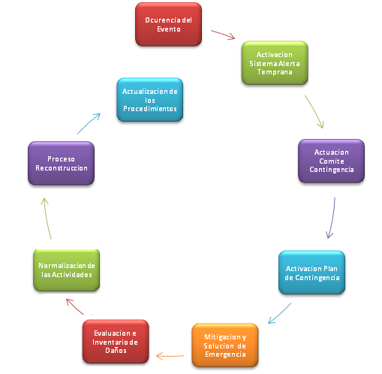

BIBLIOGRAFÍA
- ABT ASSOCIATES. DIAGNÓSTICO AMBIENTAL. 2001.
- BANCO CENTRAL DE LA REPÚBLICA DOMINICANA.( 2003). Informe de la Economía Dominicana 2002. Santo Domingo, Marzo
- BANCO CENTRAL DE LA REPÚBLICA DOMINICANA.(1999). Encuesta Nacional de Gastos e Ingresos de los Hogares. Santo Domingo, D.N.
- COMISIÓN PRESIDENCIAL PARA LA REFORMA Y MODERNIZACIÓN DEL ESTADO.( 1999) El Territorio que Habitamos, el Territorio que gobernamos. Santo Domingo.
- Chandlers, Robbing et al. Birds of North A….. 1983.
- DUEK, J. (1993). Métodos para la evaluación de Impactos Ambientales, CIDIAT, Mérida, Venezuela.
- EL TERRITORIO QUE HABITAMOS. EL TERRITORIO QUE GOBERNAMOS. Comisión Presidencial para la Reforma y Modernización del Estado Colección NALOS Nro. 18 s/f Santo Domingo, Distrito Nacional, República Dominicana.
- En vía del desastre: La Amenaza del Terremoto en La Hispaniola, In: Conferencia sobre Manejo de Desastres Naturales. Santo Domingo, 1999. M^{c}Cann, William R.
- ERA SOLAR. ENERGÍAS RENOVABLES. Julio-Agosto 2000. LIOGIER ALAIN., (1974.)- DICCIONARIO DE NOMBRES VULGARES DE LA ESPAÑOLA.
- Especies amenazadas de la República Dominicana. Diversidad biológica de Iberoamérica Vol. II. Heredia, F. et al. 1998. Acta Zoológica Mexicana. México.
- Guía para la Identificación de Los Anfibios y Reptiles de La Hispaniola. Henderson, R.W., A. Schwatz& S.J. Incháustegui. 1984. Museo de Historia Natural, Serie Monográfica I. Santo Domingo, República Dominicana. 128 Págs. 1984.
- GUIA PARA LA REALIZACION DE LAS EVALUACIONES DE IMPACTO SOCIAL (IES) DENTRO DEL PROCESO DE EVALUACION DE IMPACTO AMBIENTAL (EIA). Ministerio de Medio Ambiente y Recursos Naturales. Santo Domingo, Distrito Nacional, República Dominicana. Julio 2004.
- Henderson, R. W., A. Schwartz, L.S.J. Inchastegui, 1984. Guía para la Identificación de Anfibios y Reptiles de la República Dominicana. Editora Taller. Santo Domingo, R. D.
- Herbert, Raffaelle et al. A guide to the birds of the West Indies. Princeton University Press, 1998.
- La Flora de La Española Volumen I al VIII. UCE. San Pedro de Macorís. Rep. Dom. 1983.
- Lista sobre las aves de la española. Latta, C. S. & Colaboradores. 1998. Santo Domingo, República Dominicana. 6 págs. 1998.
- MANUAL DE EVALUACION DE IMPACTO AMBIENTAL (Técnicas para la Elaboración de Estudios Impacto). Larry W. Canter, Universidad de Oklahoma. Traducción de Ignacio Español Echaniz y Otros. McGraw Hill/Interamericana de España, 1999.
- Manual de Evaluación de Impacto Ambiental. Larry W. Canter Universidad de Oklahoma. Edición McGraw-Hill. España. 1998.
- Mercado de Trabajo 2000. Banco Central de la Republica Dominicana. Junio del 2001.
- Metodología para el estudio de la vegetación. Matteuci, S.D. 7 & A. Colma. 1982 Organización de Estados Americanos.
- MINISTERIO DE OBRAS PUBLICAS Y TRANSPORTE, (1991.), Guías Metodológicas para la Elaboración de Estudios de Impacto Ambiental. Monografías del Ministerio General de Medio Ambiente. Editora del Ministerio Técnica del Ministerio de Obras Públicas y Transporte, Madrid, España.
- Proyecto de Ley Sectorial de Áreas Protegidas, Santo Domingo, 2002.
- REPUBLICA DOMINCANA EN CIFRAS 2004. Oficina Nacional de Estadística, Noviembre 2004, Santo Domingo, Distrito Nacional, República Dominicana.
- REPUBLICA DOMINICANA. SINTESIS GEOGRAFICA (Avances del Atlas Nacional). Consejo Nacional de Reforma del Estado (CONARE). Santo Domingo, Distrito Nacional, Abril 2005.
- Stockton, A., 1978. Aves de la República Dominicana. 1ra edición, Museo de Historia Natural. Santo Domingo, R. D.
- Stockton, A., 1981. Guía de Campo Para las Aves de la República Dominicana. Editora Horizontes de América, Santo Domingo, República Dominicana.
- TECNICAS DE INVESTIGACION SOCIAL. Ezequiel Ander-Egg. 24ª Edición. Sin referencia.
- VII Censo Nacional de población y Vivienda. Segunda Edición Sto. Dgo. R.D.
- VIII CENSO POBLACION Y VIVIENDA 2002, Oficina Nacional de Estadística, Santo Domingo, República Dominicana, Febrero 2002.
- Wetmore, Alexander. Water Prey and Game Birds of North America Nacional …… piticsoc…… 1963.

ANEXOS

